城市超级大脑（数据大脑平台及部分智慧应用）项目

智慧医保

详细设计说明书

**版本记录**

|  |  |  |  |  |  |  |
| --- | --- | --- | --- | --- | --- | --- |
| **版本号** | **提交人** | **更新摘要** | **提交时间** | **审核人** | **审核时间** | **审核记录** |
| V1.0 |  |  |  |  |  |  |
| V2.0 |  |  |  |  |  |  |
| V3.0 |  |  |  |  |  |  |
| V4.0 |  |  |  |  |  |  |

1.版本号：从V1.0开始，不要出现V1.1、V1.01等等，V1.0之后就是V2.0、V3.0等等，以此类推。

2.审核人一栏：正确的审核流程应该：子系统内审--总集内审--腾讯内审--监理审核--数据局审核。

3.审核记录：审核记录需要填写符合XX评审，提交至XX审核。注意逻辑性。

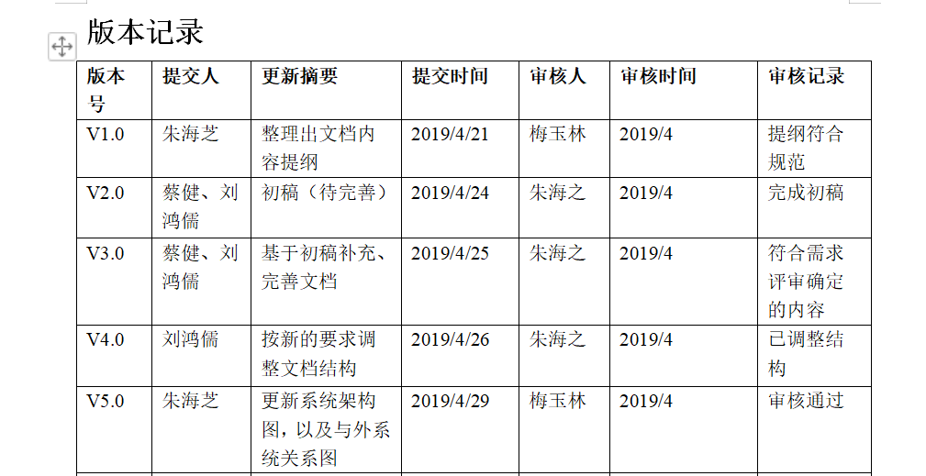

目录格式

引用自动生成目录，字体宋体，五号，目录整体不要斜体、不加粗。“目录”两字居中，中间加1 个空格，宋体，二号，加粗。

# 引言

## 编写目的

说明编写这份详细设计说明书的目的，指出预期的读者。

## 项目背景

### 项目名称

城市超级大脑（数据大脑平台及部分智慧应用）智慧医保项目（以下简称智慧医保项目）。

### 项目背景

党的十九大提出，全面实施全民参保计划，完善统一的城乡居民基本医疗保险制度和大病保险制度；全面建立中国特色基本医疗卫生制度、医疗保障制度和优质高效的医疗卫生服务体系，为人民群众提供全方位全周期健康服务。同时根据国务院机构改革方案，党中央、国务院组建国家医疗保障局，贯彻落实党中央关于医疗保障工作方针政策和决策部署，加强党对医疗保障工作的集中统一领导。

为贯彻落实党的十九大精神和中央领导一系列指示要求，新组建的国家医疗保障局以习近平新时代中国特色社会主义思想为指导，坚持以人民为中心的发展思想，按照党中央、国务院的决策部署，紧紧围绕医疗保障的重要领域和关键环节，推进医疗保障“放管服”改革，促进国家治理体系和治理能力现代化，增强人民群众的获得感、幸福感、安全感。

长沙市政府打造数据大脑平台，从智慧政务、城市治理、医疗健康、医疗保障等领域入手，全方位助力长沙智慧城市的建成。在此背景下，长沙市医保局认真贯彻国家局、省局、市政府决策部署，基于“互联网+政务服务”理念，利用信息网络技术打破部门职能界限，创新医疗保障管理和服务模式，构建医保公共服务、业务、协作、监管、决策为一体的自主可控医保服务平台，并向社会“赋能”，构建长沙市医保信息化发展新格局。

### 建设目标

智慧医保项目以长沙智慧城市建设为契机，基于“四大应用、两类建设”为核心构建智慧医保系统，助力长沙市医疗保障局实现医疗保障一体化管理、一体化运行，充分发挥医保的基础性作用，实现医保基金的有效监管和合理使用，有效提高医保及政府部门政务服务水准和效率，完善和提升长沙市医保后端业务支撑能力，形成全市集中、架构一致、标准统一的“长沙市智慧医保信息系统”，为参保个人、单位、医保各级职能机构、协议机构等服务主体提供全用户、全方面、全过程服务。

通过不断规范、创新和完善医疗保障制度体系、政策机制、管理模式、业务流程、服务手段、标准规范，建设覆盖面广、功能齐全、特色明显，具有全省领先水平的长沙医疗保障信息化体系，提高长沙市各级医保部门政策执行能力、经办服务能力、业务管理能力、风险防范能力、决策分析能力和信息保障能力，支撑解决医疗保障业务发展和事业发展过程中存在的关键问题，实现全市医疗保障基础设施集约化、监督管理智能化、公共服务人性化、决策依据数据化、业务经办一体化、社会协作多元化、安全保障全息化，为积极推进医保与医疗、医药“三医联动”提供信息化支撑。

### 建设内容

本项目整体建设内容分为六部分：

一、智慧医保经办平台

建设医疗保障核心业务经办平台，提高经办效率及效能。具体内容包括，参保管理、征缴管理、个人账户管理、总额控制、特药管理、健康扶贫一站式结算、医疗待遇管理、生育待遇管理、拨付管理、医疗救助、协议机构管理、目录管理、基金财务管理、业务报表、医保药店、两定机构实时结算、业务协同移动审批。

二、智慧医保监管平台

提升医保基金的使用效能，实现精准监控监管，杜绝医保基金“跑冒滴漏”。具体内容包括，智能医审、智能监审大数据分析、稽核管理、信用评价管理、基金运行及审计监管、医疗征信体系及反欺诈、医保监督指挥调度门户、医用材料库/诊疗项目及医疗服务设施管理。

三、智慧医保决策平台

通过运行数据的数据挖掘和建模、加载实际场景，实现对医保政策执行效果评估、未来发展形势的预判和预测、医保基金运行监控。具体内容包括，政策执行情况评估、关键指标分析、即席查询与报表。

四、智慧医保服务平台

面向参保人员和参保单位提供医疗保障线上智能客服服务。

五、标准规范建设

打造符合国家局和湖南省标准要求，适应全市政策和系统差异的业务流程、信息标准、技术标准等各项标准规范。

六、数据资源建设

通过开展数据同步与上云、数据资源归集、数据资源应用、数据共享服务，实现长沙市医保业务数据资源统一归集、标准治理、智慧服务。

1、数据迁移及同步上云：在本期项目中，将原有人社业务系统的医保历史数据迁移至智慧医保系统中，并实时同步实现在政务云上的统一存储。

2、数据存储建设：依据医保业务实际需求，新建基础信息库、信息共享库、医保决策主题库，实现医保业务数据的归集整合，内外数据服务调用和管理。为监管平台、决策平台、经办平台中部分系统应用提供数据支撑。

3、数据共享服务：依托长沙市“政务云”信息共享交换平台实现智慧医保与外部系统的对接，为数据中台提供数据汇聚保鲜服务，同时打通省、市、区（县）跨层级、跨部门的数据流。

## 参考文献

### 参考文献

1、《软件工程基础》 赵一丁 北京邮电大学出版社

2、《软件需求》 劳森 (作者), 刘晓晖 (译者) 电子工业出版社

3、《软件需求工程：原理和方法》 金芝，刘璘，金英 科学出版社

4、《实用软件工程》第三版 殷人昆 清华大学出版社

5、《电子政务发展需求与效益分析》 朱建明 经济科学出版社

6、《电子政务信息系统的规划与建设》 田景熙，洪琢 人民邮电出版社

7、《电子政务信息公平研究》 唐思慧 世界图书出版公司

8、《电子政务系统的需求分析》 甘明鑫，曹菁　 机械工业出版社

### 遵循的标准和规范

GB/T 9385-2008：计算机软件需求规格说明规范

GB/T 9386-2008：计算机软件测试文档编制规范

GB/T 15532-2008：计算机软件测试规范

GB/T 8566-2007：信息技术 软件生存周期过程

GB/T 8567-2006：计算机软件文档编制规范

GB/T 11457-2006：信息技术 软件工程术语

GB/T 26805.3-2011：工业控制计算机系统软件第3部分：文档管理指南

GB/T 18221-2000：信息技术 程序设计语言、环境与系统软件接口 独立于语言的数据类型

GB/T 18492-2001：信息技术 系统及软件完整性级别

GB/Z 18493-2001：信息技术 软件生存周期过程指南

GB/T 18905.6-2002：软件工程 产品评价

GB/Z 18914-2014：信息技术 软件工程 CASE工具的采用指南

GB/T 19003-2008：软件工程 GB/T19001-2000应用于计算机软件的指南

GB/T 19668.5-2018：信息技术服务 监理 第5部分：软件工程监理规范

GB/Z 20156-2006：软件工程 软件生存周期过程 用于项目管理的指南

GB/T 20158-2006：信息技术 软件生存周期过程 配置管理

GB/T 20276-2006：信息安全技术 智能卡嵌入式软件安全技术要求（EAL4增强级）

GB/T 20917-2007：软件工程 软件测量过程

GB/T 20918-2007：信息技术 软件生存周期过程 风险管理

GB/T25058-2010： 信息系统安全等级保护实施指南

GB/T25070-2010： 信息系统等级保护安全设计技术要求

GB/T 20945-2013：信息安全技术　信息系统安全审计产品技术要求和测试评价方法

GB/T28448-2012： 信息系统安全等级保护测评要求

GB/T28449-2012： 信息系统安全等级保护测评过程指南

GB/T 22239-2019： 信息安全技术网络安全等级保护基本要求

GB/T 19273-2017： 企业标准化工作 评价与改进

GB/T 15498-2017： 企业标准体系 基础保障

GB/T 37725-2019： 信息技术 业务管理体系模型

GB/T14396-2001：疾病分类与代码

WS/T 482-2016：卫生信息共享文档编制规范

WS 370-2012：卫生信息基本数据集编制规范

《城市超级大脑（数据大脑平台及部分智慧应用）智慧医保项目-需求调研报告》

《城市超级大脑（数据大脑平台及部分智慧应用）智慧医保项目-实施组织方案》

窦万峰.软件工程与实践[M].北京：机械工业出版社,2017

GB/T 8567-88，计算机软件产品开发文件编制指南[S]

## 术语定义

表2.4-1 术语表

| 名词 | 解释 |
| --- | --- |
| 缴费单位、缴费个人 | 依照有关法律、行政法规和国务院的规定，应当参加医疗保险的单位和个人。 |
| 登记 | 从事生产经营的缴费单位自领取营业执照之日起30日内、非生产经营性单位自成立之日起30日内，应当向当地社会保险经办机构申请办理社会保险登记。在办理社会保险登记时，缴费单位要提供营业执照或其他核准执照或成立证件、银行帐号证明、组织机构统一代码证书、本单位从业人员基础档案资料等证件和资料。 |
| 变更登记 | 缴费单位的单位名称、住所或地址、法定代表人或负责人、单位类型、组织机构统一代码、主管部门、隶属关系、开户银行、银行帐号等社会保险登记事项之一发生变更时，应当依法向原社会保险登记机构申请办理变更社会保险登记。 |
| 注销登记 | 缴费单位发生解散、破产、撤消、合并以及其他情形，依法终止社会保险缴费义务时，应及时向原社会保险登记机构申请办理注销社会保险登记。 |
| 申报 | 指缴费单位和缴费个人，必须在每月规定的期限内，携带缴费申报规定的资料，到社会保险经办机构申报应缴纳的社会保险费数额，经社会保险经办机构核定后，在规定的期限内缴纳社会保险费。 |
| 社会平均工资 | 指某一地区一定时期内（通常为一年）全部职工工资总额除以同期内的平均职工人数。简称“社平工资”。 |
| 职工缴费工资 | 按照国家统计局的规定，应作为缴纳基本医疗保险费工资基数的职工工资总额，包括工资、奖金、津贴、补贴等收入。 |
| 缴费基数 | 缴费单位或缴费个人用于计算缴纳基本社会保险费的工资基数。 |
| 保底封顶 | 指申报的职工缴费工资低于当地职工平均工资一定比例（如60%）的，按当地职工平均工资\*该比例作为缴费基数（称为“保底”）；高于当地职工平均工资一定比例（如300%）的，按当地职工平均工资\*该比例作为缴费基数（称为“封顶”）。 |
| 视同缴费年限 | 指职工全部工作年限中，其实际缴费年限之前的企业固定职工按国家规定计算的连续工作时间。 |
| 实际缴费年限 | 指职工参加社会保险后，根据规定按时足额缴纳社会保险费的年限。 |
| 参保状态 | 参保缴费的状态。 |
| 变更类型 | 指参加社会保险的单位和人员在参保期间发生的各种情况的变动。其中，单位变更类型有：新增、合并、分立、破产等；  人员变更类型有：新参保、统筹范围外转入、转出统筹范围外、停保（入伍入学、辞退除名、劳改劳教、中止合同等）、续保、退保（死亡、出国定居等）、统筹范围内转移、在职转退休等。 |
| 变更时间 | 指各种类型变更业务的实际发生时间。 |
| 个人补退 | 当参保人员由于业务变更与业务办理出现时间差，而导致其间出现漏缴、少缴或多缴时，按规定应予以补交或退交的处理。 |
| 差额补退 | 由于缴费基数的变化需要对历史的缴费信息做差额调整，所进行的补退处理。 |
| 单位缴费比例 | 指缴费单位缴纳社会保险费的比例。 |
| 个人缴费比例 | 指缴费个人缴纳社会保险费的比例。 |
| 单位划帐比例 | 单位缴纳的社会保险费中根据不同年龄或人员类别应划转计入职工个人帐户的比例 |
| 结算期 | 缴费单位或缴费个人按规定应缴纳社会保险费的月份。 |
| 征集通知 | 指社会保险费的收取方式，包括地税征收、银行托收和经办机构自收。 |
| 待转基金 | 由于实际工作中,征收的社会保险费,因各种原因往往出现分不清的情况,即应分别计入统筹、帐户各多少，为了真实反映征收情况，对于收到时尚未确定归属的基金，作为待转基金单独进行核算。参加基金分配后，再行确定归属。 |
| 单基数 | 个人缴费和单位缴费采用相同的缴费基数，缴费基数为在职职工的个人缴费基数。 |
| 双基数 | 个人缴费的缴费基数为在职职工的缴费基数，单位的缴费基数为在职和退休的缴费基数之和。 |
| 两个基数 | 个人缴费的缴费基数为在职职工的缴费基数，单位的缴费基数为单位申报的缴费工资总额。 |
| 统筹范围内 | 是指在同一个统筹区内，一个参保系统内。 |
| 统筹范围外 | 是指在本统筹区外，不在本参保系统内。 |
| 参与单位结算 | 对发生的个人补收、差额补退或退收金额跟随单位应收核定一同征收 |
| 准入法 | 在中心药品目录和中心诊疗项目目录上，使用的对照方法。方法：医院端对照上中心的按中心费用项目等级计算，否则对照不上按全自费计算。通常西药和中成药的甲类药比较少，自费药比较多，适用于准入法。 |
| 排除法 | 在中心药品目录和中心诊疗项目目录上，使用的对照方法。方法：医院端对照上中心的按中心费用项目等级计算，否则对照不上按甲类计算。  通常中草药的甲类药比较多，自费药比较少，适用于排除法。 |
| 定点机构 | 经社会保险经办机构确定的，为城镇职工基本医疗保险参保人员提供医疗服务，并承担相应责任的医疗机构。包括医保定点的医院、药店和卫生所等。 |
| 待遇封锁 | 由于欠费、卡挂失、停保、退保等原因，需要停止部分或全部个人待遇。 |
| 费用项目等级 | 甲类、乙类、全自费。统一药品等级和诊疗项目的等级。便于区分和计算目录信息。 |
| 收费类别 | 对药品、诊疗项目和服务设施在用途和收费统计上进行的分类。例如：西药、中成药、中草药、检查费、治疗费、床位费、材料费、特检特治等。 |
| 医疗类别 | 包括门诊、门诊慢性病、急诊抢救、住院、家庭病床、转外住院、公务员工伤、公务员生育等就医类别。 |
| 起付标准 | 指在统筹基金支付范围内，统筹基金开始支付参保人员医疗费用的起点，职工个人按规定需先自付的医疗费用数额。 |
| 目录内费用 | 对普通人员、一至六级残疾军人来说是三大目录内甲类和乙类的全部费用（费用超限额部分不算）；对离休人员是药品中所有“离休不支付”以外的项目、诊治项目中甲乙类全部、床位费离休限额以内等部分的集合。对分段不是用这个费用。 |
| 乙类个人先付 | 乙类药品和乙类诊疗项目个人先付部分。 |
| 个人分段按比例自付 | 符合基本医疗费用由个人分段支付的部分，包括统筹分段自付。 |
| 个人自费 | 不符合基本医疗的费用。例如：床位费超出定额部分。 |
| 统筹支付最高限额 | 纯统筹支付的最高限额。 |
| 大额医疗保险支付最高限额 | 纯大额医疗保险支付的最高限额。 |
| 进入统筹基本医疗费用 | 统筹个人分段按比例自付＋统筹支付。 |
| 进入大额医疗保险基本医疗费用 | 大额医疗保险个人分段按比例自付＋大额医疗保险支付。 |
| 超大额医疗保险最高限额基本医疗费用 | 超过大额医疗保险最高限额的基本医疗费用。 |
| 定点机构分担费用 | 在结算中，需要由定点机构自己分担的费用。 |
| 转外住院 | 本地医保病人，经申请，由本地医院转出或直接到外地医院就医。 |
| 异地住院 | 异地安置人员在外地住院。 |
| 异地急诊住院 | 本地医保参保人员在外地时突发病住院，可在入院后再向本地医保机构申报审批。 |
| 补充医疗保险 | 在基本医保、大额医保之外，企业或个人另外缴纳保险费，缴费金额直接全额进入个人帐户。 |
| 自费和自付的内涵 | 自费指不属于目录内的项目和目录内超过限价的部分；  自付指目录内的项目并符合限价规定按政策由个人承担的部分。 |
| 一至六级残疾军人 | 即二等乙级伤残军人，按离休人员规则享受待遇。 |
| 慢性病月限额 | 个人慢性病门诊每月统筹支付限额。 |
| 基准病种 | 在基本医疗保险住院病种（以出院诊断为准）中选择一种临床路径明确、并发症与合并症较少、诊疗技术成熟、质量可控且费用稳定的病种作为基准病种，基准分值为1000分。 |
| 对照病种 | 2020年的《病种分值表》共有859个对照病种，分为非手术和手术两个分值种类；涵盖内、外、妇、儿等专科常见疾病，对照病种的结算人次占普通住院计算人次90%以上。 |
| 难度系数 | 针对疾病治疗中存在的技术水平方式差异、病情复杂程度及服务质量不一的情况，对照病种设置了难度系数。 |
| 无对照病种 | 未列入《病种分值表》范围的病种，根据该病种本年度内基金支出平均值，对照基准病种核定其病种分值。 |
| 病种分值 | 据基准病种与各病种之间所需基金支出平均值的比例关系，得出相应的病种分值，以此作为医保和协议医疗机构的支付依据。 |
| 总量控制 | 以年度职工、居民医保基金实际总收入，分别作为各自当年的基金可支付额。另外，根据实际情况，提取职工、居民医保基金实际收入5%-10%，作为年度风险储备金，用于年中调整和年终决算，本年度风险储备金结余部分划转至下年度使用。 |
| 预算额度分配 | 根据本年度预算收入及上年度的各类科目支出占比情况，合理分配本年度各类支出科目的预算额度。职工、居民医保基金中“普通住院医疗费用”的支出科目额度即为总额控制基金支付预算额。 |
| 月度预拨 | 每年1月初，根据上年度协议医疗机构“普通住院医疗费用”基金支出的占比情况和本年度预算的总控收入，确定协议医疗机构本年度最高预拨额；月度最高预拨额=该院本年度最高预拨额÷12。每月预留月度最高预拨额的5%作为医疗服务质量保证金。 |
| 年度决算 | 一个年度结束后，医保经办机构编制当年医疗保险基金实际收入表，确定本年度各支出科目的基金支出额度，对当年“普通住院医疗费用”支出科目进行年度决算。 |
| 单列病例管理 | 针对三级医院医疗技术水平较高、医疗设备先进、收治重症和疑难杂症患者较多、医疗费用相对较高的实际情况，实行单列病例管理，按项目付费，从单列病例的基金支出科目额度中列支，最大程度地保证参保人员合理的医疗需求，保证医疗机构合理的经营收入。 |
| 总额控制范围 | 职工和城乡居民医保参保人员在我市协议医疗机构发生的、由医保基金支付的、原按项目付费的普通住院医疗费用，纳入总额控制范围。 |
| 特药 | 特药是治疗重特大疾病需要使用的一些费用较高、疗效确切且无其他治疗方案可替代的特殊治疗药品，有明确的适应症和临床诊疗规范。 |
| 大病 | 指医治花费巨大且在较长一段时间内严重影响患者及其家庭的正常工作和生活的疾病，一般包括：恶性肿瘤、严重心脑血管疾病、需要进行重大器官移植的手术、有可能造成终身残疾的伤病、晚期慢性病、深度昏迷、永久性瘫痪、严重脑损伤、严重帕金森病和严重精神病等。 |
| 特药备案 | 特药医生根据患者的就医实际情况，在系统中录入参保患者的身份证号码，系统从现有的业务数据中查询该患者的基础信息（姓名，出身年月，参保类型，参保单位等信息），然后再由特药医师填写特药待遇备案申请，申请信息包括：参保者的诊断、申请特药药品、确诊日期、用法用量、申请依据、待遇享受开始时间（当天日期且不能修改），待遇享受结束时间（待遇享受结束时间为待遇享受开始时间加12个月减去一天且不能修改）、购买特药定点的协议药店，并提交医院医保科（医保办）审核。 |
| 特药药店 | 为保障参保人特殊药品用药需求,切实减轻患者就医负担定点出售特药的药店。 |
| 联合用药 | 为达到治疗目的而采用的两种或两种以上药物同时或先后应用。 |
| 一站式结算系统 | 部署在医保局内网，医院使用该系统进行困难对象医疗救助和核对数据和医保局结算的系统。 |
| 医疗救助系统 | 医疗保障局工作人员操作的系统的用来进行医前救助、医后救助、门诊救助等业务操作的系统。 |
| 医保系统 | 医院用来给病人进行医保结算的系统。 |

# 项目总体设计

## 运行环境

表3.1-1 运行环境表

| **配置项** | **配置项说明** |
| --- | --- |
| **服务端** | |
| 操作系统 | Windos server 2016 |
| JAVA运行环境 | Jre1.8 |
| 数据库 | Mysql5.7.28 |
| 分布式缓存 | 无 |
| 微服务框架 | 无 |
| 文件存储 | 本地本件系统 |
| 客户端 | |
| 操作系统 | Windos all |
| 浏览器 | Chrome,Firefox，IE |
| 内存 | 4G以上 |

## 功能清单

此处为整体建设清单，由项目组填写。

表3.2-1 功能清单

| **序号** | **一级需求** | **二级需求** | **三级需求** |
| --- | --- | --- | --- |
|  |  |  |  |
|  |  |  |  |

## 总体架构设计

### 架构原则

1、坚持省市联动

坚持省医保局和市医保局一盘棋思想，增强系统思维，增强信息化建设的统筹度和整体性、协调性、可持续性，确保长沙市智慧医保信息系统符合省局信息化建设思路。

2、坚持统筹规划

坚持全市统一规划，统一技术和业务标准，建设过程中统筹考虑医疗保障领域信息化建设现状，以业务发展需求为导向，按照统一规划设计的要求实施，避免重复建设和低效投入。

3、坚持影响最小

坚持影响最小，建设过程中对原有医保业务系统的外围系统和接口都进行保留，确保切换至新的智慧医保信息系统后不会对业务连续性产生影响。

4、坚持需求导向

以医保各个业务部门实际业务需求为基础，结合国家医保整体规划，再以此为基础，逐步拓展数据资源与数据资源服务能力，进一步进行医疗保障大数据分析挖掘等高级应用，完善与丰富贴近实战的大数据应用服务，从而形成良性循环。

5、坚持开放共享

平台架构、系统设计遵循开放原则，以适应不同的应用和数据环境，满足六区三县（市）的多样化需求，构建数据资源共享体系，突破区域、部门、行业界限，消除部门间信息孤岛，实现“数据共享、业务协同”。

6、坚持安全可靠

平台符合等保要求，建立安全体系和管理制度，划分安全域，充分保障数据、设备、系统、网络安全，确保系统的正常运行和数据处理的正确，保证系统7×24小时无故障连续运行。

### 逻辑架构设计

智慧医保项目逻辑架构的整体设计理念是建立医疗保障领域信息模型框架，统一医保业务数据各环节的语义和认知，指导信息系统数据模型标准和系统间交互标准规范的建立；建立领域数据服务模型和分析决策模型，为上层应用提供安全、一致的数据访问和数据分析服务；设立标准统一、体系完整、功能完备的数据中心，按照统一规划和标准进行建设或改造，使其成为支撑医疗保障各项业务开展的资源平台和能力平台，共同为各项业务的开展提供技术支持。其逻辑架构设计如下图所示：

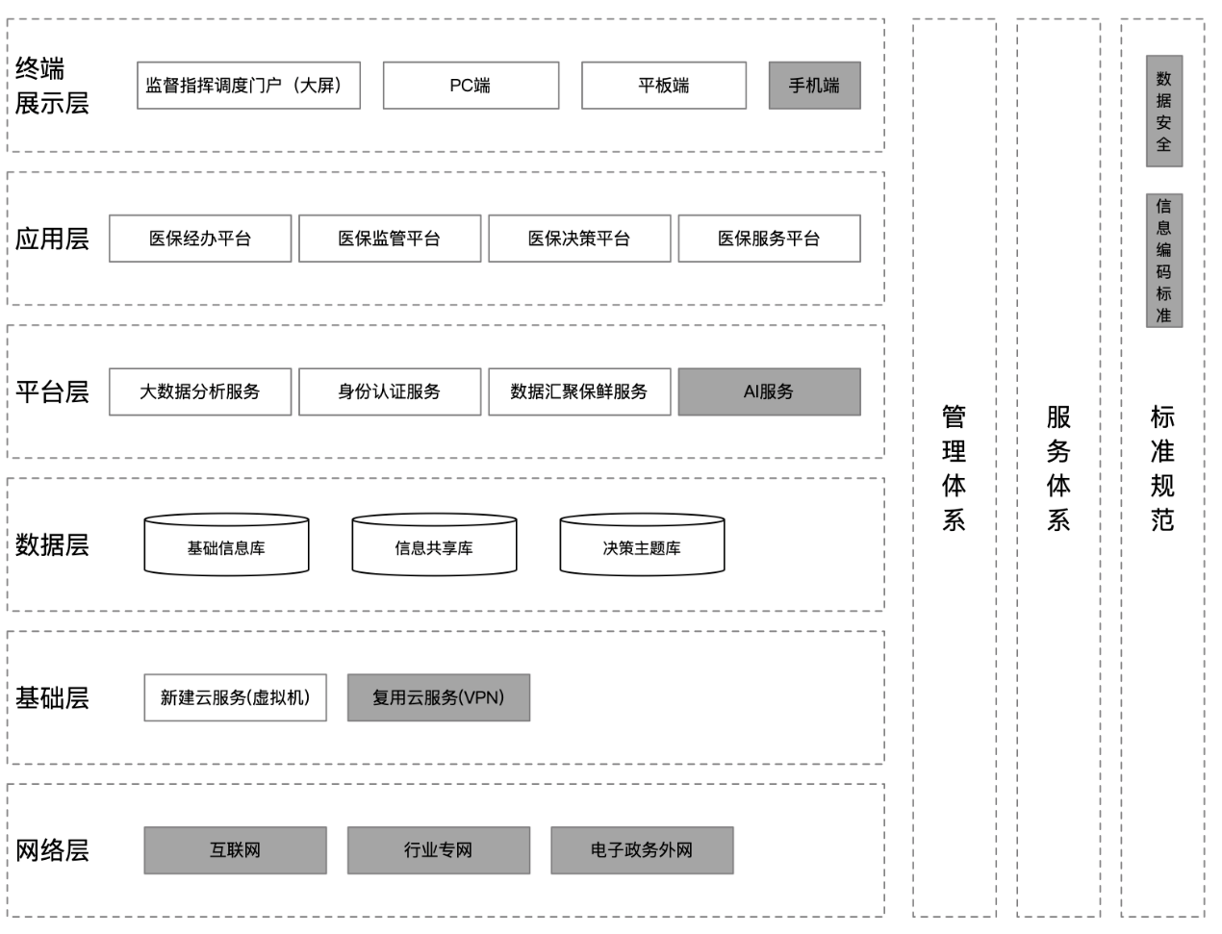

图 2.3.2‑1 逻辑架构图

网络层：本期项目主要复用政务云网络资源及医保局相关行业专网，主要包括互联网、行业专网以及电子政务外网。

基础层：本期项目数据服务及应用服务均为新增，通过在政务云新申请云服务虚拟机完成相关部署，并复用用云服务VPN管理相关服务器资源。

数据层：基础信息库、信息共享库、决策主题库，其中基础信息库用于存储全量的医保业务数据，通过国标转换后生成信息共享库，分析计算后生成决策主题库。

平台层：主要提供大数据分析，身份认证等相关平台服务能力，向数据中台或其他数据部门提供数据汇聚保鲜服务。复用AI服务为上层提供人脸识别相关能力。

应用层：医保经办平台、医保监管平台、医保决策平台、医保服务平台。

展示层：采购大屏展示监督指挥调度门户，并在医保局内采购部分PC电脑和平板电脑运行和使用相关系统。公众能够在个人PC端或手机端查询相关医保公开信息及使用相关服务。

### 技术架构设计

#### 技术架构

图 2.3.3‑1 技术架构图

1、应用层：采用Java语言为主要实现语言。总体来说，基于spring系列的技术实现应用层逻辑，采用Spring boot和Spring mvc为主要框架，采用微服务架构并集成Mybatis，Druid等主流组件构成应用层应用。

2、应用支撑层：基于政务云资源，为应用层提供通用的技术支撑服务，包括分布式事务、分布式缓存、分布式任务调度、统一日志、API、文件存储和消息队列等。同时结合长沙市本地的实际需求，基于分布式数据库服务器，为应用层的业务提供分布式关系型数据库与大数据服务支撑。

3、政务云资源层：为应用层提供基础的云计算能力和基础资源支撑，例如：云计算、云安全等。并通过政务云资源提供的主机、存储、网络、安全等基础设施部署相关业务系统及数据服务。

#### 技术路线

##### J2EE技术

本次系统是基于J2EE架构设计。采用J2EE技术设计，J2EE是由众多厂商共同制定并得到广泛认可的工业标准，是帮助企业和组织方便实现具有更强伸缩性、开放性、安全性网络应用中最具影响力的技术架构。J2EE支持基于组件的应用系统开发，基于J2EE的Web应用服务器是应用最广的、最有应用前景的中间件软件平台。

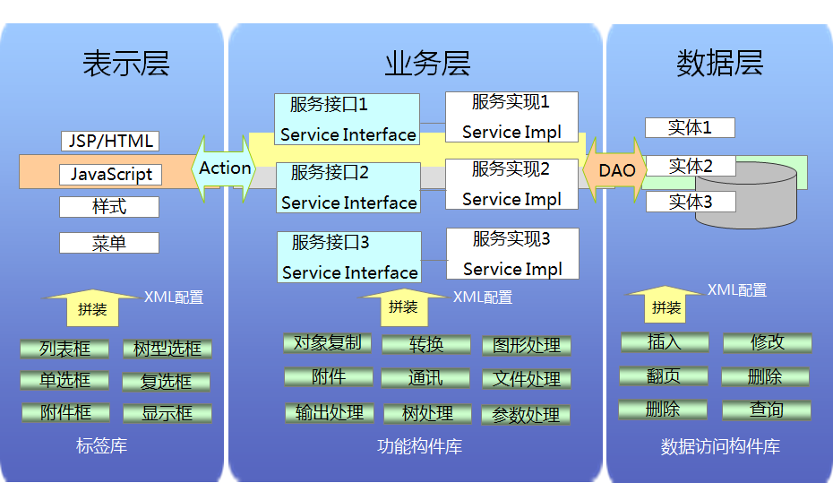

图 2.3.3‑2 J2EE技术框架图

1、J2EE框架

J2EE是一种利用Java2平台来简化诸多与企业级应用系统的开发、部署和管理相关的复杂问题的体系结构。J2EE技术的基础就是核心Java平台或Java２平台的标准版（J2SE）。J2EE不仅巩固了标准版中的许多优点（例如“编写一次、到处运行”的特性、方便存取数据库的JDBC API、CORBA技术以及能够在Internet应用中保护数据的安全模式等等），同时还提供了对EJB、Java表示层组件Servlets API、JSP以及XML技术的全面支持。

J2EE技术架构中增加了一整套核心企业应用程序编程接口，而所有这些接口均为标准的模块化组件。J2EE技术还为这些组件提供一整套企业服务，通过自动化的方式完成应用程序开发中的诸多耗时且费力的艰难工作，为用户提供一种可创建广泛兼容的企业解决方案而无需进行复杂编程的平台。利用这一优势可以方便地开发出高质量、适合企业使用的应用程序，还可极大地减少产品研发上市时间、成本和风险。

J2EE使用了EJB服务器作为商业组件的部署环境，在EJB服务器中提供了分布式计算环境中组件需要的所有服务，例如组件生命周期的管理、数据库连接的管理、分布式事务的支持、组件的命名服务等等。企业级的EJB服务器通常还提供支持高可用性和高性能的群集技术、失败的自动转移和恢复、应用负载的自动均衡能力等。实现商业逻辑的EJB组件可以更加高效地运行在应用服务器中，支持多种用户端的访问，HTTP的用户端可以先向运行在Ｗeb服务器上的表示层组件JavaServlet或者JSP发出请求，在JSP中嵌入Java的代码调用运行在EJB服务器中的EJB，以实现商业逻辑；而其他的用户端，可以通过IIOP直接访问运行在EJB服务器中的组件。

2、J2EE优势

J2EE提供了一个企业级的计算模型和运行环境以及用于开发和部署多层体系结构的应用。它通过提供企业计算所必需的各种服务，使得部署在J2EE平台上的多层应用可以实现高可用性、安全性、可扩展性和可靠性。它的优越性在于：计算平台支持Java语言，使得基于J2EE标准开发的应用可以跨平台地移植；Java语言非常安全、严格，这使开发者可以编写出非常可靠的代码；J2EE提供了企业计算中需要的所有服务，且更加易用；J2EE中多数标准定义了接口，例如JNDI、JDBC、Java Mail等，因此可以和许多厂商的产品配合，容易得到广泛的支持；J2EE树立了一个广泛而通用的标准，大大简化了应用开发和移植过程。

概括起来，J2EE体系结构的优点是：

1）基于Java语言、跨系统平台，具有完整、标准的企业级应用程序编程接口和完整的业务逻辑组件开发、部署与管理体系。

2）表示层组件Java Servlet和JSP中可以完全使用Java进行编程，可以完成许多简单的商业逻辑，特别是JSP，可以直接书写HTML，因此简化了页面的输出，这样就保留了脚本语言易于使用的优点。

3）复杂的商业逻辑以组件的形式部署在EJB服务器中。由于EJB服务器提供了多种组件事务服务，使系统更能够应付大量的并发用户和管理复杂的事务逻辑。

4）EJB服务器中集成的组件命名服务可以使组件位置透明化，简化了组件的部署和用户端应用的维护。

5）开发过程易于分工。表示层、业务逻辑组件可分人编写，组件开发、部署与管理是单独的角色。

6）J2EE平台全面支持和实施XML，这种强大的组合可使XML具备跨平台的兼容性。因为XML可实施独立于平台的数据，而J2EE平台则可实施独立于平台的解决方案。XML可通过移植的方式表现数据，因此就对Java技术的可移植性构成了补充。

##### Mybaits技术

MyBatis 是一款优秀的持久层框架，它支持自定义 SQL、存储过程以及高级映射。MyBatis 免除了几乎所有的 JDBC 代码以及设置参数和获取结果集的工作。MyBatis 可以通过简单的 XML 或注解来配置和映射原始类型、接口和 Java POJO（Plain Old Java Objects，普通老式 Java 对象）为数据库中的记录。

图 2.3.3‑3 MyBatis功能架构图

1、Mybatis的功能架构分为三层

1）API接口层：提供给外部使用的接口API，开发人员通过这些本地API来操纵数据库。接口层一接收到调用请求就会调用数据处理层来完成具体的数据处理。

2）数据处理层：负责具体的SQL查找、SQL解析、SQL执行和执行结果映射处理等。它主要的目的是根据调用的请求完成一次数据库操作。

3）基础支撑层：负责最基础的功能支撑，包括连接管理、事务管理、配置加载和缓存处理，将抽取出来作为最基础的组件。为上层的数据处理层提供最基础的支撑。

2、Mybaits优点

1）简单易学：本身就很小且简单。没有任何第三方依赖，最简单安装只要两个jar文件+配置几个sql映射文件易于学习，易于使用，通过文档和源代码，可以比较完全的掌握它的设计思路和实现。

2）灵活：mybatis不会对应用程序或者数据库的现有设计强加任何影响。 sql写在xml里，便于统一管理和优化。通过sql基本上可以实现不使用数据访问框架可以实现的所有功能，或许更多。

3）解除sql与程序代码的耦合：通过提供DAL层，将业务逻辑和数据访问逻辑分离，使系统的设计更清晰，更易维护，更易单元测试。sql和代码的分离，提高了可维护性。

4）提供映射标签，支持对象与数据库的orm字段关系映射。

5）提供对象关系映射标签，支持对象关系组建维护。

6）提供xml标签，支持编写动态sql。

##### MVC三层架构

采用基于J2EE平台的MVC三层体系结构及分布式云服务来支撑业务系统的实现。MVC三层结构包含视图层、控制层、模型层。视图层负责业务界面展示与交互；控制层负责处理视图层的请求，按照规则将视图层请求发送给模型层；模型层将业务组件的能力以微服务的方式提供出来，供控制层调用，同时业务组件访问数据库得到数据结果并返回。

##### 分布式中间件

1、分布式缓存

采用分布式内存数据库作为缓存框架，支持持久化存储、消息通知机制、事务操作。

2、分布式日志

针对日志类数据提供一站式服务。完成数据采集、消费、投递以及查询分析等功能，提升运维、运营效率，建立海量日志处理能力。分布式日志主要用于处理中间件日志、操作系统日志等文件类日志，并实现对这些日志的分析利用。

3、分布式消息队列

基于高可用分布式集群技术，搭建包括发布订阅、轨迹查询、资源统计、定时（延时）、监控报警等消息云服务。消息队列主要用于最终一致性的业务场景，确保分布式数据存储过程中的数据一致性。

4、分布式数据访问

分布式数据访问服务是在业务应用和关系型数据库之间的中间件，本身不承担数据存储，只负责解决分布式情况下的数据操作路由、执行、数据处理等功能。分布式数据访问主要用于解决分布式存储的数据读写问题，实现统一的数据访问接口，减少开发工作量。

##### 大数据平台技术

1、MPP数据库

MPP是一种分布式结构化存储技术，实现结构化数据的分布式存储，支持行存/列存模式，适用于对海量结构化数据的分析应用。采用MPP架构的新型数据库集群，重点面向行业大数据，采用Shared Nothing架构，通过列存储、粗粒度索引等多项大数据处理技术，再结合MPP架构高效的分布式计算模式，完成对分析类应用的支撑，运行环境多为低成本PC Server，具有高性能和高扩展性的特点，在企业分析类应用领域获得极其广泛的应用。

2、分布式存储HDFS

Hadoop分布式文件系统(HDFS)被设计成适合运行在通用硬件上的分布式文件系统。如果要存储的数据巨大 (比如TB、甚至PB级别），单机存储变得不可能或效率不彰。在这种情况，会选择将数据存储到分布式文件系统（DFS，Distributed File System）中。提到分布式文件系统或分布式存储，目前最炙手可热的莫过于HDFS - Hadoop Distributed File System - Hadoop的分布式文件系统。它被设计成适合运行在通用硬件(commodity hardware)上的分布式文件系统，实现了大规模数据（典型的HDFS文件大小是GB到TB的级别）可靠的分布式读写。HDFS能提供高吞吐量的数据访问，非常适合大规模数据集上的应用。HDFS由于其开源特性，它几乎成为大数据分析的必备存储方式。

3、MPP数据库与HDFS混搭运用

采用MPP数据库进行数据分析，与Hadoop比较主要优势有两个方面，一方面对SQL的完整兼容和一些事务处理功能，部署安装比较方便。MPP可支持数据增量加载，理论上10TB以内数据规模，MPP数据库的性能通常高于Hadoop，扩展性强，比传统关系型数据库查询性能快。在实际的使用场景中，如果数据扩展需求不是特别大，需要的处理节点不多，数据都是结构化数据，可以考虑MPP如Greenplum、Gbase等。但是如果有很多非结构化数据，或者数据量巨大，有需要扩展到成百上千个数据节点需求的，这个时候Hadoop是更好的选择。

由于长沙市各级医保机构目前存储的数据以海量结构化数据为主，此时MPP数据库作为关系型数据库具有较大优势，但考虑到未来医保业务可能有非结构化数据存储及处理的需求，后期可以引入Hadoop技术架构，与MPP混搭，实现各类数据更高效的处理与分析。

### 物理架构设计

长沙城市超级大脑智慧医保项目网络总体分为医保局城域网和长沙政务云。医保局城域网有纵向连接和横向连接，均依托长沙市电子政务外网做为骨干传输网络进行通讯。长沙政务云服务区通过互联网提供网上经办及公共业务查询服务。医保局城域网内设置数据交换区。公共服务区通过网闸与核心交换区进行业务数据交换。

智慧医保部署整体依托于网络架构，医保局城域网和长沙政务云部署医保局内部经办人员使用的系统，与外部的对接通过专线或者政务外网；长沙政务云服务区部署公众或参保人需要通过联网访问的系统。其系统总体部署图如下所示：

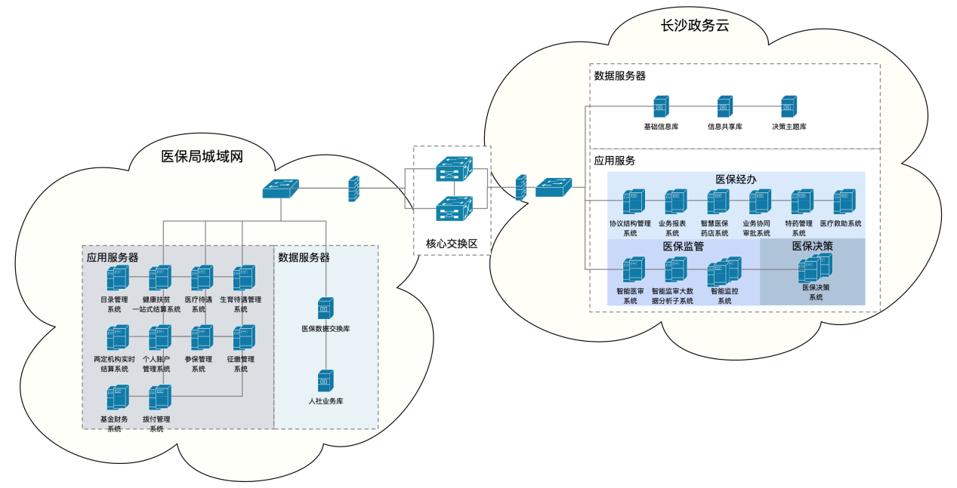

图 2.3.4‑1 系统总体部署图

1、长沙市智慧医保经办系统主要部署在医保局城域网和长沙政务云，两个不同部署子网之间通过核心交换区进行数据交换信息共享。长沙市医保局区县医保局相关管理人员及经办人员通过医保局内网访问医保核心业务进行业务经办及审批工作。

2、医保监管平台、医保决策平台主要部署在长沙政务云应用服务区。

3、在长沙市“政务云”建立本地备份系统对智慧医保系统的数据及应用进行备份，以防止业务系统数据丢失。

4、在长沙市“政务云”的异地灾备中心根据需要建设智慧医保的容灾系统，通过两中心间高速链路进行数据实时同步，保证在主数据中心出现灾难性故障时业务数据不会丢失，并可快速进行业务恢复。

### 数据架构设计

根据项目定位，可分析本系统需要进行数据交换的单位以及需要交换的数据类型。根据这些分析，发现本系统要或将要交换的数据类型是很复杂的。由于信息交换需要处理与各部门、协同单位的异构系统的信息交换，因此要求信息交换具有以下特性：

通用性：可以处理异构系统、异构信息结构的数据信息交换要求。

安全性和可靠性：必须保证信息交换平台自身的安全性、交换信息的安全性，以及交换系统的可靠性，通过多种安全措施保障在其中流动的信息流数据的可信性和真实性。

可扩展性：各类信息系统的技术都在不断地发展和变化，信息交换平台必须具备高扩展性，能够适应信息技术、信息系统的更新。

医保局内部不同系统的数据交互都可通过内部数据交换进行。内部数据交换尽可能的兼容不同系统的数据交换协议，成为连接不同系统的通道、成为翻译不同系统接口、数据协议的工具。

#### 总体结构设计

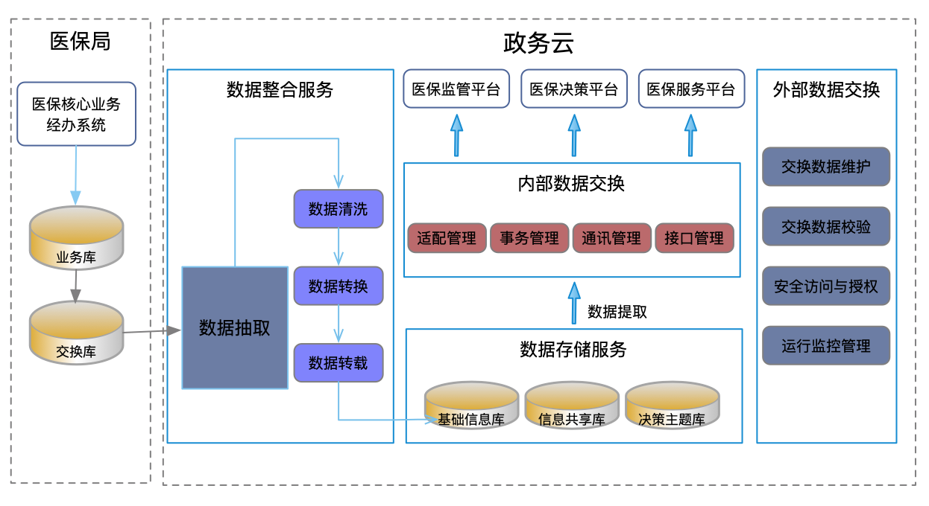

图 2.3.5‑1 总体结构设计

数据交换的主要包括数据整合服务、数据存储服务、内部数据交换、外部数据交换以及平台监控管理等服务内容。

1、数据整合服务

数据整合服务功能基于ETL框架理念，以医疗保障局业务经办数据、医保监控数据以及医保服务等数据作为基础，建立统一的数据整合服务工具，为业务管理、外部应用等需要提供数据的抽取、清洗、转换、整理整合等应用服务，实现各类相关业务信息的归集和整合，形成跨业务领域统一关联的数据资源，为各级业务管理、服务、决策提供数据服务。

2、数据存储服务

数据存储服务是建设智慧医保的信息共享库，提供集中统一的数据存储管理和服务，各类信息流的数据最终存放在数据中心。以数据中心为起点，由智慧医保向外共享信息数据。

信息共享库是信息进出的加工门户，将数据中心中的数据根据信息交换的要求进行加工处理，同时对接收到外界流入的数据进行解析处理后保存到数据中心。

3、内部数据交换

内部数据交换功能主要实现市级医保信息系统之间的信息共享和数据交换，满足业务经办、医保监管、医保决策、医保服务等业务联动和业务协同的要求。

4、外部数据交换

外部数据交换主要是实现医疗保障局内部业务系统与公安、卫生计生、民政、银行等其他部门业务系统间信息共享和数据交换，满足更大范围内业务协同和业务联动要求。

#### 数据交换的关键问题

由于各系统往往都是用已有的系统，其设计表格、填写表格、审批表格，所以信息的格式、描述方法、传递方式都是不一样的，常见的记录、传递方式有：txt、doc、wps、rtf、ppt、xml、htp、pdf、rm、bmp等等。所以在这种环境下，要进行数据交换是十分困难的。要做好数据的交换必须解决好以下问题。

##### 交换过程的信息的统一表示

要实现信息共享，实现异构系统之间的互联互通，信息的统一表示是关键。信息的表示应独立于系统、平台。根据国家电子政务信息标准的有关规范，应用系统开发时要制定或遵循五个方面的信息标准：

1、元语言标准

元语言是描述其它语言的语言。电子政务的信息表示语言采用XML元语言标准。该标准用来对政务信息的语言的语法、编码、令名进行行式化描述。该标准可采用W3C制定的XML元语言标准，设计者应根据电子政务中的信息表示的需求进行裁剪。

2、信息编码标准

该项标准对字符的编码、字符集定义、字符引用、字体的表示进行了规定。一般采用W3C制订的XML1、0为基础，以GB13000为缺省的字符集，同时也能支持GB18030字符集标准。

3、元数据标准

元数据是描述电子数据的数据，制定该标准是为了方便政府信息资源有效的保存、查询、再利用。在XML标准中，元数据的表示采用了“词汇表”、“命名空间”、“文档类型定义（DTD）”、XML Schema等方式实现。

在异构关系数据库之间还可通过建立元模型、元元模型统一数据的语义。

4、显示标准

在系统中，要将数据与显示分离。这样就把数据的加工同不同的输出、显示分开处理，而不会造成HTML中文档结构的复杂性。显示在不同设备上，但内容只有一个。显示标准一般采用W3C推荐的层叠式样单CSS、可扩充式样单语言XSL。

5、解析、转换和封装标准

要实时共享交换的各种信息，必须具备效率高的数据结构封装、解析、转换的功能，因此必须有相应的标准。

##### 完整的消息服务能力

数据交换引擎是一个中间件软件，它在信息交换过程中要进行频繁的信息封装、控制信息的同步/异步交换、排队处理等。所以它要有好的信息服务机制，包括：

信息的统一封装：信息的打包和信封的书写功能。

统一编址：支持一套统一的、简单易用、易扩展、易管理的地址编码体系。

信息的可靠传输：将信息可靠的传输到目的地。

路由管理：在多个信息交换节点时，实现信息的准确传递。

传输的效率：采用信息的表示与交换分开、专用的交换设备、信息压缩等方法提高传输的速度。

可管理性：要对传输的过程进行全程监控，提供日志、审计、会话管理、传输优先级设定、流量负荷分析。

##### 交换方式的选取

针对数据来源多样化的特点，常用的交换方式有：

1、数据库复制技术

方式：同步或异步。

原理：（复制技术以Oracle数据库复制技术为例）。

物化视图（Materialized View）。

多主复制(Multi Master Replication)。

特点：数据库自身功能实现，不需要客户购买单独的产品，不需要任何编程，只需要简单定制，而且有图形化工具进行管理，并且能够实现同步或异步方式的数据复制，简单可靠。对于简单的数据复制（如参数库下发），或者是复杂的多主复制，都容易实施。

2、直接访问

方式：同步或异步。

原理：分布式数据库访问技术。

透明网关：异构数据库系统通过Oracle透明网关来实现透明的访问。

分布式数据库系统：都是Oracle数据库，通过数据库链结或同名词可以进行透明的访问。

特点：如果都是Oracle数据库系统，则可进行直接的数据交换，对于异构系统可以通多透明网关来进行访问。

3、文件方式

方式：异步。

原理：用户双方定义好数据传输格式，进行数据传输和数据接收，再通过应用程序处理进行入库操作。

特点：不需要购买第三方产品，可以采用任何编程方式与数据库进行交互，数据传输时也便于嵌入自己的加密和安全认证等方法；可以适用各种系统的数据交互，并不破坏对方系统的安全体系。

4、消息队列

方式：异步。

原理：通过消息队列技术进行数据传输，有存储转发功能。

支持传统数据（关系型数据）和XML格式（并不是每个产品都支持）数据的异步交换，JMS基于JAVA的Message Queue，主要考虑跨平台和可移植性。

特点：不需要进行数据核对系统的开发，而且可以进行存储转发，并能记录数据交换的历史纪录，方便核对和问题处理。其中比较有特色的是，Oracle公司的MQ技术和数据库紧密结合，基于安全、高可靠性和高扩展性的Oracle数据库，发送信息存储在Oracle数据库中，提供更高的性能和可靠性，同时由于Oracle XDB对XML的100%支持，能够支持XML原生态数据和传统数据转换为XML格式，Oracle Advanced Queue也支持XML格式消息队列，通过XML的强大的数据交换能力，实现更高层次的数据交换：更安全、而且与平台无关。

5、XML

方式：同步或异步。

原理：XML丰富的格式语言可用来描述不同类型的单据，如信用证、贷款申请表、保险单、索赔单以及各种发票等。结构化的XML文档送至Web的数据可以被加密，并且很容易附加上数字签名。XML的安全保密措施可在数据交换的应用中充分显示它的魅力。

特点：XML作为公共数据交换的格式，安全、可靠、容易实施，可以是异步或同步方式。

6、采用开放数据接口

方式：同步或异步。

原理：通过JDBC、ODBC等开放数据接口，编写程序，进行数据交换。

特点：可以根据具体需求开发自己的应用，满足特定的数据交换需求。应用主要是利用开放数据接口的标准规范进行数据交换。

7、Web Service

方式：同步。

原理：Web服务的调用完全采用标准的XML及相关技术，将已有的各种应用（当然也可以是数据）通过WSDL描述为服务，并提供调用的接口，通过UDDI等技术对服务进行注册或发布，便于服务的查找和调用，进而访问相应的数据，目前这种技术是最先进的技术，Oracle数据库和应用服务器100%支持Web Service，可以方便用户进行相应的系统开发，满足特定的信息交换需求。

特点：Web服务的调用界面完全采用标准的XML及相关技术，在代码实现上投资也有显著下降。通过采用Web服务，部署和集成的费用大大降低，流程的更改也无需更改大量代码，甚至通过工具的支持，更本无需更改程序代码。同时随着新的Web服务技术，如WSDL/UDDI/WSFL的大量使用，Web服务在运行时态进行动态装配将成为现实，同时每个用户甚至可以应用户的需要而实时装配。很适合跨行业、跨部委等的应用整合。

### 运行架构设计

## 代码设计规范

### 工程编码要求

建议工程名表意应明确，工程项目编码格式使用UTF-8，文件的编码类型统一为UTF-8。城市超级大脑（数据大脑平台及部分智慧应用）项目。

### 排版规范要求

1、缩进风格

规则：代码采用缩进风格， tab用4个空格替代。代码中避免使用tab。

说明：用不同的编辑器阅读程序时，因TAB键所设置的空格数目不同而造成程序布局不整齐。在eclipse和myeclipse中可以设置tab转换为空格。

2、分界符

规则1：大括号与if, else, for, do, while语句一起使用，即使只有一条语句(或是空)，也应该把大括号写上。

规则2：左大括号前不换行，左大括号后换行，右大括号前换行。如果右大括号是一个语句、函数体或类的终止，则右大括号后换行；否则不换行。例如，如果右大括号后面是else，catch或逗号，则不换行。

规则3：除方法的声明和调用外，小括号前一定要有一个空格。

规则4：分隔任何保留字与紧随其后的左括号(如if, for catch等。

规则5：分隔任何保留字与其前面的右大括号}如else, catch。

规则6：在任何左大括号前{ 要有空格。

规则7：在任何二元或三元运算符的两侧。这也适用于以下“类运算符”符号：类型界限中的&(<T extends Foo & Bar>)。

规则8：在 , : ; 及右括号 ) 后 要有一个空格。

规则9： 声明变量时，在类型和变量之间要有一个空格，如int number。

规则10：单目操作符前后不加空格。

规则11： "."前后不加空格。

3、代码行字数限制

规则：每行代码的字符数应该不超过125个字符。

说明：较长的语句、表达式或参数（>125字符）要分成多行书写，长表达式要在低优先级操作符处划分新行，操作符放在新行之首，划分出的新行要进行适当的缩进，使排版整齐，语句可读。

4、代码行语句限制

规则1：每行代码不能出现多个语句，每行只能有一个语句。城市超级大脑（数据大脑平台及部分智慧应用）项目。

规则2：每行不能声明多个变量，一行只能声明一个变量，且声明变量时应该有初始化值。

5、定义排序

规则：类属性和类方法不要交叉放置，不同存取范围的属性或者方法也尽量不要交叉放置。

### 命名规范要求

1、包头规范

包名采用域后缀倒置加上自定义的包名，包名采用小写字母。在部门内部应该规划好包名的范围，防止产生冲突。部门内部产品使用部门的名称加上项目名称。产品线的产品使用产品的名称加上模块的名称。

2、类名规范

规则1: 类名和接口名，是个名词，使用类意义完整的英文描述，每个英文单词的首字母使用大写、其余字母使用小写的大小写混合法，俗称：驼峰命名法。

规则2：定义接口，名称前面要加I，接口的实现，后面要加Impl。

3、方法名规范

规则1：方法名是一个动名词，使用类意义完整的英文描述：第一个单词的字母使用小写、剩余单词首字母大写其余字母小写的大小写混合法。

规则2：方法中，存取属性的方法采用setter 和 getter方法，动作方法采用动词和动宾结构。

规则3：返回类型为boolean的方法，必须以is开头。

4、属性名规范

规则1：属性名使用意义完整的英文描述：第一个单词的字母使用小写、剩余单词首字母大写，其余字母小写。

规则2：属性名不能与方法名相同。

规则3：类型为boolean的属性名称前必须以is开头。

规则4：变量名不应以下划线或美元符号开头。

规则5：含有集合意义的属性命名，尽量包含其复数的意义。

5、常量名规范

规则：常量名使用全大写的英文描述，英文单词之间用下划线分隔开，并且城市超级大脑（数据大脑平台及部分智慧应用）项目使用 static final修饰，对于Long型数据，必须在后面加L标识，Double类型数据，必须在后面加D标识，Float类型数据，必须在后面加F标识。

6、缩写规范

规则：如果函数名超过15个字母，可采用以去掉元音字母的方法或者以行业内约定俗成的缩写方式缩写函数名。

### 注释规范

1、文件注释

规则：文件注释写入文件头部，包名之前的位置。

2、类与接口注释

规则：该注释放在 package 关键字之后，class 或者 interface 关键字之前。

3、方法注释

规则：列出方法的一句话功能简述、功能详细描述、输入参数、输出参数、返回值、违例等。

4、异常注释

规则：对于方法内部用throw语句抛出的异常，必须在方法的注释中标明，对于所调用的其他方法所抛出的异常，选择主要的在注释中说明。对于非RuntimeException，即throws子句声明会抛出的异常，必须在方法的注释中标明。

5、属性注释

规则：属性注释采用JavaDoc的注释方式（/\*\* \*/）描述该属性的代表的意思和描述。局部变量的注释可以采用单行注释（//）或多行注释（/\* \*/）的方式。对于意思特别清晰的变量名或属性可以不增加注释。

6、语句注释

规则：对于注释掉的语句需要说明注释掉的原因、时间，姓名和版本信息。

### 软件开发规范

1、需求评审

需求验证：在实施设计和编码前，需对需求说明文档进行充分的验证，在不明确的需求点上，进一步核实，确保对每个需求点有清晰、一致的认识和理解。

需求变更：核实变更内容，确保对每个需求点有清晰、一致的认识和理解，城市超级大脑（数据大脑平台及部分智慧应用）项目并评估需求变更给当前项目的设计和开发带来的风险，包括架构、安全、进度等方面。

2、系统设计及评审

详细设计应以软件需求规格为基础，必须保证需要实现的需求规格已经被设计。详细设计文档的需涵盖以下几方面：

（1）涵盖系统的总体结构、功能。系统共包含哪些模块，以及模块之间的关系。使阅读者对系统有了全局观。

（2）明确系统使用的外部接口和资源。包括外部环境、第三方接口、第三方技术架构等。

（3）模块设计的进一步细化，包括具体的输入、输出、处理逻辑、与其他模块之间的接口等。

（4）数据结构设计，文档中明确数据的物理结构和逻辑结构，包括数据的存储方式、缓存策略、备份策略、清理策略等。

（5）容灾设计，主要指外部资源或接口不可用时，系统如何处理，包括客户提示信息、错误现场记录等。

（6）监控设计，针对系统中的关键业务，特别是对实时性、准确性要求较高的功能，需考虑其监控指标、监控方法、业务阀值、告警通知的设计。

（7）安全设计，在系统详细设计中，要充分考虑系统安全方面的设计，包括数据传输、数据存储、网络攻击等方面的情况。

（8）其他情况，未在以上提及的项目其他情况，可进行特别说明。

同时，在详细设计过程中，需遵循以下原则：

（1）当需求规格发生变更时，必须修订相关详细设计文档。

（2）在详细设计文档，必须记录、验证需求和详细设计的跟踪关系。

（3）必须保证详细设计文档和代码的一致性。当发生设计更改时，必须修订相应设计文档。

（4）详细设计过程结束前，必须通过评审，并保存评审记录。

（5）设计更改必须经过相关评审，并保存评审记录。

在详细设计评审阶段，可按以下检查点进行逐项验证（包括但不限于）：

（1）是否描述了接口的功能特征。

（2）接口是否便于查错。城市超级大脑（数据大脑平台及部分智慧应用）项目。

（3）接口相互之间、和其他模块、和需求说明书及接口规格书保持一致。

（4）对接口的数量和复杂度进行了有效的平衡，使接口数量控制在一个较小数量，每个接口具有可接受的复杂度。

（5）是否所有的接口都能描述了必要的类型、数量、质量等信息。

（6）操作界面是否考虑了用户（例如：提供准确、清晰、有用的提示信息）。

（7）是否模块化设计。

（8）模块遵循高内聚、低耦合的原则。

（9）是否每一部分的设计都可以追溯到需求说明书，接口规格说明书、或其他产品文档。

（10）对所继承下来的那些特别和不常用的特性对目前设计的影响是否进行了分析。

（11）需求规格评审中不完整的需求是否都已经解决。

（12）设计是否考虑了检错和恢复措施。（例如：输入检查，数据错误后如何恢复）。

（13）是否考虑了异常情况。

（14）是否完全准确描述了所有的出错情况。

（15）设计是否能够满足所有系统集成方面的要求。

3、系统实现

编码必须以设计文档为基础，必须保证所有的设计都被编码实现。当设计发生变更时，必须修改相关代码。同时必须保证设计文档和代码的一致性。当代码的修改已经造成设计更改时，必须修订相应设计文档。

在系统实现过程中，需遵循以下规范：

（1）遵照各项编码规范。

（2）所有代码使用svn进行统一管理，并至少提供开发、测试、生产三种构建脚本。

（3）在系统开始之前，需在svn上创建对应的分支，开发工作统一在分支上进行。

（4）针对开发任务的分解，需要参照单人单任务在两天以内完成的标准。

（5）开发过程中，单元测试通过的代码需要及时check-in到svn。

（6）代码进入系统测试前需进行评审，可以是集中评审或者交叉评审的方式。城市超级大脑（数据大脑平台及部分智慧应用）项目评审内容包括基本编码规范、基本逻辑、日志规范、出错处理等。

（7）单元测试的覆盖率需在80%以上。具体的单元测试要点如下：

* 对所测模块的数据进行测试。
* 检查不正确或不一致的数据类型说明、使用尚未附值或尚未初始化的变量、错误的初始值或缺省值。
* 设计测试用例查找由于不正确的计算（包括算法错、表达式符号表示不正确、运算精度不够等）、不正确的比较或不正常的控制流（包括不同数据类型量的相互比较、不适当地修改了循环变量、错误的或不可能的循环终止条件等）而导致的错误。
* 检查模块有没有对预见错误的条件设计比较完善的错误处理功能，保证其逻辑上的正确性。
* 边界检查，注意设计数据、控制中刚好等于、大于或小于确定的比较值的用例。

（8）开发过程中，需进行持续化构建，保证代码质量。

（9）项目中引进的新技术需经过统一评审。

4、测试

在系统交付给测试组进行测试前，开发人员需在内部进行第一轮功能测试。测试过程中需保持测试代码的准确性和测试环境的独立性。具体测试内容包含但

不限于以下几方面：

（1）功能测试。对照需求文档中的功能点，对系统的功能进行测试验证，确保系统完全满足需求文档中的要求。

（2）平台兼容性测试。在不同的浏览器、硬件配置环境下进行测试，主要浏览器包括 Firefox,safari,IE, chrome。针对移动端，需涵盖三个主流操作系统，iOS, Android和Windows Mobile。 硬件兼容性则包括不同的智能终端，PC,MAC,IPAD等其他机型的不同分辨率下的兼容性测试。

（3）不同网络环境下测试。针对移动端的应用，验证不同网络环境下，终端应用功能与性能方面是否正常(数据业务是否会中断，业务模块是否出现异常)。网络环境包含： 4G信号， 3G信号，2G强信号。

5、开发计划

软件开发是一项复杂、长期的系统工程，为保证开发能够顺利地进行实施，城市超级大脑（数据大脑平台及部分智慧应用）项目必须要制定科学、合理、切实可行的实施计划，制定严格的时间进度表，明确各个环节实施的时间，以指导和控制项目的全面实施。

在系统实现过程中，应遵循以下规范：

（1）软件项目计划必须以产品/软件的需求规格为基础。当发生需求更改时，必须修订软件开发计划。

（2）对于软件项目计划中各项工作产品和工作任务，必须进行规模和工作量的软件估计，并在软件项目计划文档中记录估计的方法和估计数据。

（3）对某项工作产品和任务的软件，同时采用两种或以上的方法进行估计，以避免一种方法的偏差。

（4）尽量采用历史经验数据进行软件估计。

（5）在“软件开发计划”中须包括项目管理活动的计划。

（6）在“软件开发计划”包括人员的培训计划。

（7）在“软件开发计划”中应考虑软件项目进行风险分析与评估，可能存在的风险领域含：需求的不明确和变更、外部的限制与对外的依赖、人力资源的到位情况、人力资源的技术等级满足要求状况、技术问题等，造成的计划变更。

（8）在开发活动中，必须按照项目跟踪与监控计划和体制，对照“软件开发计划”，跟踪项目开发的实际结果和性能。当实际结果和“软件项目计划”发生偏离时，必须进行分析，根据分析结果标明纠正措施。必要的情况下，要及时修订“软件项目计划”。

（9）在软件项目跟踪监控活动中，必须定期进行总结和评审，撰写开发状态报告。根据项目的特点，报告的周期可以为周、双周、月。

# 系统设计

## 智慧医保经办平台

### 医疗救助子系统

#### 系统描述

医疗救助子系统为参保人员提供医疗救助中心报销管理功能，用于快速核实参保人员信息并核算出相应的报销额度。同时为医保机构提供了医疗救助拨付管理、医疗救助政策管理，对拨付、病种等进行精细化管理；更为医保机构提供了基于医疗救助信息的医疗救助数据中心，可进行医疗救助统计分析管理。

#### 系统架构设计

##### 架构原则

本次智慧医保子系统项目的整体架构应用以下原则：

高效开发原则：系统创建支持迭代、增量、持续交付的架构，支持部件独立开发、自动化编译构建、测试、集成验证、并易于高效修改和持续优化；支持开发组织小型化，扁平化，支持小团队独立高效并行开发。

通信一致原则： 智慧医保子系统的数据需要与多个外部系统的数据进行互交，实现各系统间信息的互连，互通。系统间的数据交换都遵循一套网络协议和数据交互格式。

持续演进原则：架构并非一蹴而就，随着智慧医保子系统业务的深入与发展，需要有效地管理架构需求；持续构建和发展架构，适应业务需求变化，适时引入业界最佳实践，及时重构，确保架构生命力和竞争力。

##### 逻辑架构设计

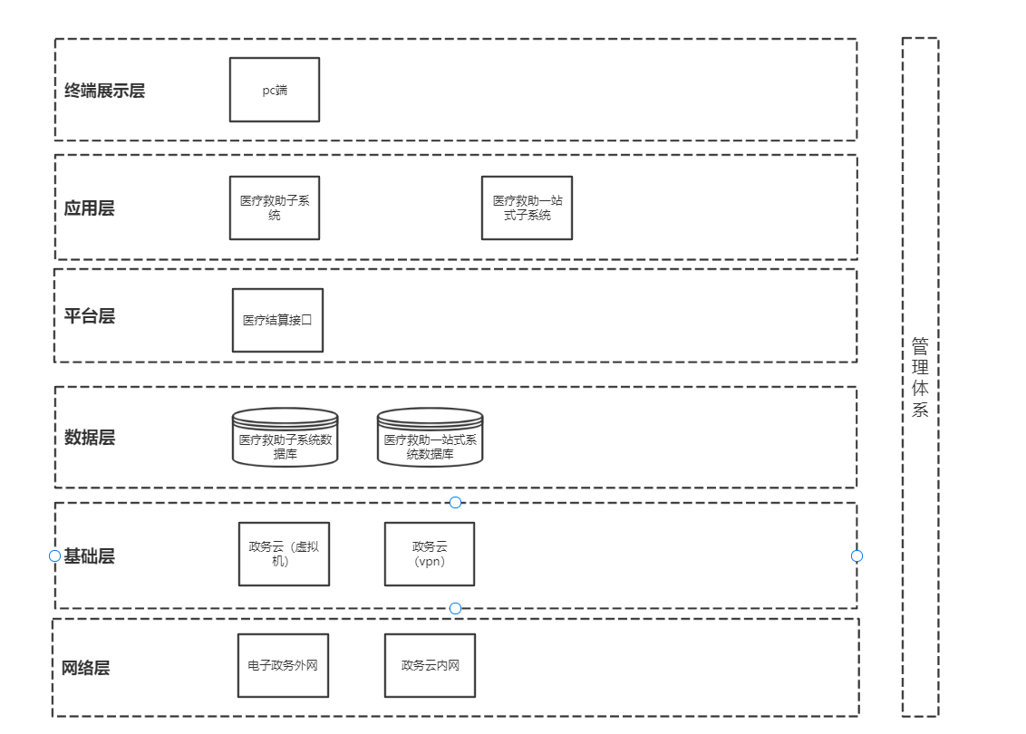

图 3.1.10‑1系统架构图

智慧医保子系统总体架构上，共分为6个层次，1个体系建设组成，主要包括：终端展示层、应用层、平台层、数据层、基础层、网络层以及由组织机构组成的管理体系。

1. 网络层

网络层所包括网络区域：电子政务外网，政务云内网，医疗救助子系统和医疗救助一站式系统通过政务云内网进行数据交互。各区县机构单位通过电子政务网访问到医疗救助子系统进行医疗救助申请。

1. 基础层

基础层包含了3台政务云虚拟机，分别是智慧医保经办平台\_医疗救助子系统- 应用服务器N14，智慧医保经办平台\_医疗救助子系统- 数据库服务器N15，智慧医保经办平台\_医疗救助子系统- 接口服务器N13。为保证安全，通过政务云VPN登陆服务器。

1. 数据层

数据层包括医疗救助子系统数据库、医疗救助一站式数据库。

医疗救助子系统数据库：医疗救助子系统的业务数据包括医疗救助政策信息，机构信息，救助人员信息，申请救助人员信息，救助结算信息等。医疗救助一站式数据库：医疗救助一站式业务数据包括医疗机构未结账数据，机构信息等。

1. 平台层

平台层主要是为各级医院提供的救助结算接口。

1. 应用层

应用层包括了两个应用系统：医疗救助子系统，医疗救助一站式系统。

一站式结算系统：部署在医保局内网，医院使用该系统进行困难对象医疗救助和核对数据和医保局结算的系统。医疗救助系统：医疗保障局工作人员操作的系统的用来进行医前救助、医后救助、门诊救助等业务操作的系统。

1. 展示层

展示层主要是pc端浏览器，业务人员通过浏览器访问医疗救助子系统，办理医疗救助相关业务。

1. 管理体系

组织机构按照行政区域划分，分为区级机构，街道机构，社区区委会机构。不同的机构对应不同权限，办理对应业务。

##### 技术架构设计

###### 技术架构

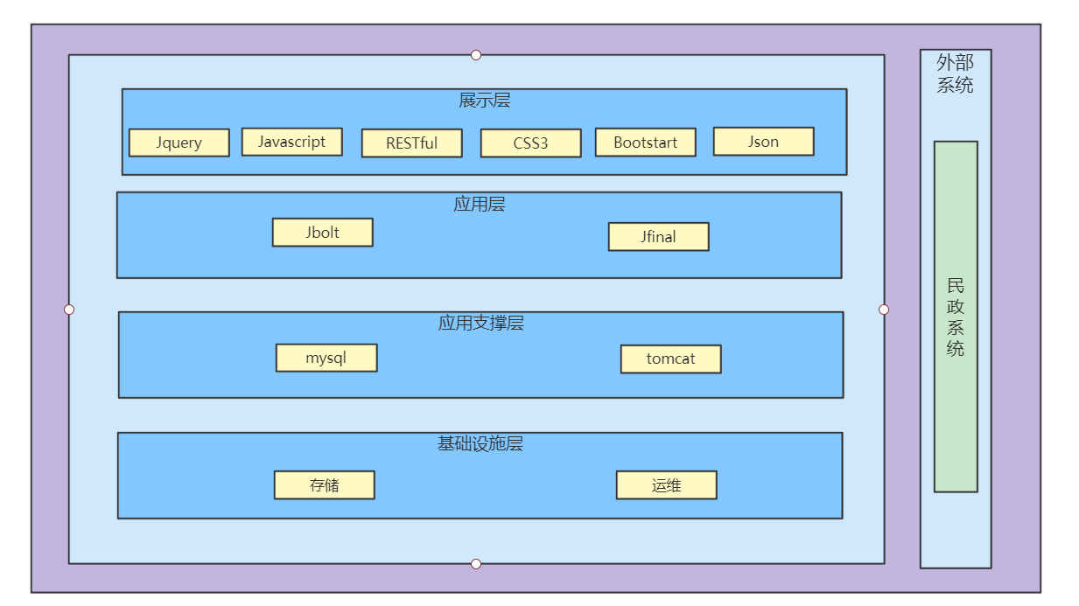

图 3.1.10‑2技术架构图

整体系统技术分为：

基础设施层：提供数据存储，提供功能全面的运维管理技术。平台需要从民政系统接口获取数据。

应用层支撑层：包含了Mysql、Tomcat等主流技术，是各子项目的业务功能实现基础组件，综合考虑了技术易于维护和安全稳定的优势。

应用层：包含了 jblot、Jfinal等主流应用开发技术，是各子项目的业务功能实现基础， 综合考虑了技术的可靠性、开放性和可扩展性。

展示层通过 JQuery，JavaScript，CSS3，Json开发技术等前端开发技术，实现了不同终端的用户操作、交互功能。从而让用户的使用更加便捷、高效和人性化。

外部系统：医疗救助子系统通过连接数据库的形式，获取民政系统中的救助对象数据。

###### 主要技术

1. Jbolt框架

JFinal自由开发者计划的重点打造项目，基于JFinal的最佳实践，封装一整套行之有效的开发规则和底层，帮助开发者快速掌握JFinal核心精髓，低成本，高质量，极速完成项目开发。

1. Mysql

MySQL是一个[关系型数据库管理系统](https://baike.baidu.com/item/%E5%85%B3%E7%B3%BB%E5%9E%8B%E6%95%B0%E6%8D%AE%E5%BA%93%E7%AE%A1%E7%90%86%E7%B3%BB%E7%BB%9F/696511" \t "_blank)。MySQL 是最流行的[关系型数据库管理系统](https://baike.baidu.com/item/%E5%85%B3%E7%B3%BB%E5%9E%8B%E6%95%B0%E6%8D%AE%E5%BA%93%E7%AE%A1%E7%90%86%E7%B3%BB%E7%BB%9F/696511" \t "_blank)之一，在WEB 应用方面，MySQL是最好的关系数据库管理系统应用软件之一。

1. Tomcat

Tomcat是web容器，行时占用的系统资源小，扩展性好，支持负载平衡与邮件服务等开发应用系统常用的功能。

##### 物理架构设计

网络拓扑图：

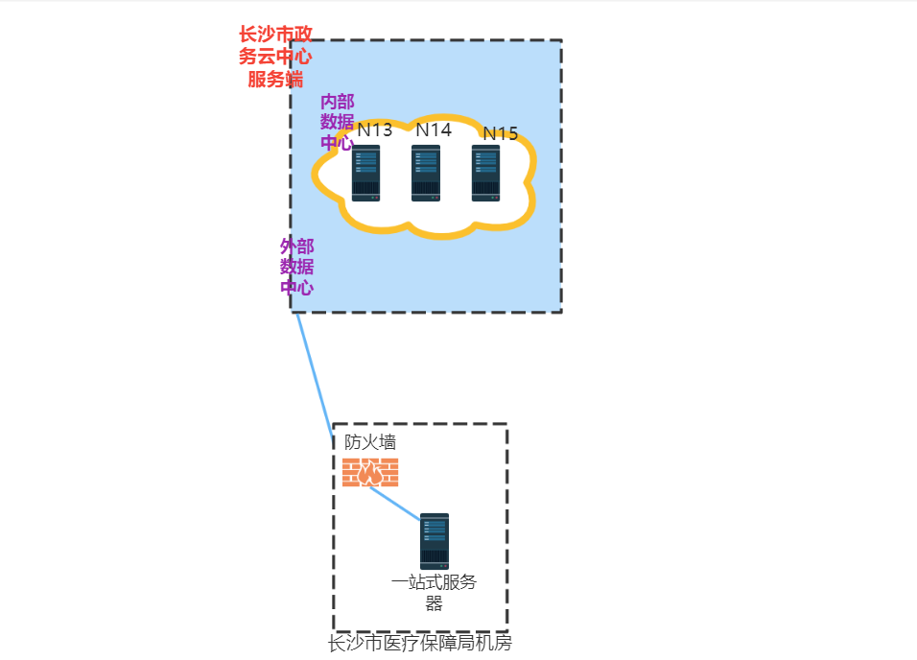

图 3.1.10‑3网络拓扑图

医疗救助子系统项目共包含 4 台服务器，其中一站式服务器， 部署在长沙市医疗保障局，供各大医院通过专线访问；N13为智慧医保经办平台\_医疗救助子系统- 接口服务器N13，上面部署了医疗救助一站式系统、N14为智慧医保经办平台\_医疗救助子系统- 应用服务器，上面部署了医疗救助子系统。可通过政务网访问。N15智慧医保经办平台\_医疗救助子系统- 数据库服务器N15。

##### 数据架构设计

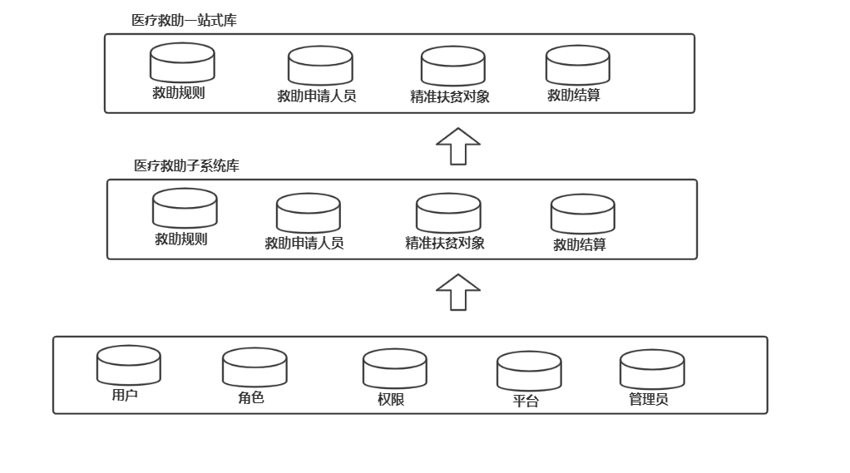

图 3.1.10‑4医疗救助子系统数据架构图

医疗救助子系统包括两个库，医疗救助子系统库：用来管理救助规则，救助申请信息，救助结算信息。

医疗救助一站式库：用于给医院提供结算数据，和结算数据，申请人员查询。

##### 运行架构设计

运行架构：医疗救助子系统平台服务采用服务专用式部署，核心平台与接口专服专用，同时数据互相共享，单节点故障数据不会丢失，同时支持平行扩容。 用户可以通过浏览器去访问医疗救助子系统上由Web服务器产生的文本、数 据、图片等信息；而每一个服务器又与数据库服务器连接，大量的数据实际存放在数据库服务器中；从Web服务器上下载程序到本地来执行，在下载过 程中若遇到与数据库有关的指令，由Web服务器交给数据库服务器来解释执行，并返回给 Web 服务器，Web服务器又返回给用户。

用户群体:医保各级职能机构业务人员。

表 3.1.10‑1医疗救助子系统并发表

| 系统分类 | 系统 |
| --- | --- |
| 单日活跃用户数 | 100 |
| 单次查询的接口调用总次数 | 10000 |
| 用户单日使用接口调用总数次 | 10000 |
| 并发数 | 100 |

#### 各模块设计说明

##### 医疗救助信息同步管理

###### 类或接口视图

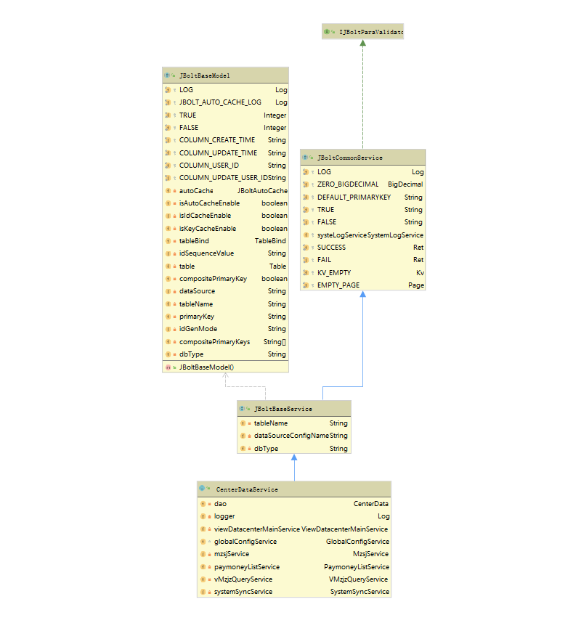

图 3.1.10‑5医疗救助信息接口视图

CenterDataService: 医疗救助信息主逻辑类。

JboltBaseService: 医疗救助信息逻辑基础类。

JboltCommonServcie: 医疗救助信息公共基础类

###### 代码结构

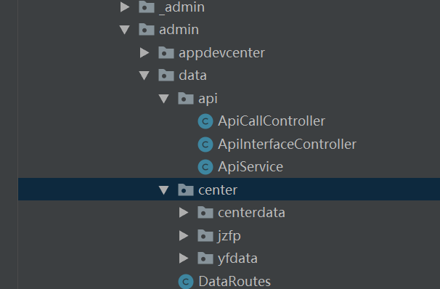

图 3.1.10‑6 代码截图

Data中包括民政低保数据、低收入数据功能代码，医疗救助数据，精准扶贫数据，长沙市第一福利院数据到数据集中库功能代码等。

center: 民政低保数据同步，医疗救助数据同步，精准扶贫数据同步。

jzfp：精准扶贫数据同步。

yfdata: 长沙市第一福利院数据同步

###### 与本程序相关的代码表和表

表 3.1.10‑2数据库代码表及表格

|  |  |  |  |  |
| --- | --- | --- | --- | --- |
| 名称 | 中文注释 | 类型 | | 作用 |
| 代码表 | 表 |
| 民政数据表 | center\_data |  | **√** | Input，output |

###### 算法

完成民政认定的低保对象，低收入对象，特殊困难对象。在当月认定公示期满后，在每个月15号，自动汇交到医疗救助系统，医疗救助一站式结算系统，医院医保结算系统等其他需要民政救助对象的系统中。

###### 处理流程

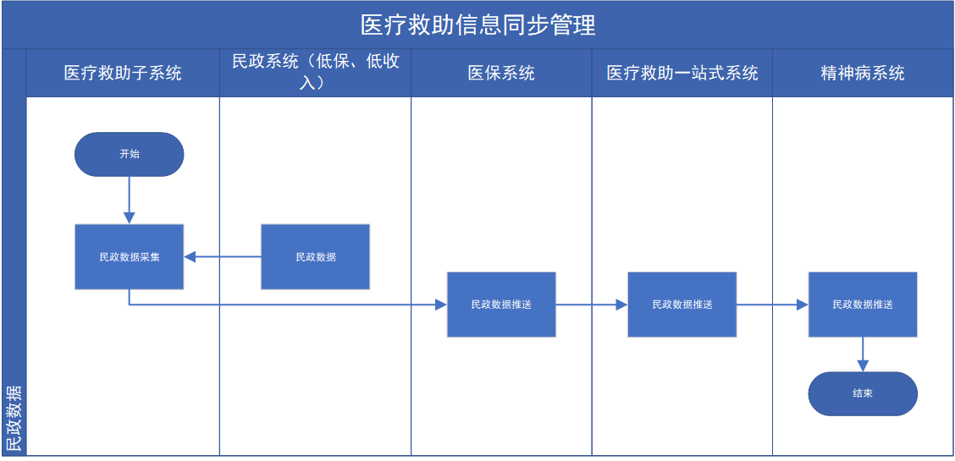

图 3.1.10‑7 业务流程图（民政数据）

按照约定的周期（每月15号），医疗救助系统从民政系统数据库获取民政数据，然后将数据推送到医保系统，医保系统将数据推送到一站式结算系统，最终将数据推送到精神病系统。

###### 时序图

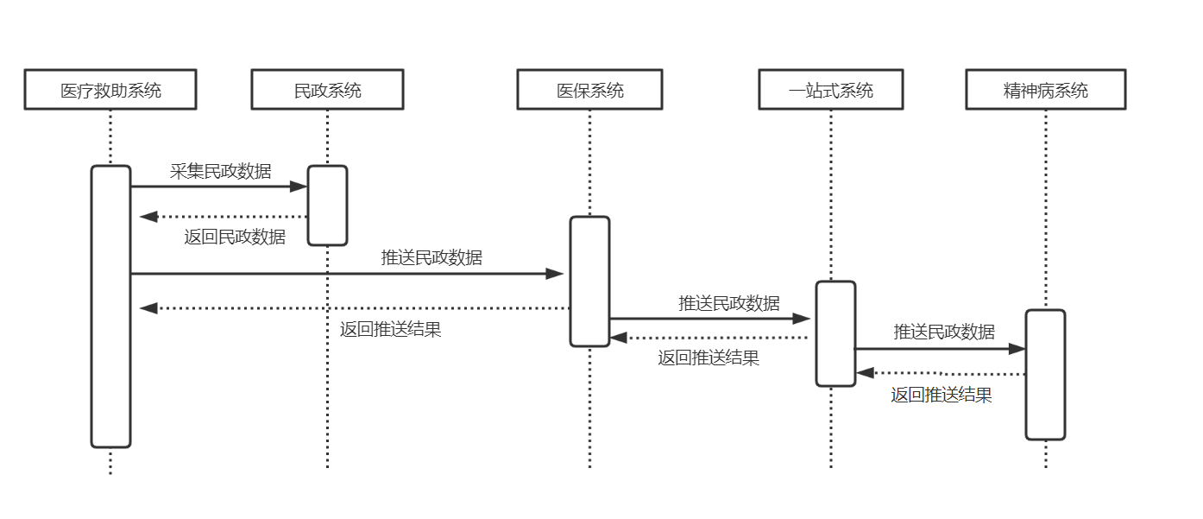

图 3.1.10‑8民政数据同步时序图

医疗救助系统从民政系统数据库获取民政数据，然后将数据推送到医保系统，医保系统将数据推送到一站式结算系统，最终将数据推送到精神病系统。

###### 状态图

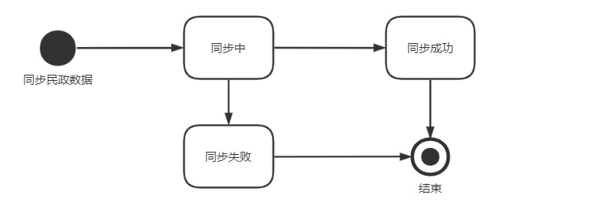

图 3.1.10‑9民政数据同步状态图

民政数据同步成功，结束流程，同步失败，写入错误日志，结束流程。

###### 功能设计

功能描述

表 3.1.10‑4功能清单模板

| 序号 | 系统名称 | 模块名称 | 功能名称 |
| --- | --- | --- | --- |
| 1 | 医疗救助子系统 | 医疗救助信息同步管理 | 民政数据同步 |

民政数据同步：设置前置服务定时采集民政低保数据、低收入数据到数据集中库中。

活动图

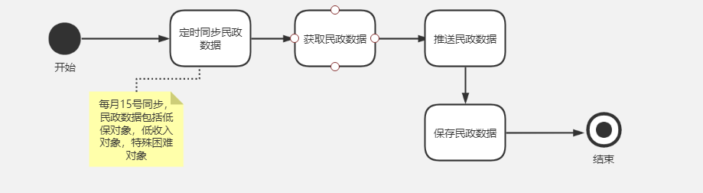

图 3.1.10‑10民政数据同步活动图

每月15号定时同步民政数据（包括低保对象，低收入对象，特殊困难对象）先获取民政数据库的数据，然后推送到各个系统。接受了民政数据的系统会保存数据。

###### 接口设计

接口列表

表 3.1.10‑3接口列表

| 序号 | 接口名称 | 功能模块 | 内部调用 | 内部调用 | 调用数据 | 数据来源 |
| --- | --- | --- | --- | --- | --- | --- |
| 1 | 获取民政数据API | 医疗救助信息同步管理 | 民政数据视图 | 民政系统 | 民政数据 | 民政数据系统 |
| 2 | 推送医疗救助数据API | 医疗救助信息同步管理 | 医疗救助子系统库 |  | 医疗救助政策信息 | 医疗救助子系统 |
| 3 | 推送精准扶贫对象数据 | 医疗救助信息同步管理 | 医疗救助子系统库 |  | 精准扶贫对象数据 | 医疗救助子系统 |
| 4 | 推送长沙市第一福利院数据 | 医疗救助信息同步管理 | 医疗救助子系统库 |  | 长沙市第一福利院数据 | 医疗救助子系统 |

调用方法

表 3.1.10‑4调用方法说明

| 调用协议 | 调用方法 | 调用包体 | 调用路径 |
| --- | --- | --- | --- |
| http | post | json格式 | admin/centerdata/pushMzData |
| http | post | json格式 | admin/centerdata/ pullSystemSyncDataFromQzj |
| http | post | json格式 | admin/centerdata/pullFDataToQZJ |
| http | post | json格式 | admin/centerdata/pullFDataToQZJ |

请求参数说明

{

"masterId":"430121996023139482"，

"unitId:"430121000000"，

"masterName":"王五"，

"ensureId":"430121996023139482",

"liveAddress":"湖南xxx"，

"registAddress":"湖南xxxx"，

"homePopulation":"3"，

"sex":"男"，

"persontype":"精准扶贫"，

"ensureclass":"SYS\_CS"

}

表 3.1.10‑5请求参数说明

| 参数名 | 类型 | 是否必须 | 参数说明 |
| --- | --- | --- | --- |
| masterId | string | 是 | 身份证 |
| unitId | Long | 是 | 机构 |
| masterName | string | 是 | 姓名 |
| ensureId | string | 是 | 低保证号 |
| liveAddress | string | 是 | 居住地址 |
| homePopulation | string | 是 | 家庭人数 |
| sex | string | 是 | 性别 |
| persontype | string | 是 | 人员类型 |
| ensureclass | string | 是 | 病种信息 |

返回结果说明

{

"msg": "操作成功",

"state": "ok"

}

表 3.1.10‑6返回结果说明

| 参数名 | 类型 | 是否必须 | 参数说明 |
| --- | --- | --- | --- |
| msg | string | 是 | 执行结果信息。作成功；操作失败 |
| state | string | 是 | 执行结果状态 |

###### 系统出错处理设计

前端操作类错误及处理

系统定时任务，无前端。

后端业务逻辑类错误及处理

出错写错误日志，并给出操作失败错误提示，再根据错误日志，人工排障。

##### 医疗救助政策管理

###### 类或接口视图

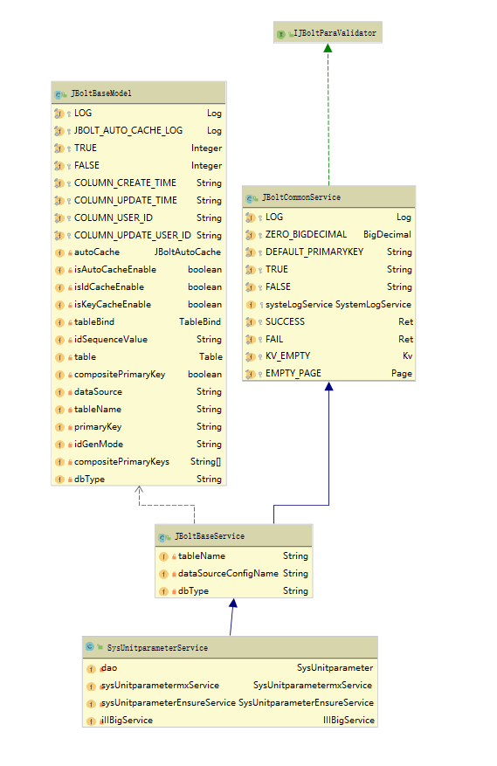

图 3.1.10‑11接口视图

SysUnitparameterService:医疗救助规则主逻辑类。

JboltBaseServcie：医疗救助规则逻辑基础类。

JboltCommonService: 医疗救助规则逻辑公共类。

###### 代码结构



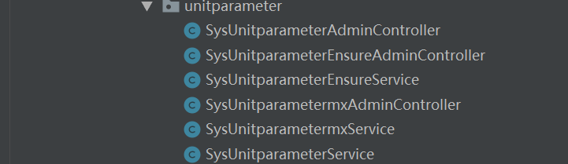

图 3.1.10‑12 代码截图

ilbig：病种信息管理。

uitparameter:医疗救助规则管理

###### 与本程序相关的代码表和表

表 3.1.10‑7数据库代码表及表格

|  |  |  |  |  |
| --- | --- | --- | --- | --- |
| 名称 | 中文注释 | 类型 | | 作用 |
| 代码表 | 表 |
| 病种表 | ill\_big |  | √ | Input，output |
| 医疗救助规则表 | sys\_unitparameter |  | √ | Input，output |
| 医疗救助规则人员关联表 | sys\_unitparameter\_ensure |  | √ | Input，output |
| 医疗救助规则病种表 | sys\_unitparametermx |  | √ | Input，output |

###### 算法

各个区县根据政策设置精准扶贫特困对象的医疗救助和门诊救助规则。

###### 处理流程



图 3.1.10‑13 业务流程图（病种）

由业务人员手动设置病种信息，同步到一站式系统。



图 3.1.10‑14 业务流程图（救助规则）

区县级管理员根据政策对病种、救助规则、救助流程进行修正，同步到一站式系统。

###### 时序图

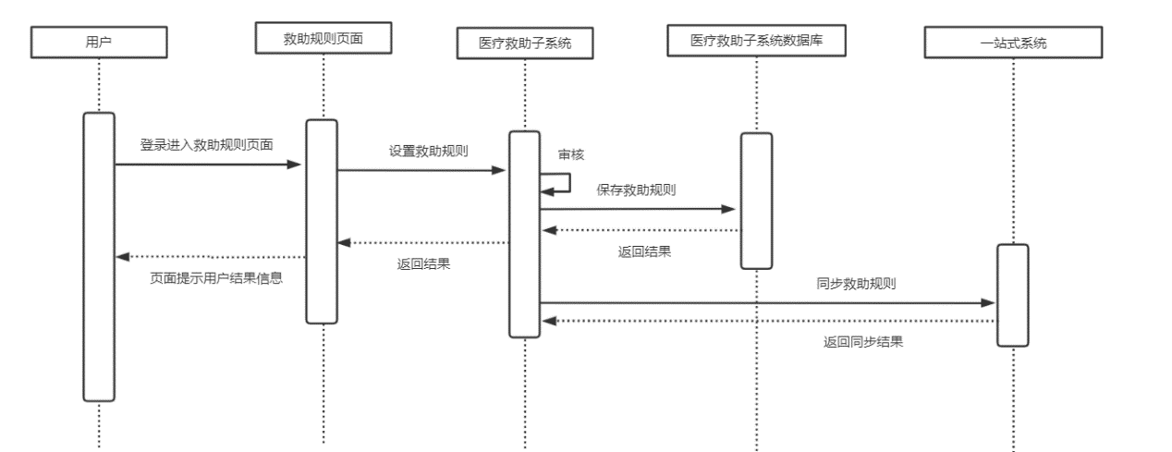

图3.1.10‑15救助规则设置时序图

区县级管理员用户登陆系统，设置救助规则，审核后，保存到医疗救助子系统，医疗救助子系统定时同步数据到一站式系统。

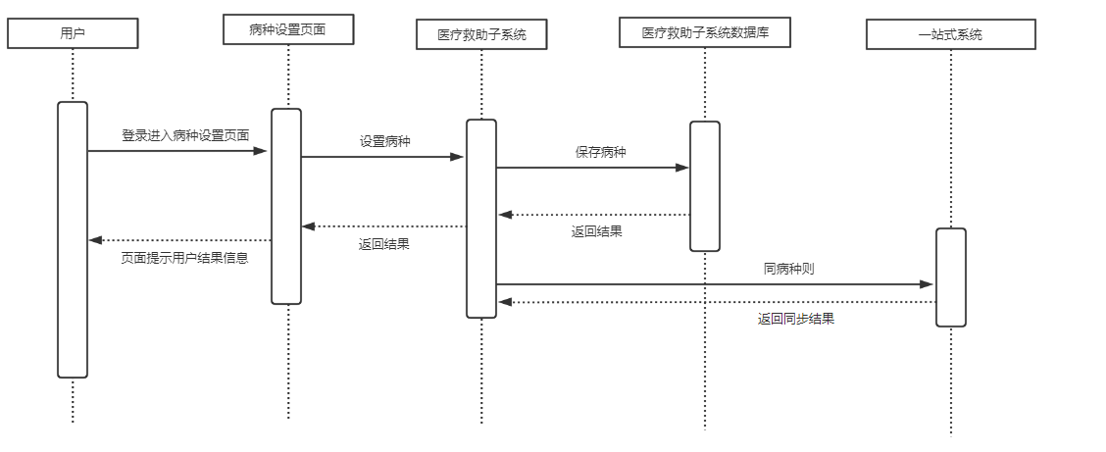图 3.1.10‑16病种数据设置时序图

区县级管理员用户登陆系统，设置病种信息，保存到医疗救助子系统，医疗救助子系统定时同步数据到一站式系统。

###### 状态图

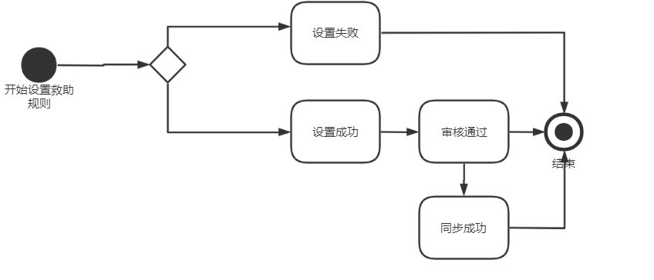

图 3.1.10‑17救助规则设置状态图

区县级管理员设置救助规则成功，审核通过，结束流程，并定时同步数据。失败写入错误日志，结束流程。

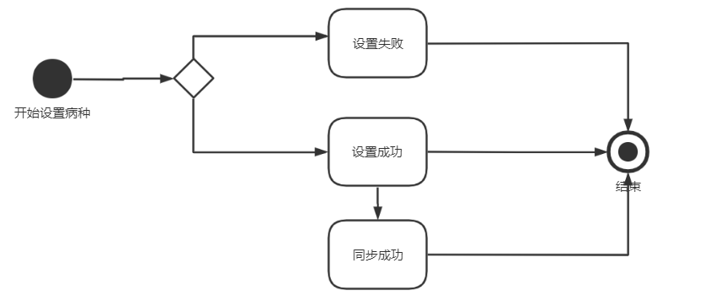

图 3.1.10‑18病种设置状态图

区县级管理员设置病种信息成功，结束流程，并定时同步数据。失败写入错误日志，结束流程。

###### 功能设计

功能描述

表 3.1.10‑8功能清单模板

| 序号 | 系统名称 | 模块名称 | 功能名称 |
| --- | --- | --- | --- |
| 1 | 医疗救助子系统 | 医疗救助政策管理 | 救助规则管理 |
| 病种管理 |

病种管理：区县级管理员可以设置全市所有的大病信息包含病种编码，病种名称，病种编码不能重复。

救助规则管理：区县级管理员可以根据政策设置精准扶贫特困对象的医疗救助和门诊救助规则，精准扶贫低保对象的医疗救助和门诊救助规则，精准扶贫普通对象的医疗救助和门诊救助规则，区县根据在市级政策基础上根据自己的实施细则政策设置相应的规则，作为业务办理救助金额核算依据。

活动图

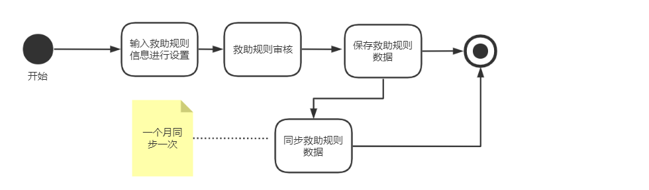

图 3.1.10‑19救助规则活动图

区县级管理员可输入救助规则进行设置，审核后保存，存入系统数据库，作为业务办理救助金额核算依据。

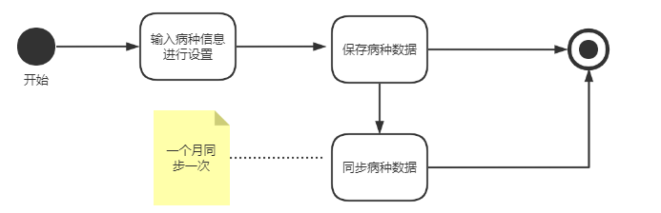

图3.1.10‑20病种设置活动图

区县级管理员可输入病种信息进行设置，保存后，存入系统数据库，作为业务办理救助金额核算依据。

###### 接口设计

接口列表

表 3.1.10‑9接口列表

| 序号 | 接口名称 | 功能模块 | 内部调用 | 内部调用 | 调用数据 | 数据来源 |
| --- | --- | --- | --- | --- | --- | --- |
| 1 | 保存救助规则API | 医疗救助政策管理 | 医疗救助子系统库 | 医疗救助子系统 | 救助规则数据 | 录入 |
| 2 | 保存病种API | 医疗救助信息同步管理 | 医疗救助子系统库 | 医疗救助子系统 | 病种信息 | 录入 |

调用方法

表 3.1.10‑10调用方法说明

| 调用协议 | 调用方法 | 调用包体 | 调用路径 |
| --- | --- | --- | --- |
| http | post | json格式 | unitparameter/save |
| http | post | json格式 | admin/illbig/addIll |

请求参数说明

{

" code ":"62361356223891548872"，

" name:" 医后"，

" yljz ":" YLJZ\_YLPT "，

" rate ":" DY ",

" qfxm ":"50.0"，

" limitm ":"10000.0"，

" totalmoney ":"10000.0"，

" fd ":" N "，

" upm ":"0.0"，

}

表 3.1.10‑27请求参数说明

| 参数名 | 类型 | 是否必须 | 参数说明 |
| --- | --- | --- | --- |
| code | string | 是 | 编码 |
| name | string | 是 | 救助规则名 |
| yljz | string | 是 | 救助类型 |
| rate | double | 是 | 救助比例 |
| qfxm | double | 是 | 救助起付线 |
| limitm | double | 是 | 个人付款限额 |
| totalmoney | double | 是 | 救助限额 |
| fd | string | 否 | 分段计算 |
| upm | double | 否 | 分段线 |

{

" illName ":"风湿性心脏病"，

" illclasscode:" IC\_011"，

}

表 3.1.10‑27请求参数说明

| 参数名 | 类型 | 是否必须 | 参数说明 |
| --- | --- | --- | --- |
| illName | string | 是 | 病种名 |
| illclasscode | string | 是 | 病种编码 |

返回结果说明

{

"msg": "操作成功",

"state": "ok"

}

表 3.1.10‑11返回结果说明

| 参数名 | 类型 | 是否必须 | 参数说明 |
| --- | --- | --- | --- |
| msg | string | 是 | 执行结果信息。作成功；操作失败 |
| state | string | 是 | 执行结果状态 |

###### 系统出错处理设计

前端操作类错误及处理

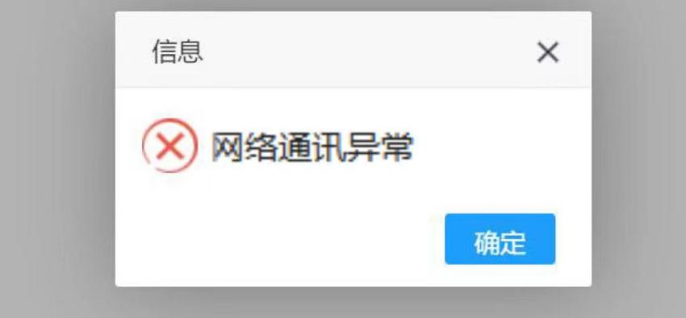

图3.1.10‑21前端错误提示图

后端业务逻辑类错误及处理

出错写错误日志，并给出操作失败错误提示，再根据错误日志，人工排障。

##### 医疗救助中心报销管理

###### 类或接口视图

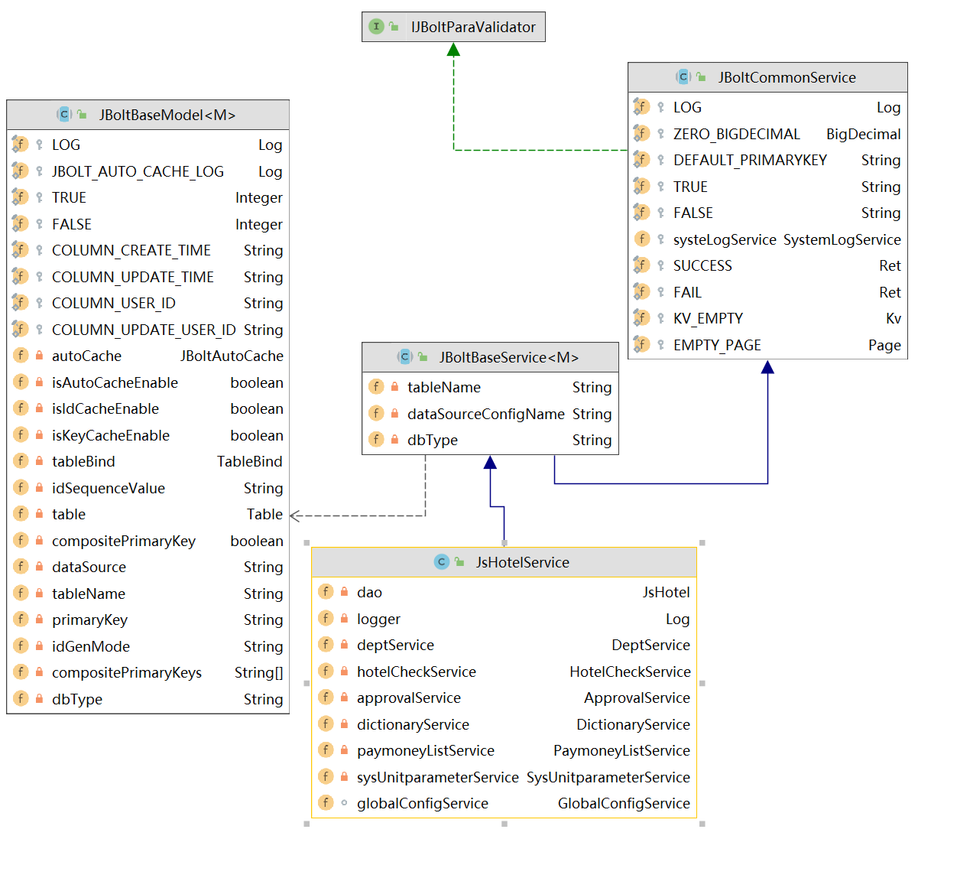

图 3.1.10‑22Js\_hotelService接口视图

Js\_hotelService:对医疗救助申请数据对象进行数据处理

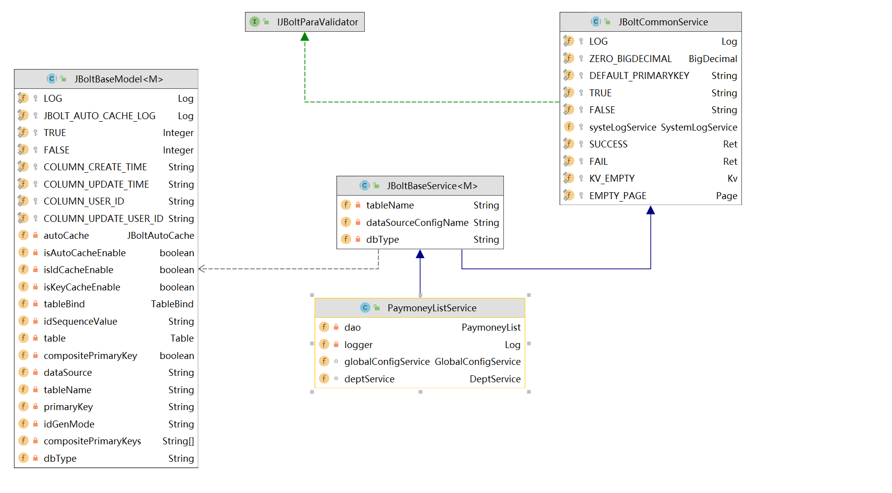

图 3.1.10‑23PaymoneyListService接口视图

PaymoneyListService：对医疗救助结算数据对象进行数据处理

###### 代码结构

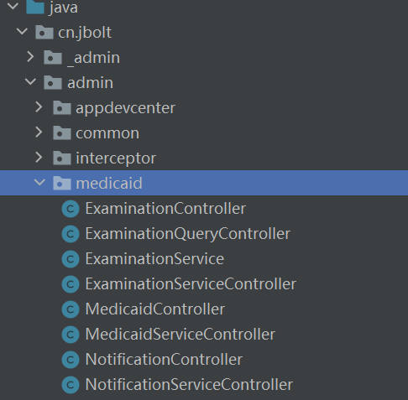

图3.1.10‑24 PaymoneyListService接口视图

Medicaid：医疗救助访问控制类

Service:医疗救助业务类

###### 与本程序相关的代码表和表

表 3.1.10‑12数据库代码表及表格

|  |  |  |  |  |
| --- | --- | --- | --- | --- |
| 名称 | 中文注释 | 类型 | | 作用 |
| 代码表 | 表 |
| 医疗救助申请表 | Js\_hotel |  | √ | Input，output |
| 医疗救助结算表 | Paymoney\_list |  | √ | Input，output |

###### 算法

1. 查询结果根据数据申请时间进行排序。
2. 根据不同单位不同级别显示对应不同的查询结果。

###### 处理流程



图 3.1.10‑25核定审核流程图

社区村单位提交申请数据后，按照社区村级、街道级、区县级顺序进行请

单审核。审核通过至区县级单位后。医前申请推送至一站式系统。医后申请直接进行申请结算。

###### 时序图

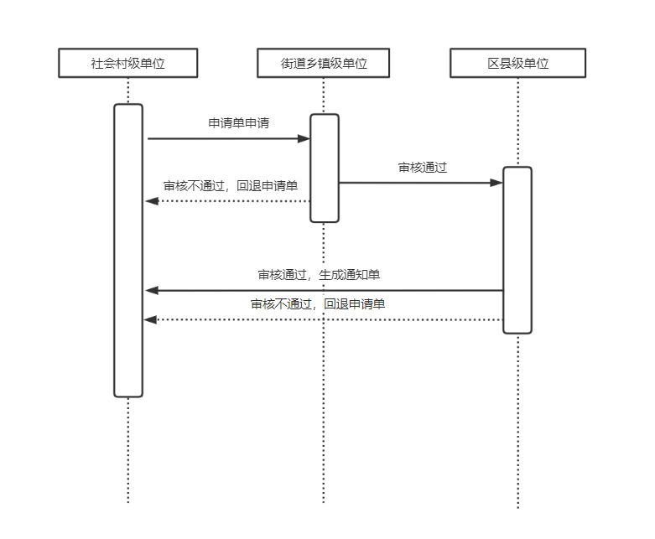

图 3.1.10‑26医疗救助时序图

社区村单位提交申请后，推送至街道乡镇级单位进行审核。审核通过后推送至区县级单位，如不通过回退申请单至申请社区村单位。区县级单位收到社区后审核，审核通过推送通知单给社区村单位，不通过回退申请单至申请社区村单位。

###### 状态图

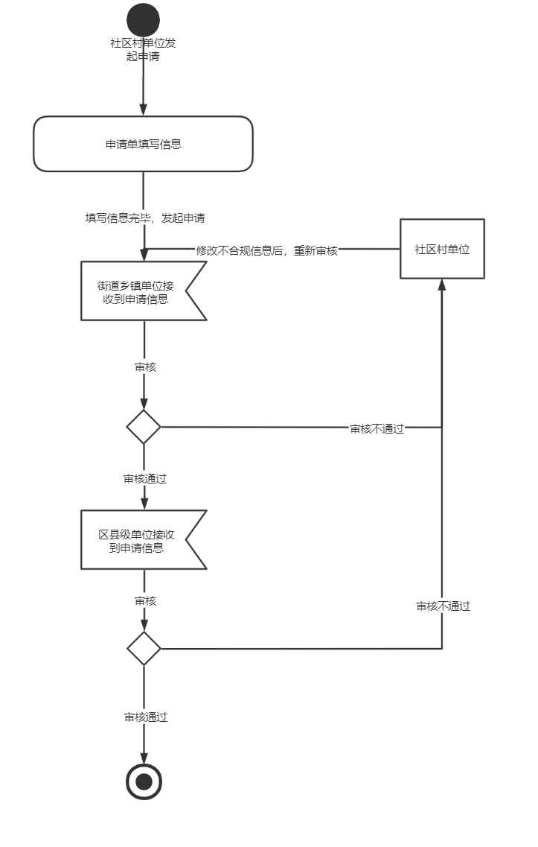

图 3.1.10‑27医疗救助状态图

社区村单位提交申请，系统自动判断有效期内是否有重复申请，如果无则申请成功，申请单状态为社区审核通过，推送至街道乡镇级单位进行审核。审核通过后推送至区县级单位，申请单状态为区县审核通过，如不通过回退申请单至申请社区村单位，申请单状态为回退。区县级单位收到社区后审核，审核时可对民政救助金额进行修改，如果是医前救助申请还需要对其设置定点医院，通过后推送通知单给社区村单位，申请单状态为区县通过，不通过回退申请单至申请社区村单位，申请单状态为回退。

###### 功能设计

功能描述

表 3.1.10‑13功能清单

| 序号 | 系统名称 | 模块名称 | 功能名称 |
| --- | --- | --- | --- |
| 1 | 医疗救助子系统 | 医疗救助中心报销管理 | 医疗救助申请 |
| 医疗救助审核 |
| 医疗救助费用核定 |
| 医疗救助费用核定审核 |

医疗救助中心报销管理的主要功能如下：医疗救助申请、医疗救助审核、医疗救助费用审核、医疗救助费用审核核定。

医疗救助申请: 针对符合条件的参保人员，由户籍所在地的业务经办部门提出医疗救助申请。

医疗救助审核：对提交的一次性医疗救助申请，进行审核。

医疗救助费用核定：医疗救助申请时，会计算民政救助金额，申请操作人员确认计算的金额无误后，点击确认完成申请提交，同时也完成医疗救助费用核定功能。

医疗救助费用核定审核：区县级业务员对救助申请审核时，会确认民政救助金额是否无误，金额有误可进行修改。（街道级业务员无此权限），确认审核后，完成医疗救助费用核定审核。

活动图

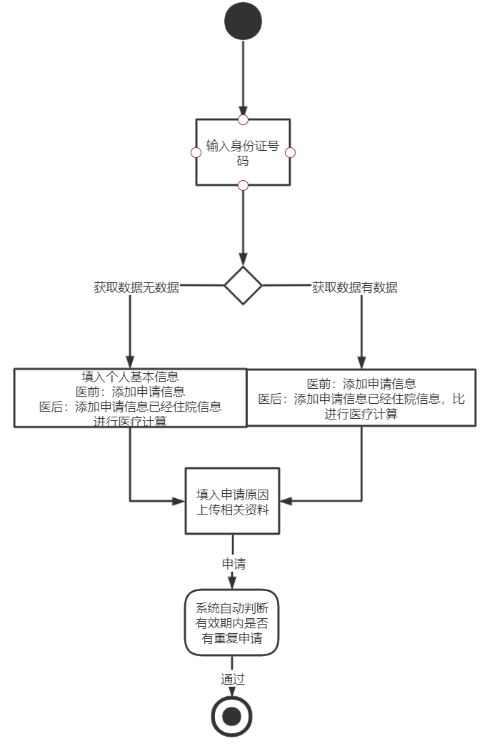

图 3.1.10‑28申请活动图

申请救助单填写基本信息，可根据身份证号码获取救助人的基本信息，根据基本信息完成申请信息的填写，并填入申请原因上传相关资料提交，通过信息校验和有效期内是否有重复申请等验证，验证是否是同一个人和同一种救助类型，验证通过后完成申请。

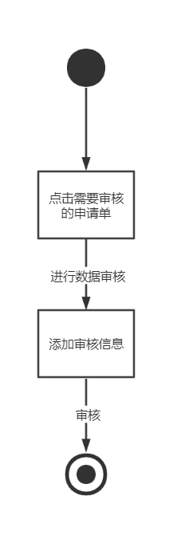

图 3.1.10‑29审核活动图

各级别单位审核添加审核信息后进行审核，区县级验证时需验证民政救助金额，医前区县级验证时需要填写定点医院。

###### 接口设计

接口列表

| 序号 | 接口名称 | 功能模块 | 内部调用 | 内部调用 | 调用数据 | 数据来源 |
| --- | --- | --- | --- | --- | --- | --- |
| 1 | 申请列表 | 医疗救助模块 | 医疗救助申请模块 | 医疗救助子系统 | 医疗救助申请数据 | 医疗救助子系统 |
| 2 | 申请表申请 | 医疗救助模块 | 医疗救助申请模块 | 医疗救助子系统 | 医疗救助申请数据 | 医疗救助子系统 |
| 3 | 医疗救助审核列表接口 | 医疗救助模块 | 医疗救助审核模块 | 医疗救助子系统 | 医疗救助申请数据 | 医疗救助子系统 |
| 4 | 医疗救助审核记录列表 | 医疗救助模块 | 医疗救助审核模块 | 医疗救助子系统 | 医疗救助申请数据 | 医疗救助子系统 |
| 5 | 医疗救助审核接口 | 医疗救助模块 | 医疗救助审核模块 | 医疗救助子系统 | 医疗救助申请数据 | 医疗救助子系统 |
| 6 | 医疗救助通知单查询接口 | 医疗救助模块 | 医疗救助通知单模块 | 医疗救助子系统 | 医疗救助申请数据 | 医疗救助子系统 |
| 7 | 医疗救助审批查询接口 | 医疗救助模块 | 医疗救助审批查询模块 | 医疗救助子系统 | 医疗救助申请数据 | 医疗救助子系统 |

调用方法

| 调用协议 | 调用方法 | 调用包体 | 调用路径 |
| --- | --- | --- | --- |
| https | GET | json格式 | /Medicaid/list |
| https | post | json格式 | /Medicaid/save |
| https | GET | json格式 | /examination/list |
| https | GET | json格式 | /examination/hotelChecklist |
| https | post | json格式 | /examination/save |
| https | GET | json格式 | /notification/list |
| https | GET | json格式 | /examination/queryList |

请求参数说明

{

"uri":"/psycho/hospital\_before",

"page":"1",

"pageSize":"10",

"name":"",

"idCard":""

}

表 3.1.10‑14申请列表请求参数说明

| 参数名 | 类型 | 是否必须 | 参数说明 |
| --- | --- | --- | --- |
| uri | string | 是 | Uri路径，便于确认当前请求菜单类型 |
| page | string | 是 | 页数 |
| pageSize | string | 是 | 每页展示条数 |
| name | string | 否 | 姓名 |
| idCard | string | 否 | 身份证号码 |

{

"uri": " /psycho/hospital\_before ",

"jsHotel.unitcode": "430102000000",

"jsHotel.indentifyno": "430102195901202015 ",

"jsHotel.name": "徐冬康",

"jsHotel.sex": "男",

"jsHotel.peoplenum": "1",

"jsHotel.ensureid": "430102195901202015",

"jsHotel.isding": "JS\_03",

"jsHotel.ybmoney": "1",

"jsHotel.startdate": "YB\_004",

"jsHotel.mzbxmoney": "街道桐",

"jsHotel.illmemo": "未婚",

"jsHotel.ybtype": "",

"jsHotel.bankname": "",

"jsHotel.marriageflag": "",

"jsHotel.birthday": "1959-01-20",

"jsHotel.zipcode": "1",

"jsHotel.homeaddr": "芙蓉区韭菜园街道桐荫里社区桐荫里16号西101",

"jsHotel.applydate": "2021-06-24 11:20",

"jsHotel.hotelcode": "",

"jsHotel.ybbxmoney": "",

"jsHotel.enddate": "",

"jsHotel.applyman": "街道桐",

"jsHotel.paperno": "1231312",

"jsHotel.bankcode": "3",

"jsHotel.telphone": "12314143",

"jsHotel.ensureclass": "",

"jsHotel.liveaddr": "芙蓉区韭菜园街道桐荫里社区桐荫里39号车库",

"jsHotel.illclass": "",

"jsHotel.ybbillno": ",

"jsHotel.qfxmoney": "",

"jsHotel.leftmoney": "",

"jsHotel.checkman": "",

"jsHotel.applyreason": "",

"jsHotel.applyfile1": "",

"jsHotel.applyfile2": "",

"jsHotel.applyfile3": ""

}

表 3.1.10‑15申请信息保存请求参数说明

| 参数名 | 类型 | 是否必须 | 参数说明 |
| --- | --- | --- | --- |
| Uri | String | 是 | Uri路径，便于确认当前请求菜单类型 |
| jsHotel.indentifyno | String | 是 | 身份证号 |
| jsHotel.name | String | 是 | 人员姓名 |
| jsHotel.sex | String | 是 | 人员性别 |
| jsHotel.peoplenum | String | 是 | 家庭人数 |
| jsHotel.ensureid | String | 是 | 低保证号 |
| jsHotel.isding | String | 是 | 定点医院 |
| jsHotel.ybmoney | String | 是 | 医保目录金额 |
| jsHotel.startdate | String | 是 | 入院时间 |
| jsHotel.mzbxmoney | String | 是 | 民政救助金额 |
| jsHotel.illmemo | String | 是 | 生病情况 |
| jsHotel.ybtype | String | 是 | 医保类型 |
| jsHotel.bankname | String | 是 | 开户行 |
| jsHotel.marriageflag | String | 是 | 婚姻状况 |
| jsHotel.birthday | String | 是 | 人员生日 |
| jsHotel.zipcode | String | 是 | 邮政编码 |
| jsHotel.homeaddr | String | 是 | 户籍地址 |
| jsHotel.applydate | String | 是 | 申请日期 |
| jsHotel.hotelcode | String | 是 | 入住医院 |
| jsHotel.outhotel | String | 是 |  |
| jsHotel.ybbxmoney | String | 是 | 统筹支付金额 |
| jsHotel.enddate | String | 是 | 出院日期 |
| jsHotel.applyman | String | 是 | 经手人 |
| jsHotel.paperno | String | 是 | 医保证号 |
| jsHotel.bankcode | String | 是 | 银行账号 |
| jsHotel.age | String | 是 | 人员年龄 |
| jsHotel.telphone | String | 是 | 联系方式 |
| jsHotel.ensureclass | String | 是 | 人员类型 |
| jsHotel.liveaddr | String | 是 | 居住地址 |
| jsHotel.illclass | String | 是 | 病种信息 |
| jsHotel.ybbillno | String | 是 | 医保结算单号 |
| jsHotel.qfxmoney | String | 是 | 起伏线金额 |
| jsHotel.leftmoney | String | 是 | 个人自付金额 |
| jsHotel.checkman | String | 是 | 负责人 |

{

"uri ": "/psycho/hospital\_before ",

"typeKey ": "",

"page":"1",

"pageSize":"10",

"name":"",

"idCard":"12312321"

}

表 3.1.10‑16 救助审核列表参数说明

| 参数名 | 类型 | 是否必须 | 参数说明 |
| --- | --- | --- | --- |
| uri | string | 是 | Uri路径，便于确认当前请求菜单类型 |
| typeKey | String | 是 | 病种类型 |
| page | string | 是 | 页数 |
| pageSize | string | 是 | 每页展示条数 |
| name | string | 否 | 姓名 |
| idCard | string | 否 | 身份证号码 |

{

"id ": "",

"page":"1",

"pageSize":"10",

}

表 3.1.10‑17 救助审核记录列表请求参数说明

| 参数名 | 类型 | 是否必须 | 参数说明 |
| --- | --- | --- | --- |
| Id | String | 是 | 申请表编号 |
| page | string | 是 | 页数 |
| pageSize | string | 是 | 每页展示条数 |

{

"hotelCheck.parentcode": "1231412313",

"hotelCheck.checkok": "ok",

"hotelCheck.checklevel":"",

"hotelCheck.applyman":"",

"hotelCheck.makedate":"2021-06-24 11:20",

"hotelCheck.checkman":""

"hotelCheck.checkmemo ":""

}

表 3.1.10‑18 救助审核审核请求参数说明

| 参数名 | 类型 | 是否必须 | 参数说明 |
| --- | --- | --- | --- |
| hotelCheck.parentcode | string | 是 |  |
| hotelCheck.checkok | String | 是 |  |
| hotelCheck.checklevel | string | 是 |  |
| hotelCheck.applyman | string | 是 |  |
| hotelCheck.makedate | string | 是 |  |
| hotelCheck.checkman | String | 是 |  |
| hotelCheck.checkmemo | string | 是 |  |

{

"uri ": "/psycho/hospital\_before ",

"typeKey": "",

"page": "1",

"pageSize":"10",

"dept":"",

"idCard":"",

"name":""

}

表 3.1.10‑19 医疗救助通知单查询请求参数说明

| 参数名 | 类型 | 是否必须 | 参数说明 |
| --- | --- | --- | --- |
| uri | string | 是 | Uri路径，便于确认当前请求菜单类型 |
| typeKey | String | 是 | 病种类型 |
| page | string | 是 | 页数 |
| pageSize | string | 是 | 每页展示条数 |
| name | string | 否 | 姓名 |
| Dept | String | 是 | 部门编号 |
| idCard | string | 否 | 身份证号码 |

{

"uri ": "/psycho/hospital\_before ",

"typeKey": "",

"page": "1",

"pageSize":"10",

"examinationType":"",

"dept":"",

"startTime":"2021-06-24 11:20 ",

"endTime":"2021-06-24 11:20 ",

"idCard":"430213151",

"name":""

}

表 3.1.10‑20 医疗救助审批查询请求参数说明

| 参数名 | 类型 | 是否必须 | 参数说明 |
| --- | --- | --- | --- |
| uri | string | 是 | Uri路径，便于确认当前请求菜单类型 |
| typeKey | String | 是 | 病种类型 |
| page | string | 是 | 页数 |
| pageSize | string | 是 | 每页展示条数 |
| examinationType | String | 否 | 审核类型 |
| name | String | 否 | 姓名 |
| Dept | String | 否 | 部门编号 |
| startTime | String | 否 | 开始时间 |
| endTime | String | 否 | 结束时间 |
| idCard | string | 否 | 身份证号码 |

返回结果说明

{

data: {

firstPage: true

lastPage: true

list: [{age: "58", applydate: "2021-06-22 17:50", checkstate: "社区通过", helptypename: "医疗救助",…},…]

pageNumber: 1

pageSize: 10

totalPage: 1

totalRow: 8

}

state: "ok"

}

表 3.1.10‑21申请列表返回结果说明

| 参数名 | 类型 | 是否必须 | 参数说明 |
| --- | --- | --- | --- |
| code | int | 是 | 执行结果 |
| data | arr | 是 | 返回列表相关数据 |

{

state: "ok"

}

表 3.1.10‑22救助申请返回结果说明

| 参数名 | 类型 | 是否必须 | 参数说明 |
| --- | --- | --- | --- |
| code | int | 是 | 执行结果 |

{

state: "ok"

}

表 3.1.10‑23申请单申请返回结果说明

| 参数名 | 类型 | 是否必须 | 参数说明 |
| --- | --- | --- | --- |
| code | int | 是 | 执行结果 |

{

data: {

firstPage: true

lastPage: true

list: [{age: "58", applydate: "2021-06-22 17:52", checkstate: "社区通过", helptypename: "医疗救助",…},…]

pageNumber: 1

pageSize: 10

totalPage: 1

totalRow: 9

}

state: "ok"

}

表 3.1.10‑24审核记录列表返回结果说明

| 参数名 | 类型 | 是否必须 | 参数说明 |
| --- | --- | --- | --- |
| code | int | 是 | 执行结果 |
| data | arr | 是 | 返回列表相关数据 |

{

data: {

firstPage: true

lastPage: true

list: []

pageNumber: 1

pageSize: 10

totalPage: 1

totalRow: 9

}

state: "ok"

}

表 3.1.10‑25审核记录列表返回结果说明

| 参数名 | 类型 | 是否必须 | 参数说明 |
| --- | --- | --- | --- |
| code | int | 是 | 执行结果 |
| data | arr | 是 | 返回列表相关数据 |

{

state: "ok"

}

表 3.1.10‑26申请审核返回结果说明

| 参数名 | 类型 | 是否必须 | 参数说明 |
| --- | --- | --- | --- |
| code | int | 是 | 执行结果 |

{

data: {

firstPage: true

lastPage: true

list: [{age: "53", applydate: "2021-05-31", homeaddr: "芙蓉区文艺路街道文艺新村社区有色院12栋2门104室",…}]

pageNumber: 1

pageSize: 10

totalPage: 1

totalRow: 1

}

state: "ok"

}

表 3.1.10‑27通知单列表返回结果说明

| 参数名 | 类型 | 是否必须 | 参数说明 |
| --- | --- | --- | --- |
| code | int | 是 | 执行结果 |
| data | arr | 是 | 返回列表相关数据 |

{

Data:{

firstPage: true

lastPage: false

list: [{age: "58", applydate: "2021-06-22 17:52", checkstate: "社区通过", helptypename: "医疗救助",…},…]

pageNumber: 1

pageSize: 10

totalPage: 2

totalRow: 11

}

state: "ok"

}

表 3.1.10‑28审核查询列表返回结果说明

| 参数名 | 类型 | 是否必须 | 参数说明 |
| --- | --- | --- | --- |
| code | int | 是 | 执行结果 |
| data | arr | 是 | 返回列表相关数据 |

###### 系统出错处理设计

前端操作类错误及处理



图3.1.10‑30前端错误提示图

后端业务逻辑类错误及处理

出错写错误日志，并给出操作失败错误提示，再根据错误日志，人工排障。

##### 医疗救助拨付管理

###### 类或接口视图

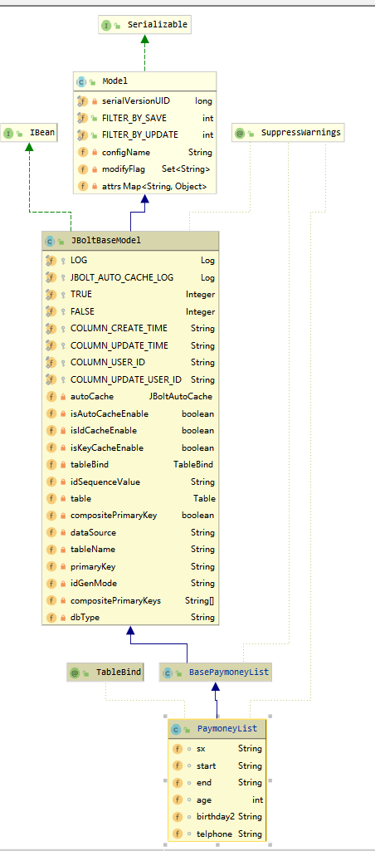

图 3.1.10‑31 Paymoneylist类视图

Paymoneylist: 对未结算数据进行处理

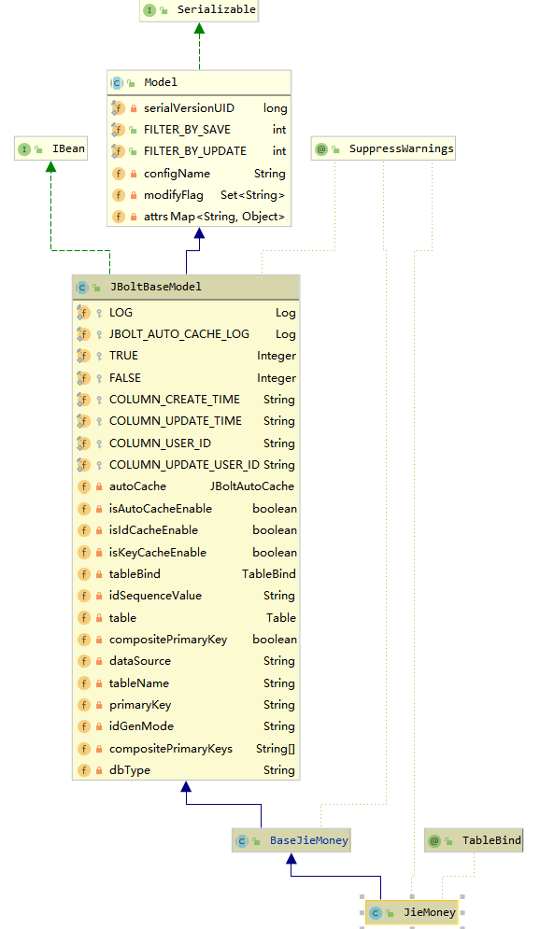

图 3.1.10‑32 Jiemoney类视图

Jiemoney: 对医院结算单数据进行处理

###### 代码结构

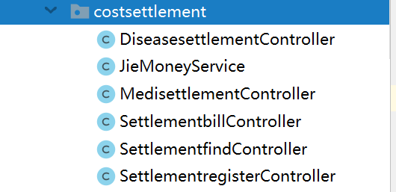

图 3.1.10‑33费用结算代码结构

DiseasesettlementController：制作基金拨付单。

SettlementbillController：基金拨付单审核。

SettlementregisterController：基金拨付单登记。

SettlementfindController：基金拨付单查询。

###### 与本程序相关的代码表和表

表 3.1.10‑29数据库代码表及表格

|  |  |  |  |  |
| --- | --- | --- | --- | --- |
| 名称 | 中文注释 | 类型 | | 作用 |
| 代码表 | 表 |
| 医疗救助申请表 | Js\_hotel |  | √ | Input，output |
| 医疗救助结算表 | Paymoney\_list |  | √ | Input，output |
| 救助申请临时表 | Hotel\_main |  | √ | Input，output |

###### 算法

1. 查询结果根据数据申请时间进行排序
2. 根据不同单位不同级别显示对应不同的查询结果

###### 处理流程

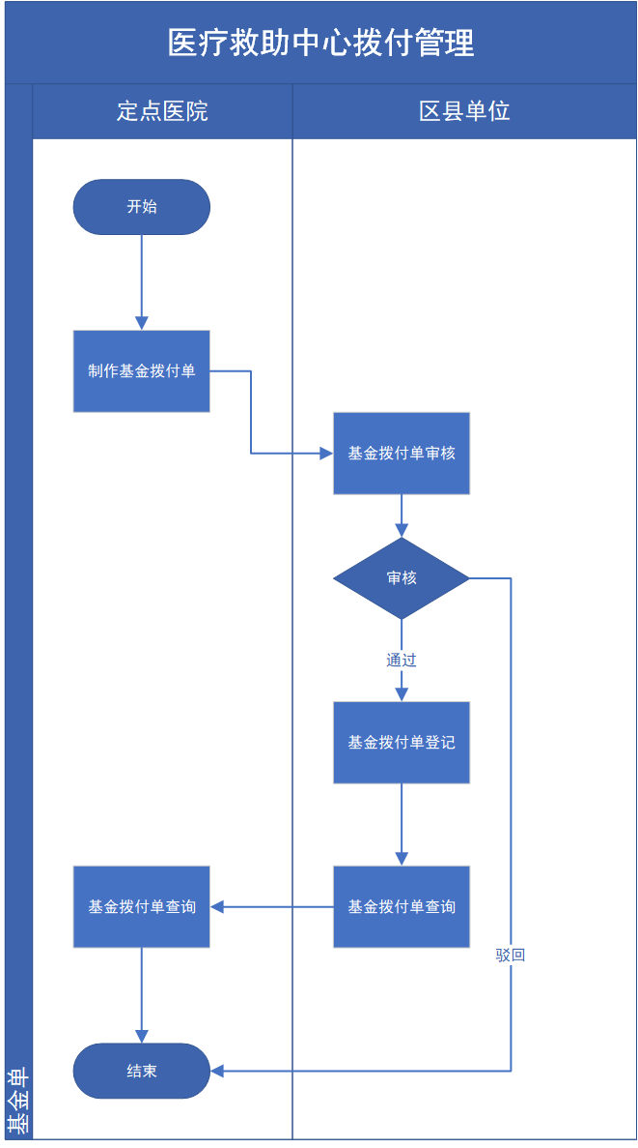

图 3.1.10‑34拨付流程图

定点医院制作基金拨付单推送给区县单位后，区县单位对拨付单进行审核。审核完毕后，可对此拨付单进行登记，查询。

###### 时序图

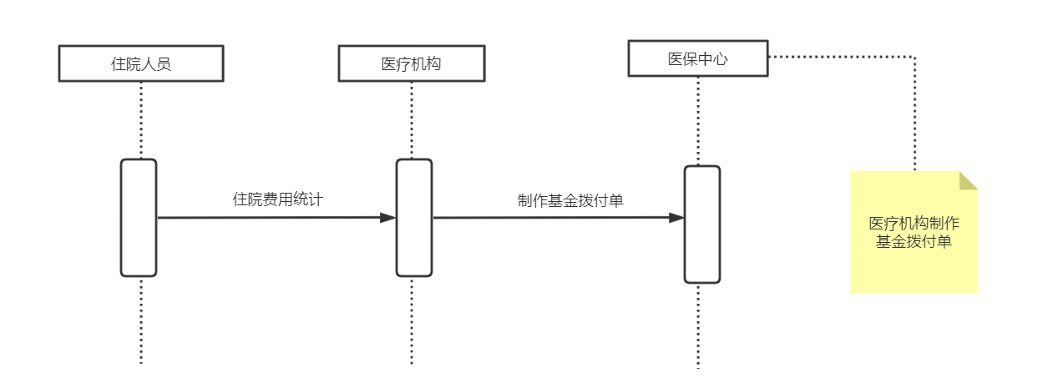

图 3.1.10‑35制作基金拨付单时序图

医疗机构统计费用，制成基金拨付单，医保中心进行审核

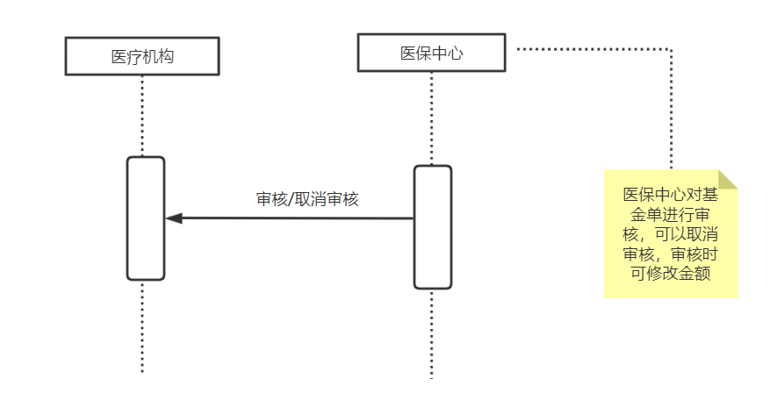

图 3.1.10‑36基金拨付单审核时序图

医保中心对基金拨付单进行审核操作，可取消审核，取消审核可再次审核，审核时可修改基金拨付单的金额和信息

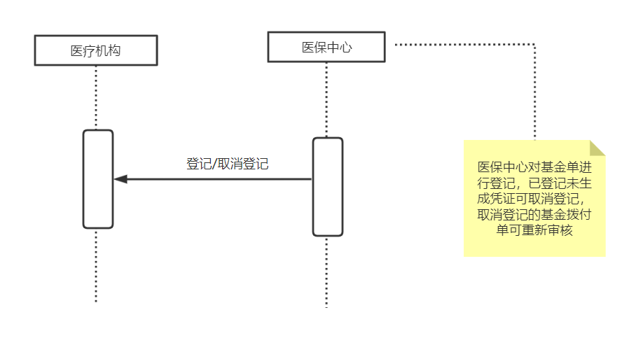

图 3.1.10‑37基金拨付单登记时序图

医保中心对基金拨付单进行登记操作，对已审核的基金拨付单登记，已登记未生成财务凭证的数据可以取消登记，已生成财务凭证的数据不可取消登记，取消登记的数据可重新进行审核操作

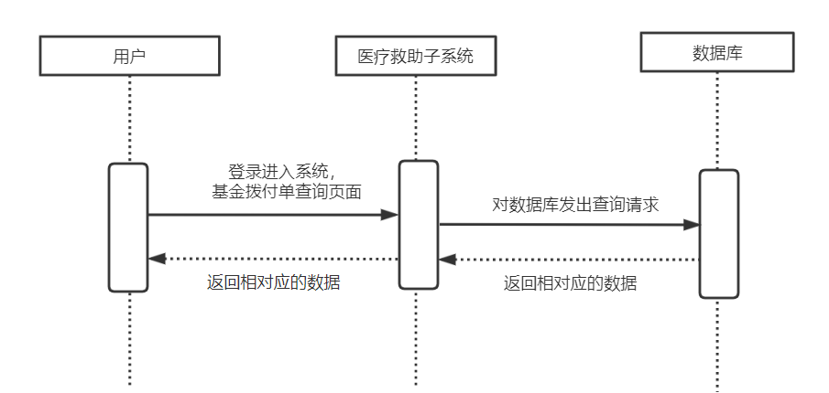

图 3.1.10‑38基金拨付单查询时序图

对所有的基金拨付单进行查询的列表，可根据结算月份、审核状态、业务类型、是否制作拨付单、是否生成凭证进行筛选

###### 状态图

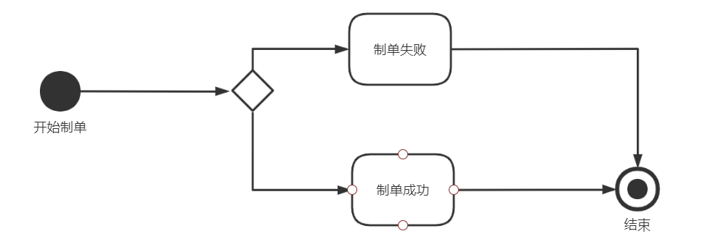

图 3.1.10‑39 制作基金拨付单状态图

医疗机构制作基金拨付单，制单成功，结束流程。制单失败，写入日志

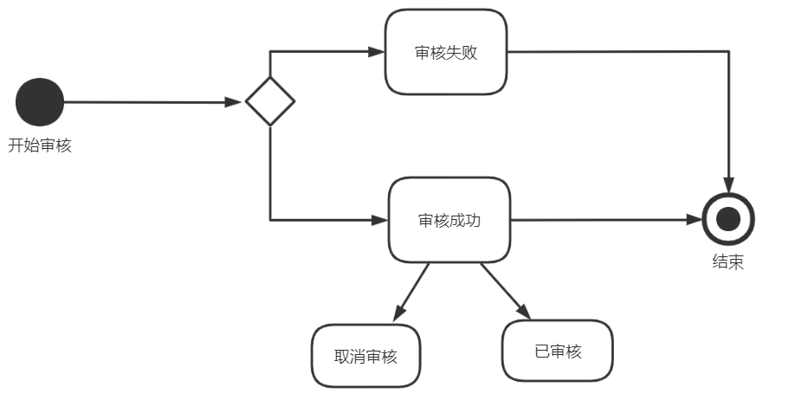

图 3.1.10‑40 基金拨付单审核状态图

基金拨付单审核，审核失败流程结束，审核成功可选择取消审核或已审核的状态

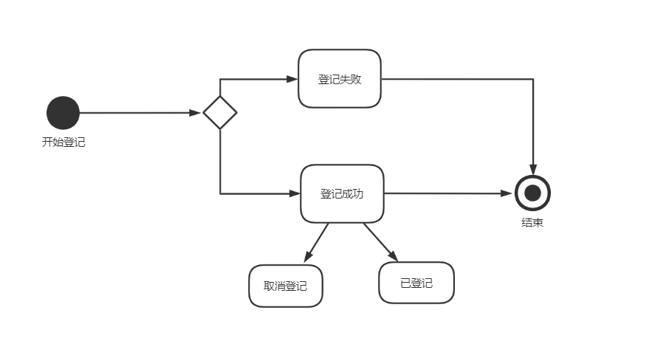

图 3.1.10‑410 基金拨付单登记状态图

基金拨付单登记，登记失败流程结束，登记成功可选择取消登记或已登记的状态

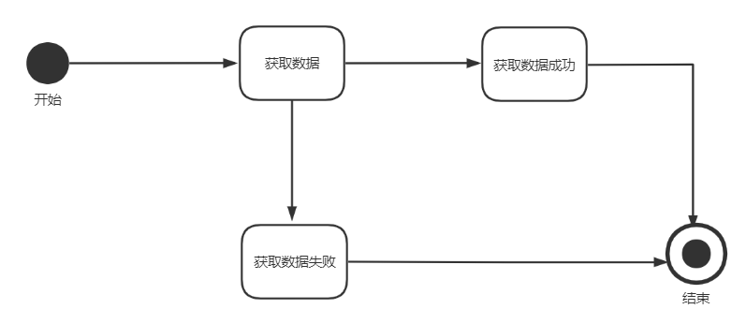

图 3.1.10‑4251 基金拨付单查询状态图

基金拨付单查询，对数据库发出查询的请求，获取失败则提示网络通讯异常。获取成功则返回数据

###### 功能设计

功能描述

表 3.1.10‑30功能清单

|  |  |  |  |
| --- | --- | --- | --- |
| 序号 | 系统名称 | 模块名称 | 功能名称 |
| 1 | 医疗救助拨付管理 | 制作基金拨付单 | 制作基金拨付单 |
| 制作基金拨付单审核 | 基金拨付单审核 |
| 基金拨付单登记 | 基金拨付单登记 |
| 基金拨付单查询 | 基金拨付单查询 |

医疗救助拨付管理主要功能如下：基金拨付单制作、基金拨付单审核、基金拨付单登记、基金拨付单查询。

基金拨付单制作: 医保中心定期对已经审核的定点医疗机构费用数据和不定期对已经审核的中心报账数据进行基金拨付单的制作，并生成基金拨付单据。

制作基金拨付单审核: 医保中心对已经制作出来的基金拨付单进行审核操作，审核过程中可以进行实际拨付金额调整，通过前台界面手工录入拒付金额进行体现，同时还可以对已审核且未登记、未制作汇总拨付单的基金拨付单进行取消审核操作。

基金拨付单登记: 医保中心对已审核未登记且未制作汇总拨付单的基金拨付数据，依据其基金拨付单金额，进行拨付登记操作，并产生财务数据，财务科室可依据该财务数据制作财务凭证，进行财务拨款；对已登记未生成财务凭证的基金拨付数据可以进行取消登记操作，同时删除财务数据。

基金拨付单查询: 医保中心可对已经完成制单的拨付单数据进行查询操作，查看拨付单的审核拨付状态、拨付基金明细、拨付支出单据以及拨付单对应的医疗业务明细信息。

活动图

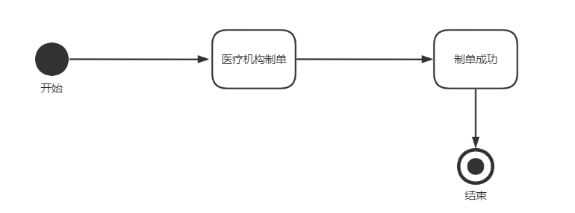

图 3.1.10‑43 制作基金拨付单活动图

医疗机构进行基金拨付单制单操作，制单成功可进行审核和登记操作

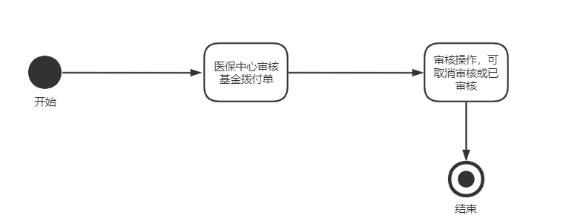

图 3.1.10‑44 基金拨付单审核活动图

基金拨付单审核功能，未审核的可进行审核，已审核的可取消审核，审核的同时可修改基金拨付单信息。

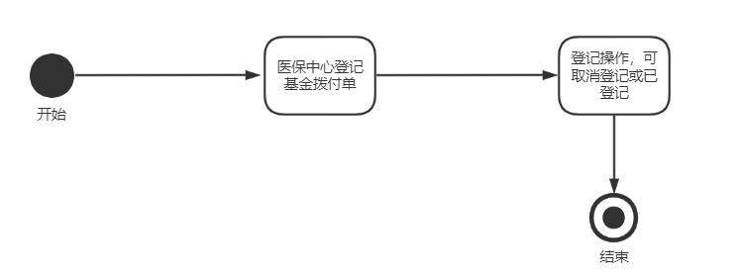

图 3.1.10‑45 基金拨付单登记活动图

基金拨付单登记功能，已审核的可进行登记，已登记未生成凭证的可取消登记，取消登记的可重新进行审核操作。

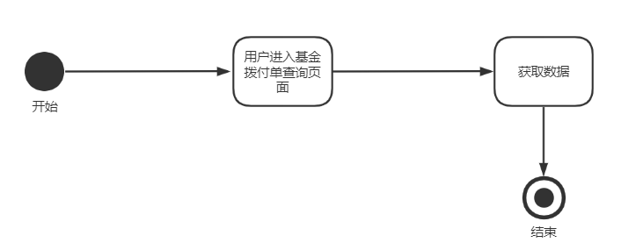

图 3.1.10‑46基金拨付单查询活动图

基金拨付单查询功能，对所有的基金拨付单进行查询，可进行筛选

###### 接口设计

接口列表

表 3.1.10‑31接口列表

| 序号 | 接口名称 | 功能模块 | 内部调用 | 内部调用 | 调用数据 | 数据来源 |
| --- | --- | --- | --- | --- | --- | --- |
| 1 | 医疗救助制单 | 医疗救助拨付管理 | 医疗救助拨付管理 | 医疗救助拨付管理 | 医疗救助结算数据 | 医疗救助结算 |
| 2 | 精神病救助制单 | 医疗救助拨付管理 | 医疗救助拨付管理 | 医疗救助拨付管理 | 医疗救助结算数据 | 医疗救助结算 |
| 3 | 基金拨付单审核 | 医疗救助拨付管理 | 医疗救助拨付管理 | 医疗救助拨付管理 | 医疗救助结算数据 | 医疗救助结算 |
| 4 | 基金拨付单登记 | 医疗救助拨付管理 | 医疗救助拨付管理 | 医疗救助拨付管理 | 医疗救助结算数据 | 医疗救助结算 |
| 5 | 基金拨付单查询 | 医疗救助拨付管理 | 医疗救助拨付管理 | 医疗救助拨付管理 | 医疗救助结算数据 | 医疗救助结算 |

调用方法

表 3.1.10‑32接口说明

| 调用协议 | 调用方法 | 调用包体 | 调用路径 |
| --- | --- | --- | --- |
| https | GET | json格式 | <http://localhost:8080/yljz/admin/medisettle/datas?page=1&pageSize=10&start=&end=&rd=1> |
| https | GET | json格式 | <http://localhost:8080/yljz/admin/diseasettle/datas?page=1&pageSize=10&start=&end=&rd=1> |
| https | GET | json格式 | <http://localhost:8080/yljz/admin/settlebill/datas?page=1&pageSize=10&keywords=> |
| https | GET | json格式 | [http://localhost:8080/yljz/admin/settleregister/datas?page=1&pageSize=10&keywords=](http://localhost:8080/yljz/admin/settlebill/datas?page=1&pageSize=10&keywords=) |
| https | GET | json格式 | <http://localhost:8080/yljz/admin/settlebill/datas?page=1&pageSize=10&keywords=> |

请求参数说明

{

"page":"1",

"pageSize":"10",

"start":"",

"end":"",

"rd":""

}

表 3.1.10‑33医疗救助制单请求参数说明

| 参数名 | 类型 | 是否必须 | 参数说明 |
| --- | --- | --- | --- |
| page | string | 是 | 页数 |
| pageSize | string | 是 | 每页展示条数 |
| start | string | 是 | 开始时间 |
| End | string | 是 | 结束时间 |
| rd | string | 是 | 1按照医院结算日期  2按照出院日期 |

{

"page":"1",

"pageSize":"10",

"start":"",

"end":"",

"rd":""

}

表 3.1.10‑34精神病制单请求参数说明

| 参数名 | 类型 | 是否必须 | 参数说明 |
| --- | --- | --- | --- |
| page | string | 是 | 页数 |
| pageSize | string | 是 | 每页展示条数 |
| start | string | 是 | 开始时间 |
| End | string | 是 | 结束时间 |
| rd | string | 是 | 1按照医院结算日期  2按照出院日期 |

{

"page":"1",

"pageSize":"10",

"start":"",

"end":"",

"rd":""

}

表 3.1.10‑35单据审核请求参数说明

| 参数名 | 类型 | 是否必须 | 参数说明 |
| --- | --- | --- | --- |
| page | string | 是 | 页数 |
| pageSize | string | 是 | 每页展示条数 |
| keywords | string | 是 | 时间 格式yyyy-mm |

返回结果说明

{

data: {

firstPage: true

lastPage: true

list: [{age: 0, dwcode: "430102001000", eBName: "", end: "2021-07-22", ensureName: "", helpTypeName: "",…}]

pageNumber: 1

pageSize: 10

totalPage: 1

totalRow: 8

}

state: "ok"

}

表 3.1.10‑36 医疗救助制单返回结果说明

| 参数名 | 类型 | 是否必须 | 参数说明 |
| --- | --- | --- | --- |
| code | int | 是 | 执行结果 |
| data | arr | 是 | 返回列表相关数据 |

{

data: {

firstPage: true

lastPage: true

list: [{age: 0, dwcode: "430102001000", eBName: "", end: "2021-07-22", ensureName: "", helpTypeName: "",…}]

pageNumber: 1

pageSize: 10

totalPage: 1

totalRow: 8

}

state: "ok"

}

表 3.1.10‑37精神病救助制单返回结果说明

| 参数名 | 类型 | 是否必须 | 参数说明 |
| --- | --- | --- | --- |
| code | int | 是 | 执行结果 |
| data | arr | 是 | 返回列表相关数据 |

{

data: {

firstPage: true

lastPage: true

list:  [{enddate: "2021-07", hotelcode: "430190130000", id: "861986694574899200", name: "长沙县精神病医院",…}]

pageNumber: 1

pageSize: 10

totalPage: 1

totalRow: 8

}

state: "ok"

}

表 3.1.10‑38单据审核返回结果说明

| 参数名 | 类型 | 是否必须 | 参数说明 |
| --- | --- | --- | --- |
| code | int | 是 | 执行结果 |
| hotelcode | String | 是 | 拨付对象编码 |
| name | String | 是 | 医院名称 |
| rennum | String | 是 | 总人次 |
| totalm | String | 是 | 总金额 |
| startdate | String | 是 | 开始日期 |
| enddate | String | 是 | 结算月份 |
| declaredmoney | String | 是 | 申报金额 |
| examinemone | String | 是 | 审核扣减金额 |
| violationmoney | String | 是 | 违规拒付金额 |
| supervisemoney | String | 是 | 监管拒付金额 |
| deferredmoney | String | 是 | 超协议缓付金额 |
| dialmoney | String | 是 | 应拨金额 |
| reservemoney | String | 是 | 预留金额 |
| repairmoney | String | 是 | 补/扣金额 |
| allocationmoney | String | 是 | 实拨金额 |
| status | String | 是 | 审核状态 |
| paymentcenter | String | 是 | 拨付中心 |
| expenses | String | 是 | 费用所属期 |
| type | String | 是 | 业务类型 |
| tment | String | 是 | 待遇类型 |
| category | String | 是 | 基金类别 |
| peopletype | String | 是 | 人员类别 |
| issummary | String | 是 | 是否制作拨付单 |
| isvoucher | String | 是 | 是否生成凭证 |

###### 系统出错处理设计

前端操作类错误及处理



图3.1.10‑47前端错误提示图

后端业务逻辑类错误及处理

出错写错误日志，并给出操作失败错误提示，再根据错误日志，人工排障。

##### 精神病人发药管理

###### 类或接口视图

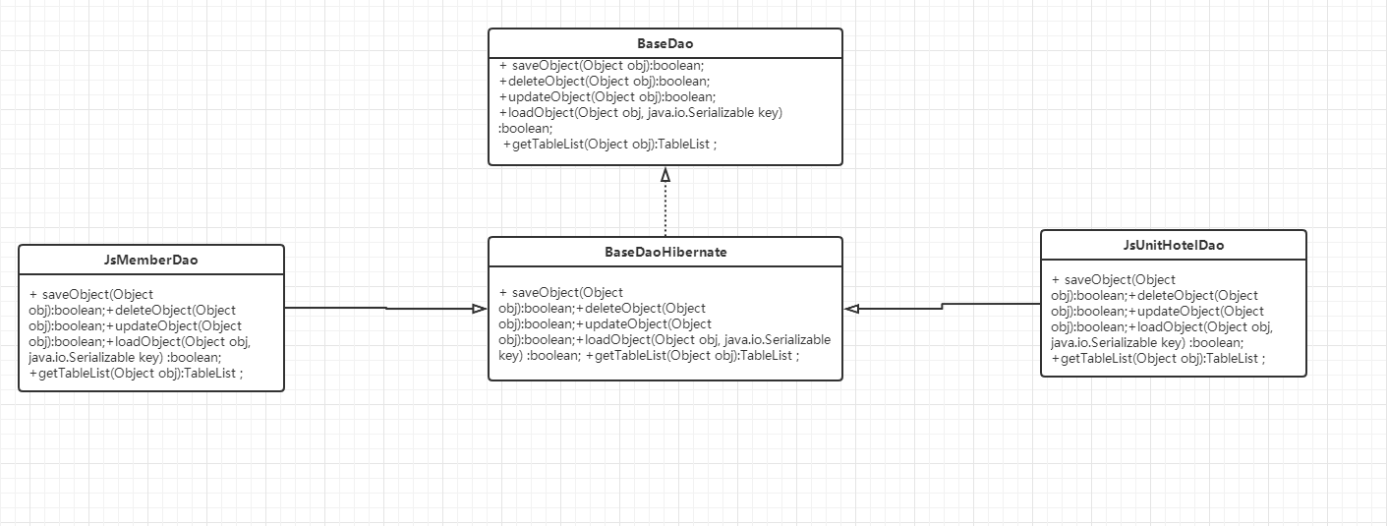

图 3.1.10‑48 精神病发药类图

Basedao:是业务处理的接口申明了业务处理所需的各种操作方法；

BaseDaoHibernate：是basedao 接口的基础实现类，也是各个其他业务操作的父类，实现了basedao的接口方法；

JsMemberDao：继承了BaseDaoHibernate并实现了发药业务中病人管理的业务逻辑；

JsUnitHotelDao：继承了BaseDaoHibernate并实现了区县管理发药定点医院的业务管理逻辑。

###### 代码结构

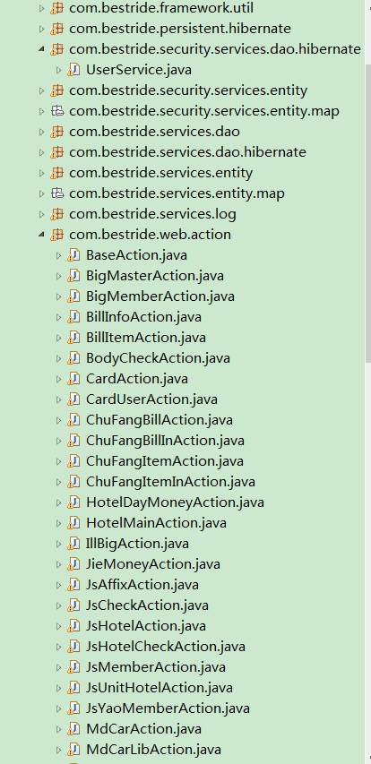

图 3.1.10‑49 精神病发药类图

com.bestride.services.dao：包括精神病人发药业务处理所需的接口类信息。

com.bestride.services.dao.hibernate: 精神病人发药业务业务处理逻辑代码的实现。

com.bestride.web.action：精神病人发药业务界面控制和数据交互代码的实现主要为JsMemberAction，JsUnitHotelAction。

###### 与本程序相关的代码表和表

表 3.1.10‑39数据库代码表及表格

|  |  |  |  |  |
| --- | --- | --- | --- | --- |
| 名称 | 中文注释 | 类型 | | 作用 |
| 代码表 | 表 |
| 精神病人信息表 | js\_yao\_member |  | √ | Input，output，update |
| 区县发药定点医院表 | js\_unit\_hotel |  | √ | Input，output，update |
| 数据集资源表 | sys\_pub\_source | √ |  |  |
| 精神病人信息表 | js\_yao\_member |  | √ | Input，output，update |

###### 算法

1. 病人领取药品时，通过病人医疗卡，进行身份认定。
2. 医院发药终端拉取病人信息和药品信息和定点医院信息。然后开具处方，确定发药

###### 处理流程

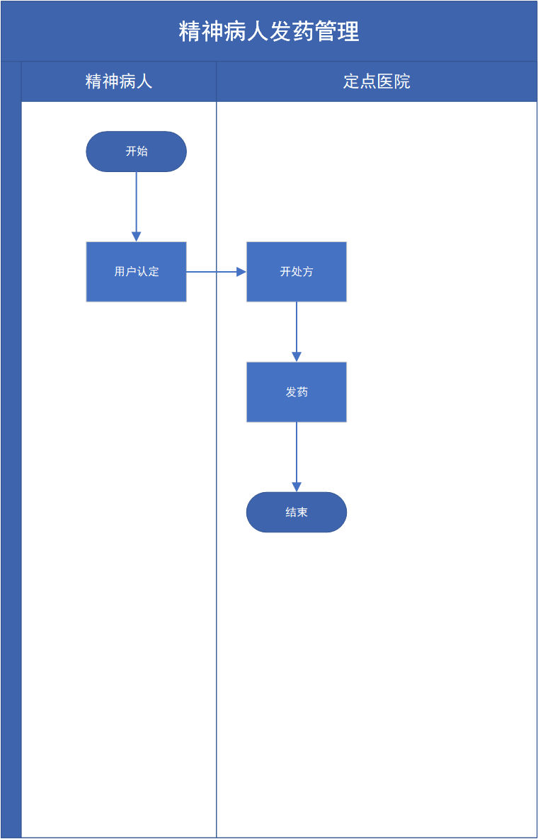

图 3.1.10‑50业务流程图

对精神病人进行认证，并进行开处方、发药。同时支持多发药点。

###### 时序图

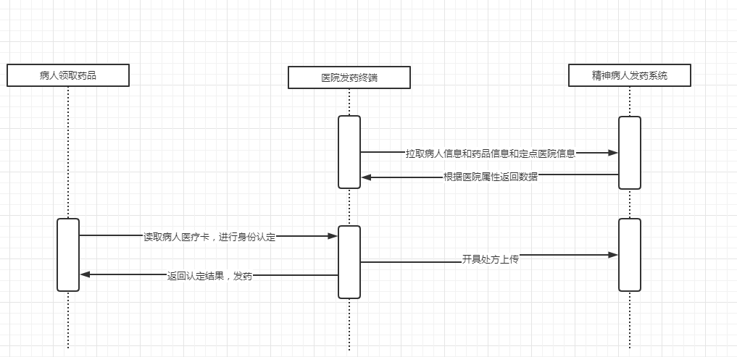

图 3.1.10‑51 精神病发药时序图

病人领取药品时，通过病人医疗卡，进行身份认定，认定完后，医院发药终端拉取病人信息和药品信息和定点医院信息。然后开具处方，确定发药。

###### 状态图

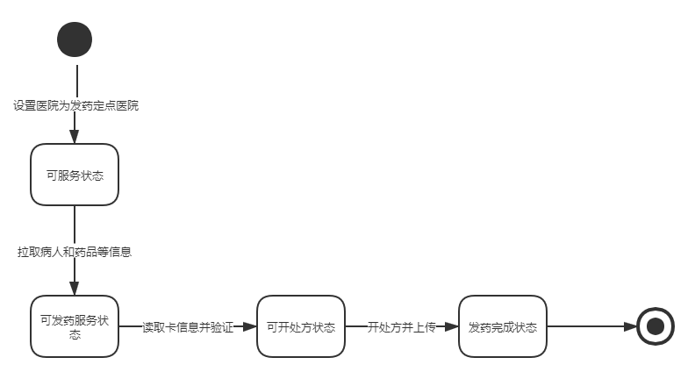

图 3.1.10‑52 精神病发药状态图

设置医院为定点医院后医院为可为病人服务状态；医院通过发药终端拉取病人信息和药品信息后为可以发药状态；通过读取病人卡信息确认病人是否该医院服务对象如果是为可开处方状态；开完处方并打印后把药品发给病人为服务完成状态。

###### 功能设计

功能描述

表 3.1.10‑40功能描述

|  |  |  |  |
| --- | --- | --- | --- |
| 序号 | 系统名称 | 模块名称 | 功能名称 |
| 1 | 精神病人发药管理 | 发药计划制定 | 多发药点支持 |
| 发药计划审核 | 用户认定 |
| 开处方 |
| 发药 |

多发药点支持：完成支持一个医院对多个区县进行发药的支持。

用户认定：可通过读取救助对象的救助卡，获取对象信息，并认定是否本定点医院发药对象，若是，则执行后续操作；若否，则进行对应的提示。

开处方：医生可通过系统将用户认定后的救助对象执行开处方操作，同时可根据用户认定后的身份信息，展示救助对象上一次开药的处方信息，作为本次开处方的参考。

发药：药房工作人员可通过系统获取用户认定后的救助对象对应的处方信息，可以此为依据进行抓药，同时可根据处方信息清点药品是否齐全，抓药完毕后，执行确认操作。

活动图

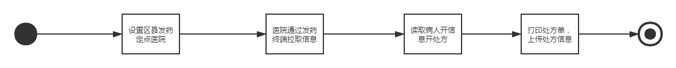

图 3.1.10‑53 精神病发药活动图

病人领取药品时，通过病人医疗卡，进行身份认定，认定完后，医院发药终端拉取病人信息和药品信息和定点医院信息。然后开具处方，确定发药。

###### 接口设计

接口列表

表 3.1.10‑41接口列表

| 序号 | 接口名称 | 功能模块 | 内部调用 | 内部调用 | 调用数据 | 数据来源 |
| --- | --- | --- | --- | --- | --- | --- |
| 1 | 获取病人信息 | 发药计划审核 | 精神病药物救助系统库 | 精神病人发药终端 | 病人信息 | 系统认定的发药对象 |
| 2 | 获取药品信息 | 发药计划审核 | 精神病药物救助系统库 | 精神病人发药终端 | 药品信息 | 系统入库的药品 |
| 3 | 处方上传信息 | 发药计划审核 | 精神病药物救助系统库 | 精神病人发药终端 | 病人开具处方信息 | 医生开具的处方 |

调用方法

表 3.1.10‑42调用方法说明

| 调用协议 | 调用方法 | 调用包体 | 调用路径 |
| --- | --- | --- | --- |
| Tcp/ip | Socket | clientdataset | /M\_DMember  /M\_DParamter  /M\_TB |
|  |  |  |  |

请求参数说明

{

" userLoginCode ":"24354"

}

表 3.1.10‑43请求参数说明

| 参数名 | 类型 | 是否必须 | 参数说明 |
| --- | --- | --- | --- |
| userLoginCode | string | 是 | 登录单位id |

返回结果说明

表 3.1.10‑44返回结果说明救助对象

| 参数名 | 类型 | 是否必须 | 参数说明 |
| --- | --- | --- | --- |
| code | string | 是 | 编码 |
| jsname | string | 是 | 姓名 |
| indentifyno | string | 是 | 身份证号码 |
| Sex | string | 是 | 性别 |
| birthday | string | 是 | 生日 |
| ensureclass | string | 是 | 救助类型 |
| mastername | string | 是 | 户主姓名 |
| homeaddr | string | 是 | 家庭地址 |
| unitcode | string | 是 | 单位编码 |

表 3.1.10‑45返回结果说明药物信息

| 参数名 | 类型 | 是否必须 | 参数说明 |
| --- | --- | --- | --- |
| code | string | 是 | 编码 |
| item\_no | string | 是 | 药品编码 |
| item\_name | string | 是 | 药品名称 |
| stock\_num | string | 是 | 库存 |
| unit\_id | string | 是 | 所属区县 |
| total\_m | string | 是 | 总价 |
| itemprice | string | 是 | 单价 |
| carcode | string | 是 | 发药车 |
| inunitcode | string | 是 | 存放医院 |

###### 系统出错设计

前端操作类错误及处理

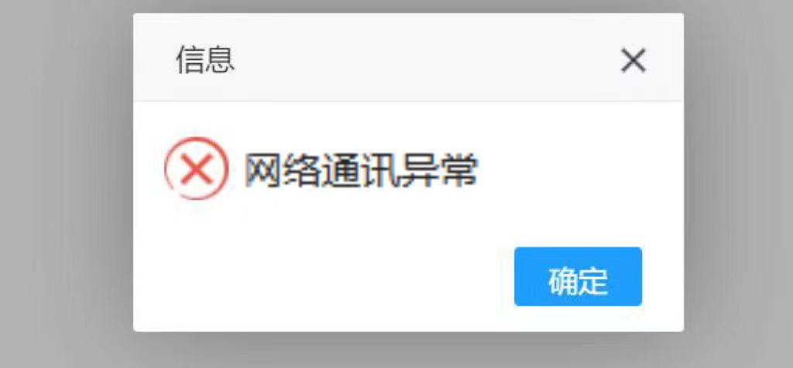

图 3.1.10‑54 前端错误处理图

后端业务逻辑类错误及处理

出错写错误日志，并给出操作失败错误提示，再根据错误日志，人工排障。

##### 医疗救助统计分析管理

###### 类或接口视图

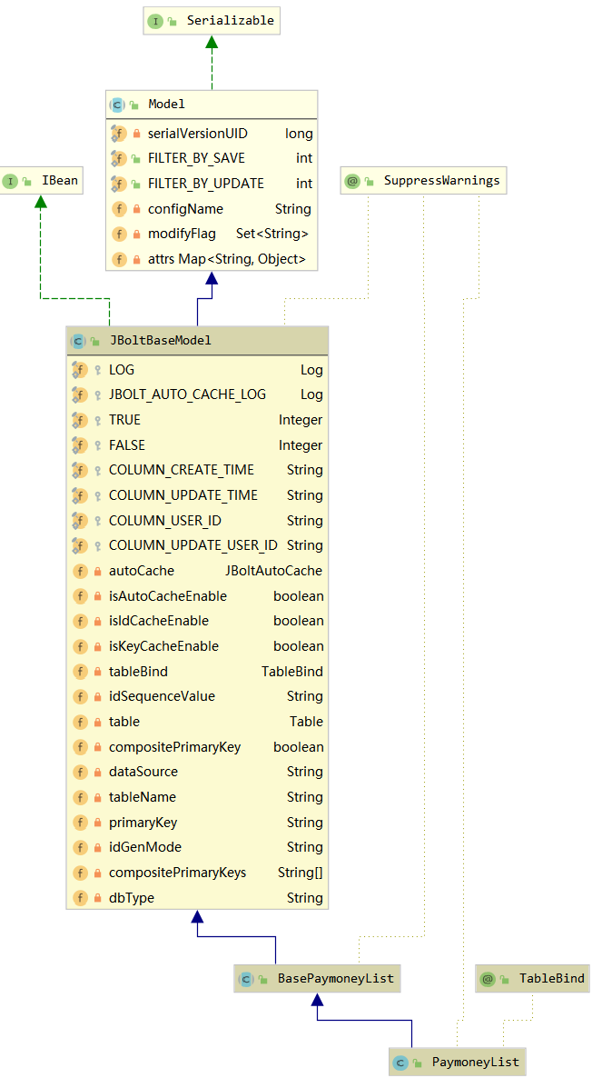

图 3.1.10‑55 PaymoneyList类视图

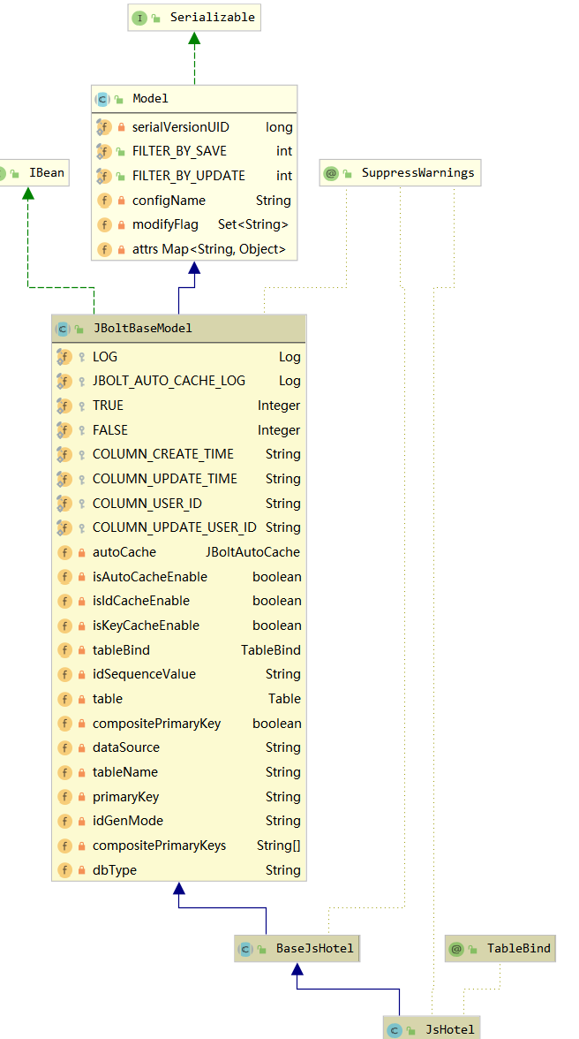

图3.1.10‑56 JsHotel类视图

PaymoneyList：救助金额对象

JsHotel：人员申请对象

###### 代码结构

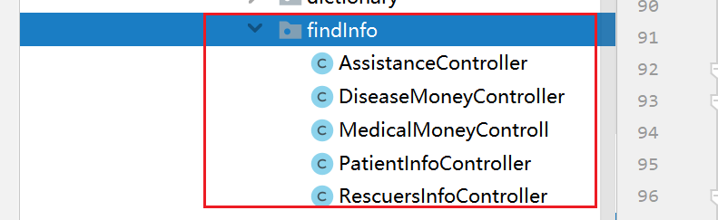

图 3.1.10‑57 信息查询代码结构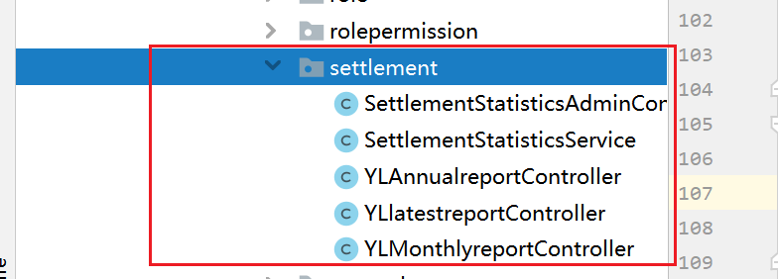

图 3.1.10‑58统计报表代码结构

findInfo：信息查询模块，救助人员（查询所有申请人员）、精神病人（查询医后精神病人）、医疗救助查询（查询医后医疗救助病人）、精神病救助金额（查询精神病人救助的金额列表）、医疗救助金额（查询医疗救助的金额列表）。

Settlement：统计报表模块，精神病救助名单（查询精神病人救助列表）、医疗救助名单（查询医疗救助列表）、医疗救助年报（可视化医疗救助年报，可打印导出）、医疗救助月报（可视化医疗救助月报，可打印导出）、最新医疗救助累计（可视化医疗救助累计，可打印导出）。

###### 与本程序相关的代码表和表

表 3.1.10‑46数据库代码表及表格

|  |  |  |  |  |
| --- | --- | --- | --- | --- |
| 名称 | 中文注释 | 类型 | | 作用 |
| 代码表 | 表 |
| 救助金额表 | Paymoney\_List |  | √ | select |
| 住院申请表 | Js\_Hotel |  | √ | select |

###### 算法

1. 查询结果根据数据申请时间进行排序

2、根据不同单位不同级别显示对应不同的查询结果

###### 处理流程

无流程图

###### 时序图

用时序图表述模块中对象的消息传递的顺序。

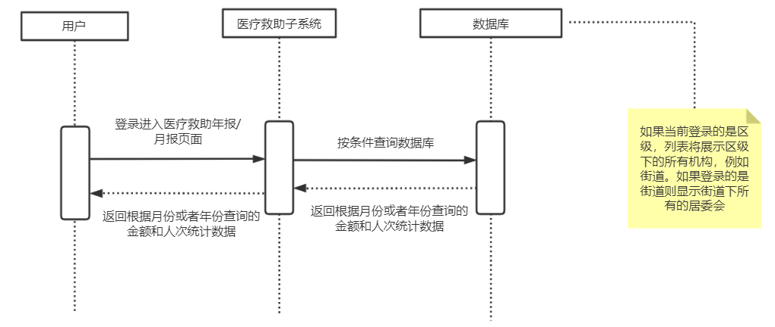

图 3.1.10‑59 查询医疗救助结算数据时序图

用户登录进去医疗救助年报界面，可按时间条件筛选数据，将返回数据以表格形式呈现，返回金额和人次数据。

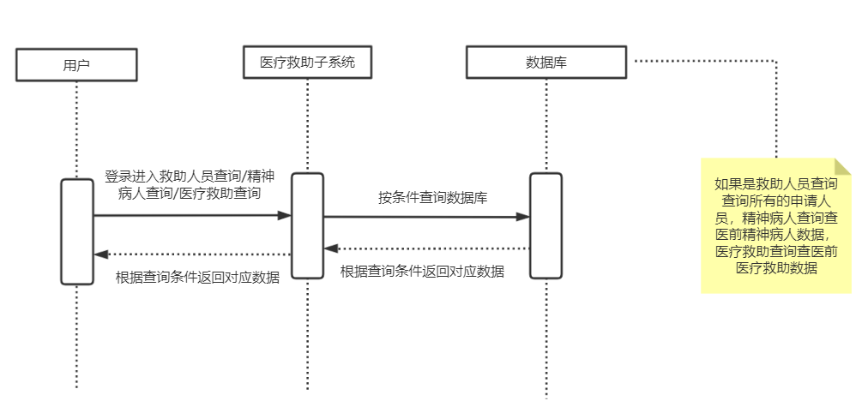

图 3.1.10‑60医疗救助结算数据统计与分析时序图

用户进入救助人员查询，可按条件进行筛选，姓名模糊查询，身份证精准查询

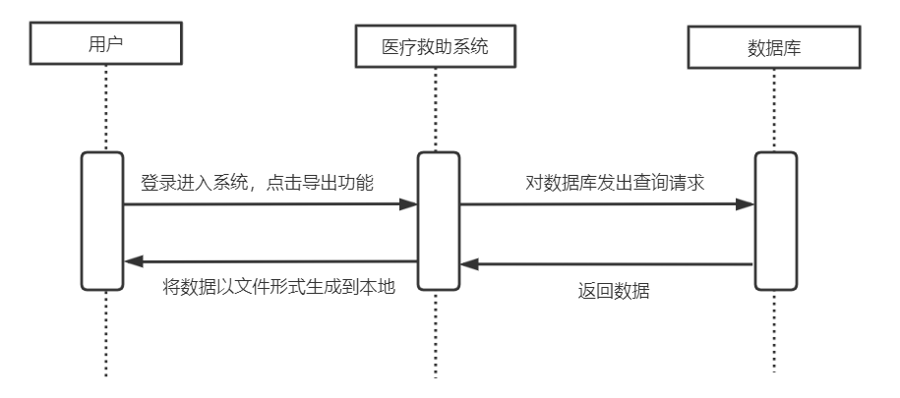

图 3.1.10‑61导出时序图

用户登录系统，进入页面，点击页面上的导出功能，系统发起对数据库的查询数据请假，再将数据以excel或pdf格式导出到本地

###### 状态图

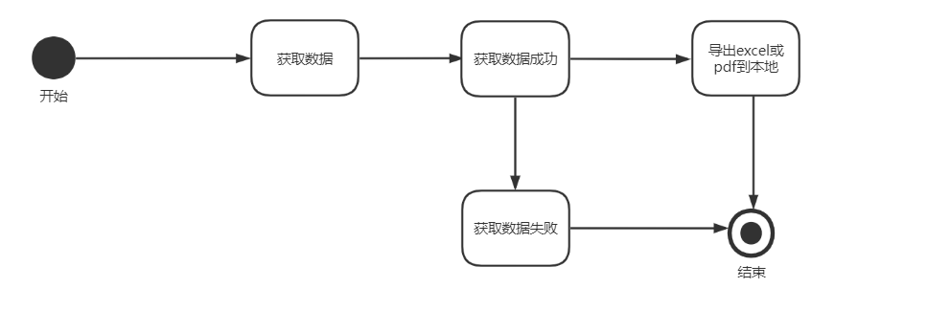

图 3.1.10‑62查询医疗救助结算数据状态图

用户登录系统后，点击相对应的功能模块，页面将发起查询数据的请求，如请求成功则返回列表数据，请求失败则提示网络通讯异常。

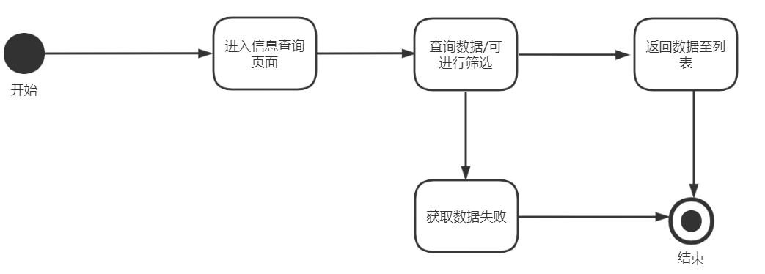

图 3.1.10‑63医疗救助结算数据统计与分析状态图

用户登录系统后，进入信息查询页面，可进行信息筛选，返回相对应的数据，若出现异常则前端提示网络异常。

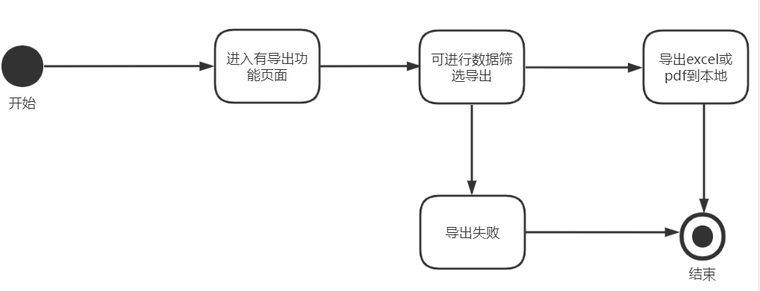

图 3.1.10‑64导出状态图

用户登录系统后，进入有导出功能页面，可筛选数据继而导出，如成果则导出excel或pdf到本地，若出现异常则前端提示网络异常。

###### 功能设计

功能描述

表 3.1.10‑47功能清单

| 序号 | 系统名称 | 模块名称 | 功能名称 |
| --- | --- | --- | --- |
| 1 | 医疗救助子系统 | 统计分析 | 查询医疗救助结算数据 |
| 医疗救助结算数据统计与分析 |
| 导出查询结果 |

查询医疗救助结算数据：可以根据医疗机构、人员信息、医院级别等信息查询医疗救助结算业务数据。

医疗救助结算数据统计与分析：可以按医院级别、医疗机构、人员信息等进行人数总数、救助金额等信息项统计分析。

导出查询结果：可以对查询进行导出 EXCEL 或 PDF

活动图

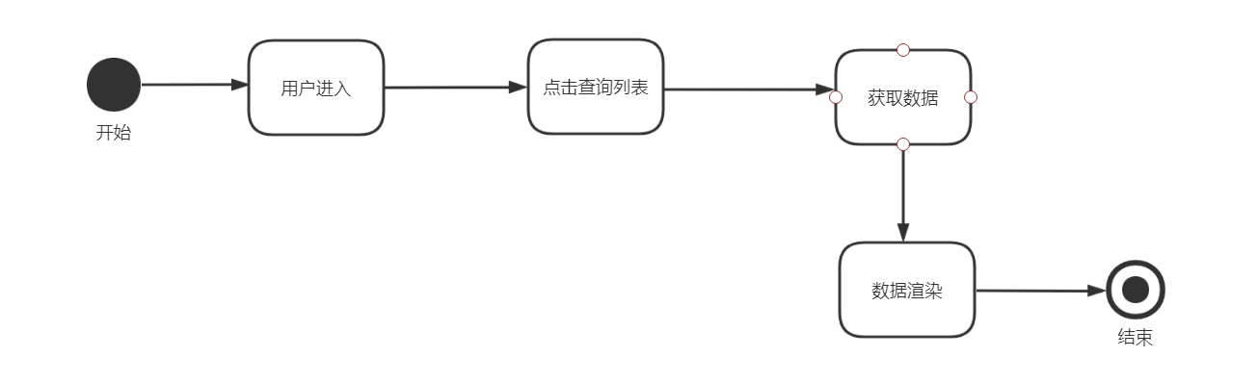

图 3.1.10‑65 查询医疗救助结算数据活动图

用户进入，点击某个救助人员查询或月报统计，像数据库发送请求，数据库返回数据，前端页面对数据进行渲染展示

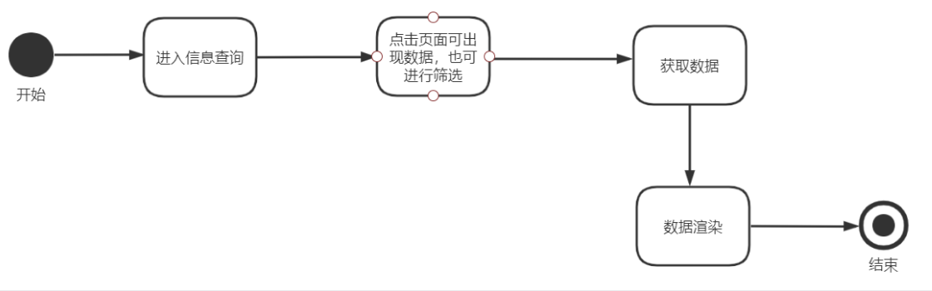

图 3.1.10‑66 医疗救助结算数据统计与分析活动图

用户进入信息查询页面，可返回数据，也可根据人员信息、医院机构、医院级别进行筛选返回数据至页面

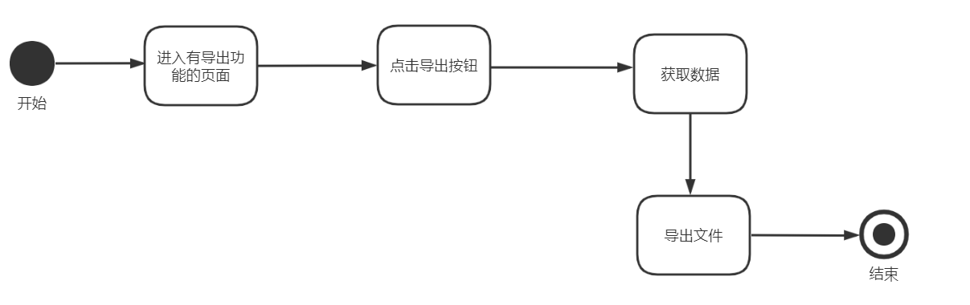

图 3.1.10‑67导出活动图

用户进入有导出功能的页面，点击导出按钮后，获取数据再导出excel或pdf文件至本地，也可根据条件筛选导出。

###### 接口设计

接口列表

表 3.1.10‑48 接口列表

| 序号 | 接口名称 | 功能模块 | 内部调用 | 调用数据 | 数据来源 |
| --- | --- | --- | --- | --- | --- |
| 1 | 月报统计 | 医疗救助月报 | 医疗救助子系统 | 救助金额表 | 医疗救助子系统 |
| 2 | 查询精神病名单 | 精神病救助名单 | 医疗救助子系统 | 救助金额表 | 医疗救助子系统 |
| 3 | 人员查询 | 救助人员查询 | 医疗救助子系统 | 住院申请表 | 医疗救助子系统 |
| 4 | 查询精神病救助金额 | 救助人员查询 | 医疗救助子系统 | 救助金额表 | 医疗救助子系统 |

调用方法

表 3.1.10‑49 调用方法

| 调用协议 | 调用方法 | 调用包体 | 调用路径 |
| --- | --- | --- | --- |
| http | post | json格式 | yljz/admin/ylmonthlyreport/getYljzReportData |
| http | post | json格式 | yljz/admin/paymoenylist/datas |
| http | post | json格式 | yljz/admin/rescuers/datas |
| http | post | json格式 | yljz/admin/diseasemon/datas |

请求参数说明

{

"keywords":"2020"

}

表 3.1.10‑50 统计报表请求参数说明

| 参数名 | 类型 | 是否必须 | 参数说明 |
| --- | --- | --- | --- |
| keywords | string | 否 | 时间条件 |

{

"keywords":"1",

"page":"10",

"pageSize":"2021-06"

}

表 3.1.10‑51 救助名单请求参数说明

| 参数名 | 类型 | 是否必须 | 参数说明 |
| --- | --- | --- | --- |
| keywords | string | 否 | 时间条件 |
| page | int | 是 | 分页页数 |
| pageSize | int | 是 | 分页条数 |

{

"page":"1",

"pageSize":"10",

"dept":"430100000000",

"starttime":"2021-06-24",

"endtime":"2021-06-24",

"idcard":"430",

"name":"hh",

"sysUnitparameter.peopleclass":"ES\_0011",

"jsHotel.ybtype":"YB\_004"

}

表 3.1.10‑52 救助名单请求参数说明

| 参数名 | 类型 | 是否必须 | 参数说明 |
| --- | --- | --- | --- |
| page | int | 是 | 分页页数 |
| pageSize | int | 是 | 分页条数 |
| dept | string | 否 | 单位 |
| starttime | string | 否 | 开始时间 |
| endtime | string | 否 | 结束时间 |
| idcard | string | 否 | 身份证 |
| name | string | 否 | 姓名 |
| sysUnitparameter.peopleclass | string | 否 | 人员类型 |
| jsHotel.ybtype | string | 否 | 医保类型 |

{

"page":"1",

"pageSize":"10",

"dept":"430100000000",

"starttime":"2021-06-24",

"endtime":"2021-06-24",

"name":"hh",

"sysUnitparameter.peopleclass":"ES\_0011"

}

表 3.1.10‑53 精神病救助金额请求参数说明

| 参数名 | 类型 | 是否必须 | 参数说明 |
| --- | --- | --- | --- |
| page | int | 是 | 分页页数 |
| pageSize | int | 是 | 分页条数 |
| dept | string | 否 | 单位 |
| starttime | string | 否 | 开始时间 |
| endtime | string | 否 | 结束时间 |
| name | string | 否 | 姓名 |
| sysUnitparameter.peopleclass | string | 否 | 人员类型 |

返回结果说明

{

 "state":"ok",

    "data":{

"dbjd1": "0",

"dbjd2": "0",

"dbjd3":" 0",

"dbjd4": "0",

"dbjd5": "0",

"dbjd6": "0",

"dbjdmon1": "0.00",

"dbjdmon2": "0.00",

"dbjdmon3": "0.00",

"dbjdmon4": "0.00",

"dbjdmon5": "0.00",

"dbjdmon6": "0.00",

"jd1": "0",

"jd2": "0",

"jd3": "0",

"jd4": "0",

"jd5": " 0",

"jd6": " 0",

"jdmon1": "0.00",

"jdmon2": "0.00",

"jdmon3": "0.00",

"jdmon4": "0.00",

"jdmon5": "0.00",

"jdmon6": "0.00"，

"money2": "0.00"，

"money4": "0.00"，

"money6": "0.00"，

}

}

}

| 参数名 | 类型 | 是否必须 | 参数说明 |
| --- | --- | --- | --- |
| state | string | 是 | 返回查询状态 |
| data | object | 是 | 数据域，以下字段属于该对象 |
| Dbjd1 | int | 是 | 普通疾病低保建档人次 |
| Dbjd2 | int | 是 | 特殊慢性疾病低保建档人次 |
| Dbjd3 | int | 是 | 重大疾病低保建档人次 |
| Dbjd4 | int | 是 | 普通住院低保建档人次 |
| Dbjd5 | int | 是 | 重症精神病人低保建档人次 |
| Dbjd6 | int | 是 | 其他重大疾病低保建档人次 |
| Dbjdmon1 | double | 是 | 普通疾病低保建档金额 |
| Dbjdmon2 | double | 是 | 特殊慢性疾病低保建档金额 |
| Dbjdmon3 | double | 是 | 重大疾病低保建档金额 |
| Dbjdmon4 | double | 是 | 普通住院低保建档金额 |
| Dbjdmon5 | double | 是 | 重症精神病人低保建档金额 |
| Dbjdmon6 | double | 是 | 其他重大疾病低保建档金额 |
| Jd1 | int | 是 | 普通疾病建档人次 |
| Jd2 | int | 是 | 特殊慢性疾病建档人次 |
| Jd3 | int | 是 | 重大疾病建档人次 |
| Jd4 | int | 是 | 普通住院建档人次 |
| Jd5 | int | 是 | 重症精神病人建档人次 |
| Jd6 | int | 是 | 其他重大疾病建档人次 |
| Jdmon1 | double | 是 | 普通疾病建档金额 |
| Jdmon2 | double | 是 | 特殊慢性疾病建档金额 |
| Jdmon3 | double | 是 | 重大疾病建档金额 |
| Jdmon4 | double | 是 | 普通住院建档金额 |
| Jdmon5 | double | 是 | 重症精神病人建档金额 |
| Jdmon6 | double | 是 | 其他重大疾病建档金额 |
| Wbjd1 | int | 是 | 普通疾病五保建档人次 |
| Wbjd2 | int | 是 | 特殊慢性疾病五保建档人次 |
| Wbjd3 | int | 是 | 重大疾病五保建档人次 |
| Wbjd4 | int | 是 | 普通住院五保建档人次 |
| Wbjd5 | int | 是 | 重症精神病人五保建档人次 |
| Wbjd6 | int | 是 | 其他重大疾病五保建档人次 |
| Wbjdmon1 | double | 是 | 普通疾病五保建档金额 |
| Wbjdmon2 | double | 是 | 特殊慢性疾病五保建档金额 |
| Wbjdmon3 | double | 是 | 重大疾病五保建档金额 |
| Wbjdmon4 | double | 是 | 普通住院五保建档金额 |
| Wbjdmon5 | double | 是 | 重症精神病人五保建档金额 |
| Wbjdmon6 | double | 是 | 其他重大疾病五保建档金额 |
| Money2 | double | 是 | 普通疾病低保对象金额 |
| Money4 | double | 是 | 普通疾病五保对象金额 |
| Money6 | double | 是 | 普通疾病其他保对象金额 |
| Money8 | double | 是 | 特殊慢性疾病低保对象金额 |
| Money10 | double | 是 | 特殊慢性疾病五保对象金额 |
| Money12 | double | 是 | 特殊慢性疾病其他对象金额 |
| Money14 | double | 是 | 重大疾病低保对象金额 |
| Money16 | double | 是 | 重大疾病五保对象金额 |
| Money18 | double | 是 | 重大疾病其他对象金额 |
| Money20 | double | 是 | 门诊救助小计金额 |
| Money22 | double | 是 | 普通住院低保对象金额 |
| Money24 | double | 是 | 普通住院五保对象金额 |
| Money26 | double | 是 | 普通住院其他保对象金额 |
| Money28 | double | 是 | 重症精神病人低保对象金额 |
| Money30 | double | 是 | 重症精神病人五保对象金额 |
| Money32 | double | 是 | 重症精神病人其他保对象金额 |
| Money34 | double | 是 | 其他重大疾病低保对象金额 |
| Money36 | double | 是 | 其他重大疾病五保对象金额 |
| Money38 | double | 是 | 其他重大疾病其他保对象金额 |
| Money40 | double | 是 | 门诊救助小计金额 |
| Money42 | double | 是 | 合计金额 |
| Rc1 | int | 是 | 普通疾病低保对象人次 |
| Rc3 | int | 是 | 普通疾病五保对象人次 |
| Rc5 | int | 是 | 普通疾病其他保对象人次 |
| Rc7 | int | 是 | 特殊慢性疾病低保对象人次 |
| Rc9 | int | 是 | 特殊慢性疾病五保对象人次 |
| Rc11 | int | 是 | 特殊慢性疾病其他对象人次 |
| Rc13 | int | 是 | 重大疾病低保对象人次 |
| Rc15 | int | 是 | 重大疾病五保对象人次 |
| Rc17 | int | 是 | 重大疾病其他对象人次 |
| Rc19 | int | 是 | 门诊救助小计人次 |
| Rc21 | int | 是 | 普通住院低保对象人次 |
| Rc23 | int | 是 | 普通住院五保对象人次 |
| Rc25 | int | 是 | 普通住院其他保对象人次 |
| Rc27 | int | 是 | 重症精神病人低保对象人次 |
| Rc29 | int | 是 | 重症精神病人五保对象人次 |
| Rc31 | int | 是 | 重症精神病人其他保对象人次 |
| Rc33 | int | 是 | 其他重大疾病低保对象人次 |
| Rc35 | int | 是 | 其他重大疾病五保对象人次 |
| Rc37 | int | 是 | 其他重大疾病其他保对象人次 |
| Rc39 | int | 是 | 门诊救助小计人次 |
| Rc41 | int | 是 | 合计人次 |
| unit | string | 是 | 单位 |
| mzbx | double | 是 | X轴金额汇总 |
| num | int | 是 | X轴人次汇总 |

精神病名单

{

"state":"ok",

"data":{

"name":"陆新",

"indentifyno":"430102196712141043",

"sex":"女",

"liveaddress":"芙蓉区文艺路街道文艺新村社区",

"ensureName":"农村三无集中"，

"helpTypeName":"救助",

"illNametwo":"精神分裂症",

"mzbxmoney1":"1",

"telphone":"189"

}

}

表 3.1.10‑54 精神病名单返回结果说明

| 参数名 | 类型 | 是否必须 | 参数说明 |
| --- | --- | --- | --- |
| state | string | 是 | 返回查询状态 |
| name | string | 是 | 姓名 |
| indentifyno | string | 是 | 身份证 |
| sex | string | 是 | 性别 |
| liveaddress | string | 是 | 地址 |
| ensureName | string | 是 | 人员类型 |
| helpTypeName | string | 是 | 救助类型 |
| illNametwo | string | 是 | 病种类型 |
| mzbxmoney1 | string | 是 | 救助金额 |
| telphone | string | 是 | 联系电话 |

{

"state":"ok",

"data":{

"name":"李荣",

"indentifyno":"430102",

"sex":"男",

"age":"55",

"peopleClassName":"农村三无集中"，

"marriageflag":"未婚",

"finishdate":"2020-06-21",

"illName":"狂躁症",

"checkState":"社区通过"，

"helpTypeName":"医疗救助"，

"outflag":"是",

"yyname":"东岸乡红十字会医院",

"startdate":"2021-06-09",

"enddate":"2021-06-21"

}

}

表 3.1.10‑55 人员查询返回结果说明

| 参数名 | 类型 | 是否必须 | 参数说明 |
| --- | --- | --- | --- |
| state | string | 是 | 返回查询状态 |
| name | string | 是 | 姓名 |
| indentifyno | string | 是 | 身份证号 |
| sex | string | 是 | 性别 |
| age | string | 是 | 年龄 |
| peopleClassName | string | 是 | 人员类型 |
| liveaddr | string | 是 | 家庭地址 |
| marriageflag | string | 是 | 婚姻情况 |
| finishdate | string | 是 | 申请日期 |
| illName | string | 是 | 病种类型 |
| checkState | string | 是 | 审核状态 |
| helpTypeName | string | 是 | 申请类型 |
| outflag | string | 是 | 是否入住 |
| inflag | string | 是 | 出院状态 |
| yyname | string | 是 | 定点医院 |
| startdate | string | 是 | 入院日期 |
| enddate | string | 是 | 出院日期 |

{

"state":"ok",

"data":{

"name":"张静",

"indentifyno":"430",

"ensureName":"农村三无集中",

"illNametwo":"狂躁症",

"helpTypeName":"医疗门诊"，

"ybbxmoney":"345.00",

"qfxmoney":"890.00",

"leftmoney":"125.40",

"mzbxmoney":"890.00"，

"liveaddress":"芙蓉区文艺路街道文艺新村社区"

}

}

表 3.1.10‑56 精神病救助金额返回结果说明

| 参数名 | 类型 | 是否必须 | 参数说明 |
| --- | --- | --- | --- |
| state | string | 是 | 返回查询状态 |
| name | string | 是 | 姓名 |
| indentifyno | string | 是 | 身份证号 |
| ensureName | string | 是 | 人员类型 |
| illNametwo | string | 是 | 病种 |
| helpTypeName | string | 是 | 救助类型 |
| ybbxmoney | string | 是 | 统筹计算 |
| qfxmoney | string | 是 | 起付线 |
| leftmoney | string | 是 | 个人自付 |
| mzbxmoney | string | 是 | 民政报销 |
| liveaddress | string | 是 | 所在地址 |

###### 系统出错设计

前端操作类错误及处理



图 3.1.10‑68前端错误处理图

后端业务逻辑类错误及处理

出错写错误日志，并给出操作失败错误提示，再根据错误日志，人工排障。

#### 性能

精度：

1. 输入输出时间精度：毫秒；
2. 输入输出浮点数据粒度：两位小数点；

时间：

1. 输入输出时间精度：毫秒；
2. 简单查询，包括按时名称，类别等简单的查询，平均响应时间在3秒以内，网络故障除外；
3. 复杂查询，包括文字模糊查询，精准查询，小于500行查询结果等稍复杂，平均响应时间在5秒以内；
4. 系统吞吐量大于等于400QPS；

灵活性：

1、实现各项功能的可配置；

2、预留接口充分，可方便的添加新功能；

3、功能模块的组件化，各模块有清晰的边界，每个模块编译为程序集，可自由组合；

4、同其他软件接口的对接在设计上是采取的网关模式，如果接口发生变化，只需少量调整并重启网关服务，不影响主服务的正常运行；

5、及时收集当前版本问题以及新需求，定期对产品进行优化。

#### 界面设计与说明

##### 界面设计原则

1.用户原则。人机界面设计首先要确立 用户类型。划分类型可以从不同的角度，视实际情况而定。确定类型后要针对其特点预测他们对不同界面的反应。这就要从多方面设计分析。

2.信息最 小量原则。人机界面设计要尽量减少用户记忆负担，采用有助于记忆的设计方案。

3.帮助和提示原则。要对用户的操作命令作出反应，帮助用户处理问 题。系统要设计有恢复出错现场的能力，在系统内部处理工作要有提示，尽量把主动权让给用户。

4.媒体最佳组合原则。多媒体界面的成功并不在于 仅向用户提供丰富的媒体，而应在相关理论指导下，注意处理好各种媒体间的关系,恰当选用。

##### 界面设计要求

###### 字体规范

设计稿效果图：SourceHanSansCN-Bold

实际效果：SourceHanSansCN

二级主标题：14px

按钮内文字：1rem;

一级次标题：14px

一级主内容：14px

二级主内容：14px

次内容：14px

次icon名称：14px

提示类文字：14px

###### 配色规范

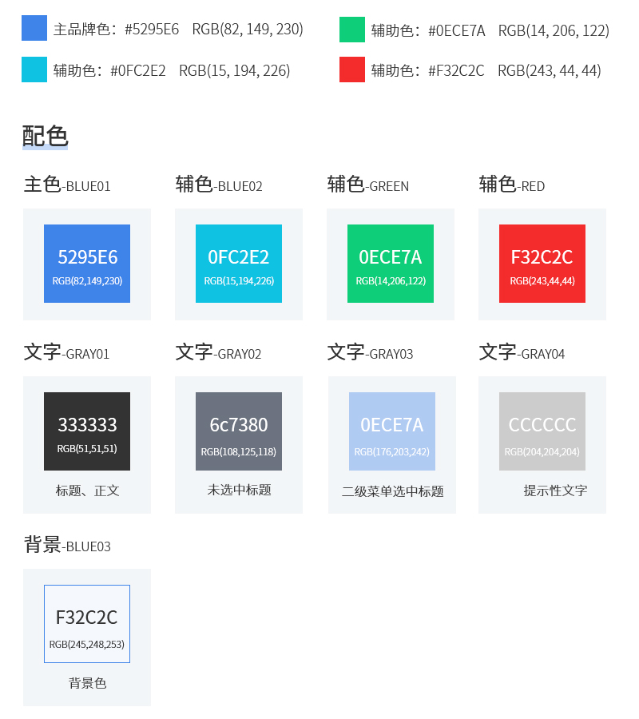

图3.1.10‑69配色规范图

###### 文字配色

浅色标题、正文：#6c7380;

提示性文字： #333;

###### 图标规范

面性图标为主(采用同色系渐变)，线性为辅，统一端点和圆角

首页主区域ICON大小为 14\*14px

###### 按钮规范

主按钮大小 140 \* 34px

圆角2px

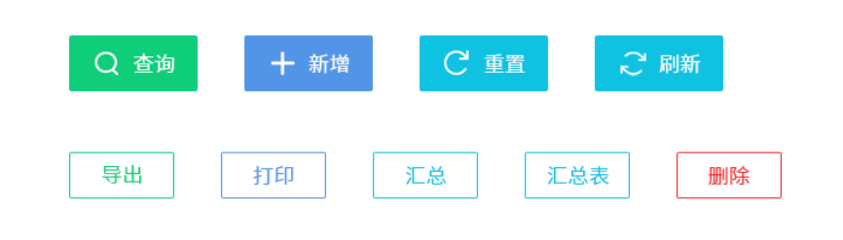

图 3.1.10‑70按钮规范

###### 布局规范

状态栏：60px

导航栏：120px

边距尺寸：10px

卡片间距：10px

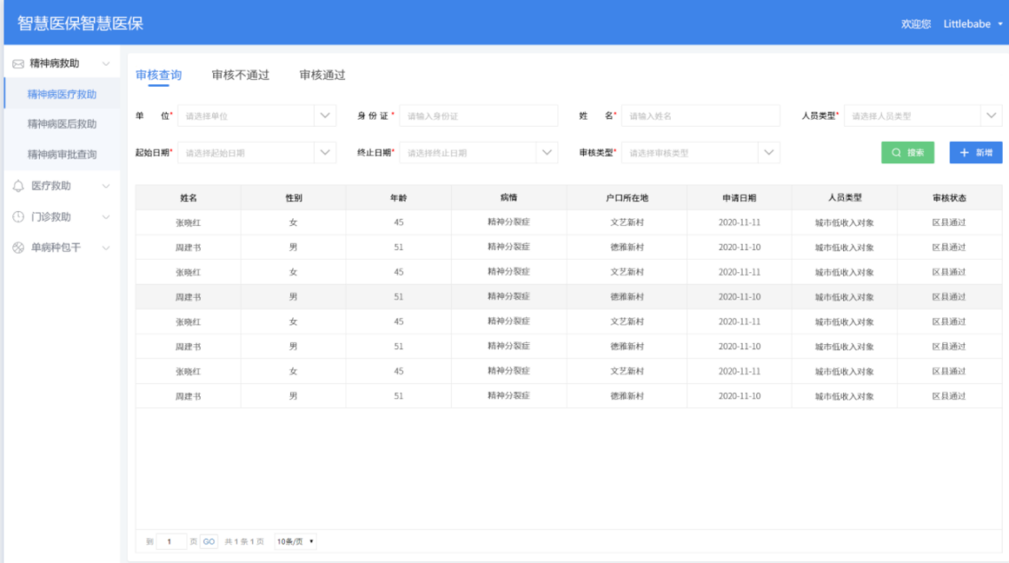

图 3.1.10‑71布局规范

# 数据库设计

## 智慧医保经办平台

### 医疗救助子系统

#### 医疗救助信息同步管理

##### ER图

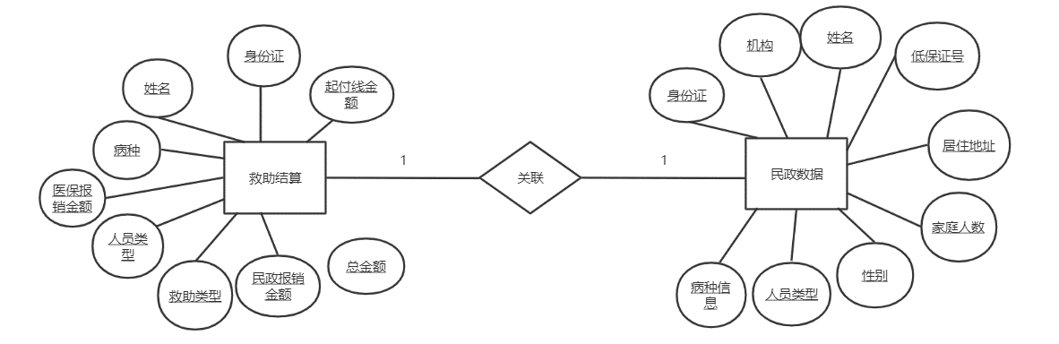

图 4.1.10‑1 医疗救助信息同步ER图

##### 表结构设计

表 4.1.10‑1民政数据表

|  |  |  |  |  |  |
| --- | --- | --- | --- | --- | --- |
| 字段名 | 数据类型 | 长度 | 主键 | 非空 | 描述 |
| ID | varchar | 50 | 是 | 是 | ID |
| master\_id | varchar | 50 | 否 | 是 | 身份证 |
| unit\_id | varchar | 50 | 否 | 否 | 机构ID |
| master\_name | varchar | 50 | 否 | 否 | 姓名 |
| ensure\_id | varchar | 50 | 否 | 否 | 低保证号 |
| live\_address | varchar | 50 | 否 | 否 | 居住地址 |
| regist\_address | varchar | 50 | 否 | 否 | 户籍地址 |
| home\_population | varchar | 50 | 否 | 否 | 家庭人数 |
| income | varchar | 50 | 否 | 否 | 收入 |
| member\_id | varchar | 50 | 否 | 否 | 户主身份证 |
| member\_name | varchar | 50 | 否 | 否 | 户主姓名 |
| sex | varchar | 50 | 否 | 否 | 性别 |
| birthday | varchar | 50 | 否 | 否 | 生日 |
| persontype | varchar | 50 | 否 | 否 | 人员类型 |
| ensureclass | varchar | 50 | 否 | 否 | 病种 |
| makeflag | varchar | 50 | 否 | 否 | 救助类型 |
| unitqu | varchar | 50 | 否 | 否 | 区 |

##### 对象列表

###### 表空间列表

表 4.1.10‑2表空间列表

|  |  |  |  |
| --- | --- | --- | --- |
| 序号 | 中文名 | 物理名 | 备注 |
| 1 | 医疗救助信息同步业务表空间 | Yljz | 存放医疗救助业务数据 |

###### 表列表

表 4.1.10‑3表清单

|  |  |  |  |
| --- | --- | --- | --- |
| 序号 | 中文名称 | 物理表名 | 备注 |
| 1 | center\_data | 民政数据表 | 低收入，困难对象数据 |
| 2 | paymoney\_list | 救助结算表 | 救助申请结算的数据 |

##### 表空间信息

表 4.1.10‑4表空间信息

|  |  |
| --- | --- |
| 中文名称 | 索引表空间 |
| 物理名称 | center\_data |
| 功能 | 存放业务表索引 |
| 预算空间 | 5G |
| 脚本 | 根据具体数据库类型编写 |

##### 表信息

表 4.1.10‑5表信息

|  |  |  |  |  |  |  |  |
| --- | --- | --- | --- | --- | --- | --- | --- |
| **中文名称** | | 民政数据表 | | | | | |
| **物理表名** | | center\_data | | | | | |
| **主键** | | ID | | | | | |
| **业务主键** | | 无 | | | | | |
| **所属表空间** | | yljz | | | | | |
| **索引** | | 主键索引 | | | | | |
| **字段列表** | | | | | | | |
| **序号** | **中文名称** | | **列名** | **数据类型** | **主键** | **非空** | **外键** |
| 1 | ID | | ID | varchar | 是 | 是 | 否 |
| 2 | 身份证 | | master\_id | varchar | 否 | 是 | 否 |
| 3 | 机构ID | | unit\_id | varchar | 否 | 否 | 否 |
| 4 | 姓名 | | master\_name | varchar | 否 | 否 | 否 |
| 5 | 低保证号 | | ensure\_id | varchar | 否 | 否 | 否 |
| 6 | 居住地址 | | live\_address | varchar | 否 | 否 | 否 |
| 7 | 户籍地址 | | regist\_address | varchar | 否 | 否 | 否 |
| 8 | 家庭人数 | | home\_population | varchar | 否 | 否 | 否 |
| 9 | 收入 | | income | varchar | 否 | 否 | 否 |
| 10 | 户主身份证 | | member\_id | varchar | 否 | 否 | 否 |
| 11 | 户主姓名 | | member\_name | varchar | 否 | 否 | 否 |
| 12 | 性别 | | sex | varchar | 否 | 否 | 否 |
| 13 | 生日 | | birthday | varchar | 否 | 否 | 否 |
| 14 | 人员类型 | | persontype | varchar | 否 | 否 | 否 |
| 15 | 病种 | | ensureclass | varchar | 否 | 否 | 否 |
| 16 | 救助类型 | | makeflag | varchar | 否 | 否 | 否 |
| 17 | 区 | | unitqu | varchar | 否 | 否 | 否 |

#### 医疗救助政策管理

##### ER图

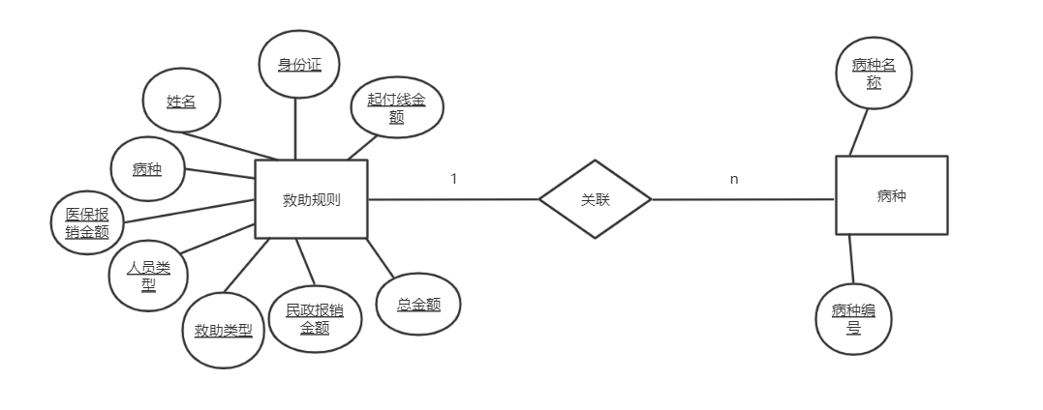

图 4.1.10‑2 医疗救助信息同步ER图

##### 表结构设计

表 4.1.10‑6救助规则表

|  |  |  |  |  |  |
| --- | --- | --- | --- | --- | --- |
| 字段名 | 数据类型 | 长度 | 主键 | 非空 | 描述 |
| id | varchar | 50 | 是 | 是 | 编码 |
| name | varchar | 50 | 否 | 是 | 救助规则名 |
| yljz | varchar | 50 | 否 | 是 | 救助类型 |
| rate | double | 50 | 否 | 是 | 救助比例 |
| qfxm | double | 50 | 否 | 是 | 救助起付线 |
| limitm | double | 50 | 否 | 是 | 个人付款限额 |
| totalmoney | double | 50 | 否 | 是 | 救助限额 |
| fd | varchar | 50 | 否 | 否 | 分段计算 |
| upm | double | 50 | 否 | 否 | 分段线 |

表 4.1.10‑7病种表

|  |  |  |  |  |  |
| --- | --- | --- | --- | --- | --- |
| 字段名 | 数据类型 | 长度 | 主键 | 非空 | 描述 |
| id | varchar | 50 | 是 | 是 | 主键 |
| illclasscode | varchar | 50 | 否 | 是 | 病种 |
| unitcode | bigint | 50 | 否 | 是 | 机构ID |

##### 对象列表

###### 表空间列表

表 4.1.10‑8表空间列表

|  |  |  |  |
| --- | --- | --- | --- |
| 序号 | 中文名 | 物理名 | 备注 |
| 1 | 医疗救助信息同步业务表空间 | Yljz | 存放医疗救助业务数据 |

###### 表列表

表 4.1.10‑9表清单

|  |  |  |  |
| --- | --- | --- | --- |
| 序号 | 中文名称 | 物理表名 | 备注 |
| 1 | ill\_big | 病种表 | 病种名称 |
| 2 | sys\_unitparameter | 救助规则表 | 救助申请结算使用的计算规则 |

##### 表空间信息

表 4.1.10‑10表空间信息

|  |  |
| --- | --- |
| 中文名称 | 索引表空间 |
| 物理名称 | center\_data |
| 功能 | 存放业务表索引 |
| 预算空间 | 5G |
| 脚本 | 根据具体数据库类型编写 |

##### 表信息

表 4.1.10‑11表信息

|  |  |  |  |  |  |  |  |
| --- | --- | --- | --- | --- | --- | --- | --- |
| **中文名称** | | 救助规则表 | | | | | |
| **物理表名** | | sys\_unitparameter | | | | | |
| **主键** | | ID | | | | | |
| **业务主键** | | 无（如果没有，请填“无”） | | | | | |
| **所属表空间** | | Yljz | | | | | |
| **索引** | | 主键索引 | | | | | |
| **字段列表** | | | | | | | |
| **序号** | **中文名称** | | **列名** | **数据类型** | **主键** | **非空** | **外键** |
| **1** | 编码 | | id | varchar | 是 | 是 | 否 |
| **2** | 救助规则名 | | name | varchar | 否 | 是 | 否 |
| **3** | 救助类型 | | yljz | varchar | 否 | 是 | 否 |
| **4** | 救助比例 | | rate | double | 否 | 是 | 否 |
| **5** | 救助起付线 | | qfxm | double | 否 | 是 | 否 |
| **6** | 个人付款限额 | | limitm | double | 否 | 是 | 否 |
| **7** | 救助限额 | | totalmoney | double | 否 | 是 | 否 |
| **8** | 分段计算 | | fd | varchar | 否 | 否 | 否 |
| **9** | 分段线 | | upm | double | 否 | 否 | 否 |

表 4.1.10‑12表信息

|  |  |  |  |  |  |  |  |
| --- | --- | --- | --- | --- | --- | --- | --- |
| **中文名称** | | 病种表 | | | | | |
| **物理表名** | | ill\_big | | | | | |
| **主键** | | ID | | | | | |
| **业务主键** | | 无（如果没有，请填“无”） | | | | | |
| **所属表空间** | |  | | | | | |
| **索引** | | 主键索引 | | | | | |
| **字段列表** | | | | | | | |
| **序号** | **中文名称** | | **列名** | **数据类型** | **主键** | **非空** | **外键** |
| **1** | 主键 | | varchar | varchar | 是 | 是 | 否 |
| **2** | 病种 | | varchar | varchar | 否 | 是 | 否 |
| **3** | 机构ID | | bigint | bigint | 否 | 是 | 否 |

#### 医疗救助统计分析管理

##### ER图

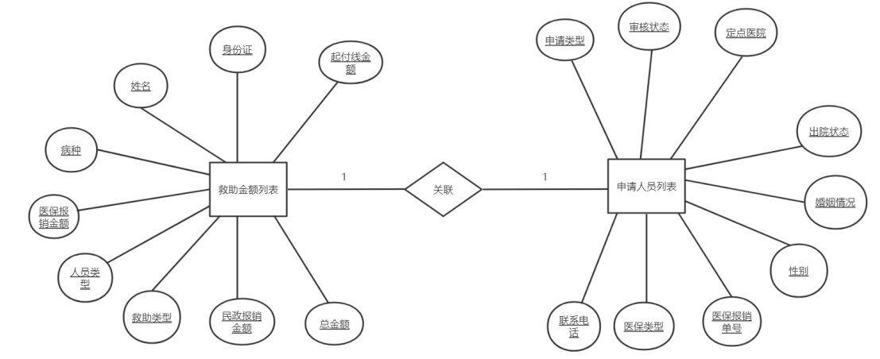

图 4.1.10‑3 ER图示例

##### 表结构设计

救助金额表：用于记录人员信息和救助金额等基本信息

表 4.1.10‑13表结构设计

|  |  |  |  |  |  |
| --- | --- | --- | --- | --- | --- |
| 字段名 | 数据类型 | 长度 | 主键 | 非空 | 描述 |
| id | varchar | 50 | 是 | 是 | 自增ID |
| hotelcode | varchar | 50 |  | 是 | 医院id |
| indentifyno | varchar | 50 |  | 是 | 身份证 |
| name | varchar | 50 |  | 是 | 姓名 |
| ensureclass | varchar | 50 |  | 是 | 人员类型 |
| hotelclass | varchar | 50 |  | 是 | 定点医院类型 |
| payclass | varchar | 50 |  | 是 | 救助类型 |
| unitcode | varchar | 50 |  | 是 | 单位 |
| makeman | varchar | 50 |  | 是 | 创建人 |
| makedate | varchar | 50 |  | 是 | 创建时间 |
| illclass | varchar | 50 |  | 是 | 病种类型 |
| ybbillno | varchar | 200 |  | 是 | 医保单号 |
| ybmoney | double | 0 |  | 是 | 医保金额 |
| ybbxmoney | double | 0 |  | 是 | 医保报销金额 |
| leftmoney | double | 0 |  | 是 | 总金额 |
| mzbxmoney | double | 0 |  | 是 | 民政报销金额 |
| endflag | varchar | 50 |  | 是 | 是否出院 |
| illname | varchar | 50 |  | 是 | 病种名称 |
| startdate | varchar | 50 |  | 是 | 开始日期 |
| enddate | varchar | 50 |  | 是 | 结束日期 |
| liveaddress | varchar | 50 |  | 是 | 居住地址 |
| daynum | varchar | 50 |  | 是 | 住院天数 |
| qfxmoney | double | 0 |  | 是 | 起付线金额 |
| sex | varchar | 50 |  | 是 | 性别 |
| hoteldate | varchar | 50 |  | 是 | 出院日期 |

住院申请表：用于记录人员申请救助、审核等信息。

表 4.1.10‑14表结构设计

|  |  |  |  |  |  |
| --- | --- | --- | --- | --- | --- |
| 字段名 | 数据类型 | 长度 | 主键 | 非空 | 描述 |
| id | varchar | 50 | 是 | 是 | 自增ID |
| applyreason | varchar | 600 |  | 是 | 申请理由 |
| hotelcode | varchar | 50 |  | 是 | 医院id |
| checkflag | varchar | 50 |  | 是 | 申请类型 |
| finishdate | varchar | 50 |  | 是 | 申请时间 |
| hotelclass | varchar | 50 |  | 是 | 定点医院类型 |
| hoteldate | varchar | 50 |  | 是 | 出院时间 |
| isding | varchar | 50 |  | 是 | 是否为定点医院 |
| ensureclass | varchar | 50 |  | 是 | 人员类型 |
| indentifyno | varchar | 50 |  | 是 | 身份证 |
| name | varchar | 50 |  | 是 | 姓名 |
| sex | varchar | 50 |  | 是 | 性别 |
| marriageflag | varchar | 50 |  | 是 | 婚姻状况 |
| homeaddr | varchar | 50 |  | 是 | 家庭住址 |
| telphone | varchar | 50 |  | 是 | 联系电话 |
| ybmoney | double | 50 |  | 是 | 医保金额 |
| ybbxmoney | double | 50 |  | 是 | 医保报销金额 |
| leftmoney | double | 50 |  | 是 | 总金额 |
| mzbxmoney | double | 50 |  | 是 | 民政报销金额 |
| qfxmoney | double | 50 |  | 是 | 起付线金额 |
| ybtype | varchar | 50 |  | 是 | 医保类型 |

##### 表信息

表 4.1.10‑15表信息

|  |  |  |  |  |  |  |  |
| --- | --- | --- | --- | --- | --- | --- | --- |
| **中文名称** | | 救助金额表 | | | | | |
| **物理表名** | | paymoney\_list | | | | | |
| **主键** | | id | | | | | |
| **业务主键** | | 无 | | | | | |
| **所属表空间** | | yljz | | | | | |
| **索引** | | 无 | | | | | |
| **字段列表** | | | | | | | |
| **序号** | **中文名称** | | **列名** | **数据类型** | **主键** | **非空** | **外键** |
| 1 | id | | varchar | 50 | 是 | 是 | 自增ID |
| 2 | hotelcode | | varchar | 50 |  | 是 | 医院id |
| 3 | indentifyno | | varchar | 50 |  | 是 | 身份证 |
| 4 | name | | varchar | 50 |  | 是 | 姓名 |
| 5 | ensureclass | | varchar | 50 |  | 是 | 人员类型 |
| 6 | hotelclass | | varchar | 50 |  | 是 | 定点医院类型 |
| 7 | payclass | | varchar | 50 |  | 是 | 救助类型 |
| 8 | unitcode | | varchar | 50 |  | 是 | 单位 |
| 9 | makeman | | varchar | 50 |  | 是 | 创建人 |
| 10 | makedate | | varchar | 50 |  | 是 | 创建时间 |
| 11 | illclass | | varchar | 50 |  | 是 | 病种类型 |
| 12 | ybbillno | | varchar | 200 |  | 是 | 医保单号 |
| 13 | ybmoney | | double | 0 |  | 是 | 医保金额 |
| 14 | ybbxmoney | | double | 0 |  | 是 | 医保报销金额 |
| 15 | leftmoney | | double | 0 |  | 是 | 总金额 |
| 16 | mzbxmoney | | double | 0 |  | 是 | 民政报销金额 |
| 17 | endflag | | varchar | 50 |  | 是 | 是否出院 |
| 18 | illname | | varchar | 50 |  | 是 | 病种名称 |
| 19 | startdate | | varchar | 50 |  | 是 | 开始日期 |
| 20 | enddate | | varchar | 50 |  | 是 | 结束日期 |
| 21 | liveaddress | | varchar | 50 |  | 是 | 居住地址 |

表 4.1.10‑16表信息

|  |  |  |  |  |  |  |  |
| --- | --- | --- | --- | --- | --- | --- | --- |
| **中文名称** | | 救助申请表 | | | | | |
| **物理表名** | | js\_hotel | | | | | |
| **主键** | | id | | | | | |
| **业务主键** | | 无 | | | | | |
| **所属表空间** | | yljz | | | | | |
| **索引** | | 无 | | | | | |
| **字段列表** | | | | | | | |
| **序号** | **中文名称** | | **列名** | **数据类型** | **主键** | **非空** | **外键** |
| 1 | id | | varchar | 50 | 是 | 是 | 自增ID |
| 2 | applyreason | | varchar | 600 |  | 是 | 申请理由 |
| 3 | hotelcode | | varchar | 50 |  | 是 | 医院id |
| 4 | checkflag | | varchar | 50 |  | 是 | 申请类型 |
| 5 | finishdate | | varchar | 50 |  | 是 | 申请时间 |
| 6 | hotelclass | | varchar | 50 |  | 是 | 定点医院类型 |
| 7 | hoteldate | | varchar | 50 |  | 是 | 出院时间 |
| 8 | isding | | varchar | 50 |  | 是 | 是否为定点医院 |
| 9 | ensureclass | | varchar | 50 |  | 是 | 人员类型 |
| 10 | indentifyno | | varchar | 50 |  | 是 | 身份证 |
| 11 | name | | varchar | 50 |  | 是 | 姓名 |
| 12 | sex | | varchar | 50 |  | 是 | 性别 |
| 13 | marriageflag | | varchar | 50 |  | 是 | 婚姻状况 |
| 14 | homeaddr | | varchar | 50 |  | 是 | 家庭住址 |
| 15 | telphone | | varchar | 50 |  | 是 | 联系电话 |
| 16 | ybmoney | | double | 50 |  | 是 | 医保金额 |
| 17 | ybbxmoney | | double | 50 |  | 是 | 医保报销金额 |
| 18 | leftmoney | | double | 50 |  | 是 | 总金额 |
| 19 | mzbxmoney | | double | 50 |  | 是 | 民政报销金额 |
| 20 | qfxmoney | | double | 50 |  | 是 | 起付线金额 |
| 21 | ybtype | | varchar | 50 |  | 是 | 医保类型 |

#### 精神病人发药管理

##### ER图

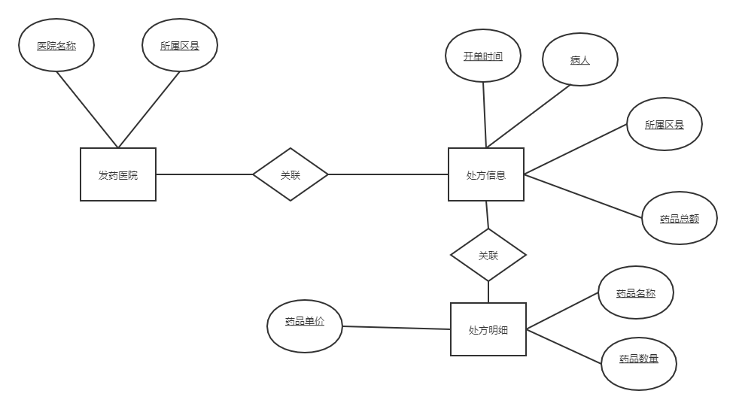

图4.1.10‑4精神病发药 ER图

##### 表结构设计

精神病人药物救助人员信息表：用于记录精神病人人员信息等基本信息（js\_yao\_member）。

表 4.1.10‑17表结构设计

|  |  |  |  |  |  |
| --- | --- | --- | --- | --- | --- |
| 字段名 | 数据类型 | 长度 | 主键 | 非空 | 描述 |
| code | varchar | 50 | 是 | 是 | 主键 |
| name | varchar | 50 |  | 是 | 姓名 |
| indentifyno | varchar | 50 |  | 是 | 身份证 |
| sex | varchar | 50 |  | 是 | 性别 |
| birthday | varchar | 50 |  | 是 | 生日 |
| mastername | varchar | 50 |  | 是 | 监护人 |
| illname | varchar | 50 |  | 是 | 疾病名称 |
| checkunit | varchar | 50 |  | 是 | 诊断单位 |
| homeaddr | varchar | 50 |  | 是 | 家庭住址 |
| checkflag | varchar | 50 |  | 是 | 审核状态 |
| illdate | varchar | 50 |  | 是 | 发病日期 |
| ensureclass | varchar | 200 |  | 是 | 人员类型 |
| Unitcode | varchar | 50 |  | 是 | 所属社区/村 |

精神病人药物救助定点医院表：用于记录区县救助精神病人的定点医院关系（js\_unit\_hotel）

表 4.1.10‑18表结构设计

|  |  |  |  |  |  |
| --- | --- | --- | --- | --- | --- |
| 字段名 | 数据类型 | 长度 | 主键 | 非空 | 描述 |
| code | varchar | 50 | 是 | 否 | 主键 |
| unitcode | varchar | 50 |  | 是 | 区县 |
| hotelcode | varchar | 50 |  | 是 | 医院编码 |
| hotelclass | varchar | 50 |  | 是 | 服务类型 |

精神病人药物救助处方信息表：用于记录医院给病人发药的处方主表（chufang\_bill）

表 4.1.10‑19表结构设计

|  |  |  |  |  |  |
| --- | --- | --- | --- | --- | --- |
| 字段名 | 数据类型 | 长度 | 主键 | 非空 | 描述 |
| code | varchar | 50 | 是 | 是 | 主键 |
| unit\_id | varchar | 50 |  | 是 | 区县 |
| apply\_id | varchar | 50 |  | 是 | 病人编码 |
| make\_date | varchar | 50 |  | 是 | 发药时间 |
| make\_unit\_id | varchar | 50 |  | 是 | 发药医院 |
| make\_person | varchar | 50 |  | 是 | 发药医生 |
| Totalm | Number |  |  | 是 | 药物总价 |
| Indentifyno | varchar | 50 |  | 是 | 病人身份证 |
| Cardno | varchar | 50 |  | 是 | 病人卡号 |
| monthnum | Int |  |  | 是 | 药物可以使用的月数 |

精神病人药物救助处方明细表：用于记录医院给病人发药的处方明细表（chufang\_item）

表 4.1.10‑20表结构设计

|  |  |  |  |  |  |
| --- | --- | --- | --- | --- | --- |
| 字段名 | 数据类型 | 长度 | 主键 | 非空 | 描述 |
| code | varchar | 50 | 是 | 是 | 主键 |
| bill\_no | varchar | 50 |  | 是 | 处方编码 |
| item\_no | varchar | 50 |  | 是 | 药品编码 |
| item\_name | varchar | 50 |  | 是 | 药品名称 |
| item\_num | Int |  |  | 是 | 药品数量 |
| item\_price | Number |  |  | 是 | 药品单价 |

#### 医疗救助中心报销管理

##### ER图

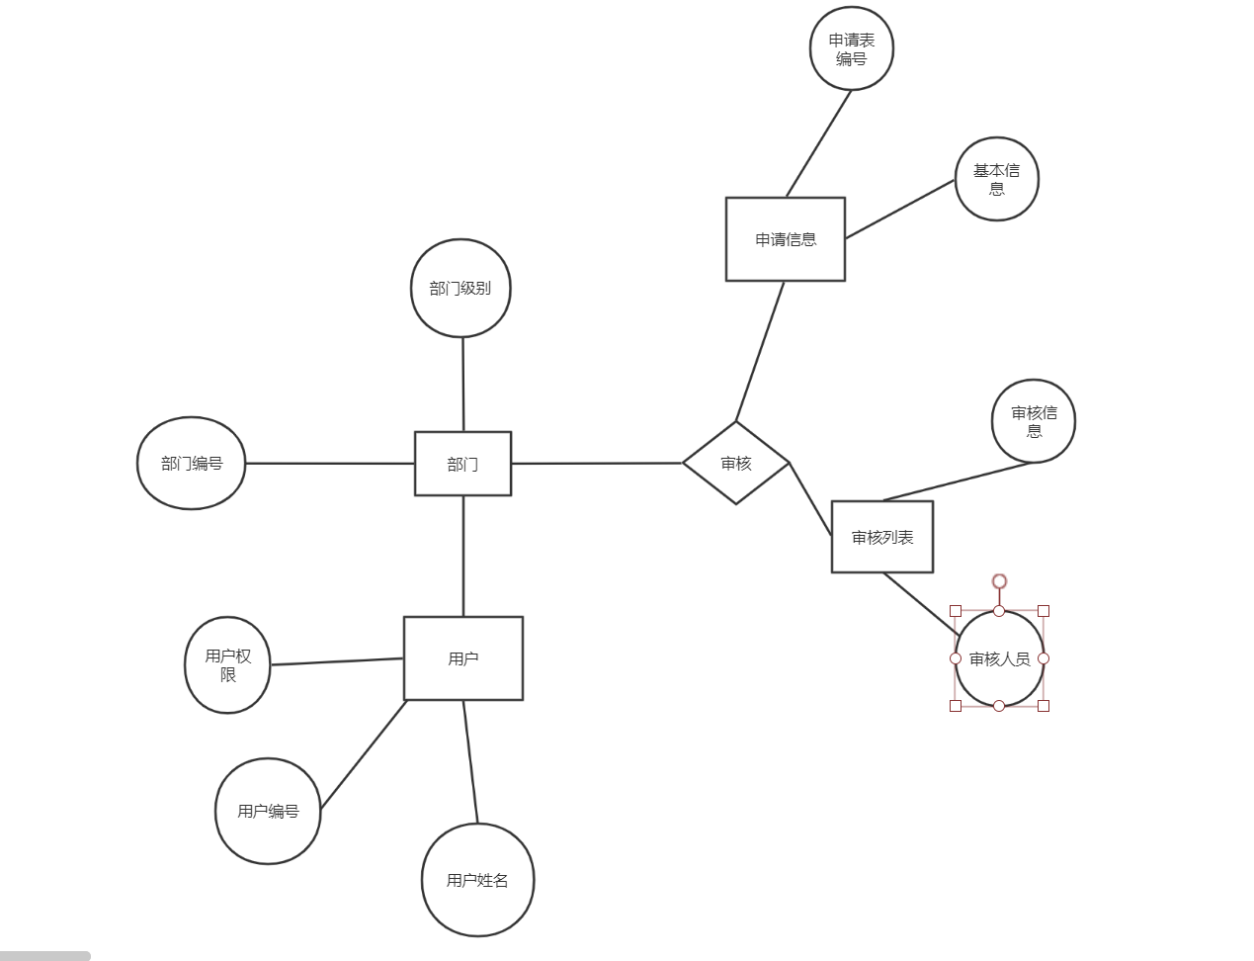

图4.1.10‑5审核列表ER图

##### 表结构设计

救助金额表用于记录人员信息和救助金额等基本信息

|  |  |  |  |  |  |
| --- | --- | --- | --- | --- | --- |
| 字段名 | 数据类型 | 长度 | 主键 | 非空 | 描述 |
| id | varchar | 50 | 是 | 是 | 自增ID |
| hotelcode | varchar | 50 |  | 是 | 医院id |
| indentifyno | varchar | 50 |  | 是 | 身份证 |
| name | varchar | 50 |  | 是 | 姓名 |
| ensureclass | varchar | 50 |  | 是 | 人员类型 |
| hotelclass | varchar | 50 |  | 是 | 定点医院类型 |
| payclass | varchar | 50 |  | 是 | 救助类型 |
| unitcode | varchar | 50 |  | 是 | 单位 |
| makeman | varchar | 50 |  | 是 | 创建人 |
| makedate | varchar | 50 |  | 是 | 创建时间 |
| illclass | varchar | 50 |  | 是 | 病种类型 |
| ybbillno | varchar | 200 |  | 是 | 医保单号 |
| ybmoney | double | 0 |  | 是 | 医保金额 |
| ybbxmoney | double | 0 |  | 是 | 医保报销金额 |
| leftmoney | double | 0 |  | 是 | 总金额 |
| mzbxmoney | double | 0 |  | 是 | 民政报销金额 |
| endflag | varchar | 50 |  | 是 | 是否出院 |
| illname | varchar | 50 |  | 是 | 病种名称 |
| startdate | varchar | 50 |  | 是 | 开始日期 |
| enddate | varchar | 50 |  | 是 | 结束日期 |
| liveaddress | varchar | 50 |  | 是 | 居住地址 |
| daynum | varchar | 50 |  | 是 | 住院天数 |
| qfxmoney | double | 0 |  | 是 | 起付线金额 |
| sex | varchar | 50 |  | 是 | 性别 |
| hoteldate | varchar | 50 |  | 是 | 出院日期 |

住院申请表用于记录人员申请救助、审核等信息

|  |  |  |  |  |  |
| --- | --- | --- | --- | --- | --- |
| 字段名 | 数据类型 | 长度 | 主键 | 非空 | 描述 |
| id | varchar | 50 | 是 | 是 | 自增ID |
| applyreason | varchar | 600 |  | 是 | 申请理由 |
| hotelcode | varchar | 50 |  | 是 | 医院id |
| checkflag | varchar | 50 |  | 是 | 申请类型 |
| finishdate | varchar | 50 |  | 是 | 申请时间 |
| hotelclass | varchar | 50 |  | 是 | 定点医院类型 |
| hoteldate | varchar | 50 |  | 是 | 出院时间 |
| isding | varchar | 50 |  | 是 | 是否为定点医院 |
| ensureclass | varchar | 50 |  | 是 | 人员类型 |
| indentifyno | varchar | 50 |  | 是 | 身份证 |
| name | varchar | 50 |  | 是 | 姓名 |
| sex | varchar | 50 |  | 是 | 性别 |
| marriageflag | varchar | 50 |  | 是 | 婚姻状况 |
| homeaddr | varchar | 50 |  | 是 | 家庭住址 |
| telphone | varchar | 50 |  | 是 | 联系电话 |
| ybmoney | double | 50 |  | 是 | 医保金额 |
| ybbxmoney | double | 50 |  | 是 | 医保报销金额 |
| leftmoney | double | 50 |  | 是 | 总金额 |
| mzbxmoney | double | 50 |  | 是 | 民政报销金额 |
| qfxmoney | double | 50 |  | 是 | 起付线金额 |
| ybtype | varchar | 50 |  | 是 | 医保类型 |

救助对象数据表

|  |  |  |  |  |  |
| --- | --- | --- | --- | --- | --- |
| 字段名 | 数据类型 | 长度 | 主键 | 非空 | 描述 |
| code | varchar | 50 | 是 | 是 | 自增ID |
| master\_id | varchar | 600 |  | 是 | 身份证号码 |
| unit\_id | varchar | 50 |  | 是 | 所属区域编号 |
| master\_name | varchar | 50 |  | 是 | 姓名 |
| ensure\_id | varchar | 50 |  | 是 | 身份证号码 |
| live\_address | varchar | 50 |  | 是 | 居住住址 |
| regist\_address | varchar | 50 |  | 是 | 注册地方 |
| home\_population | varchar | 50 |  | 是 | 家人人口 |
| sure\_population | varchar | 50 |  | 是 | 确定人口 |
| income | varchar | 50 |  | 是 |  |
| member\_id | varchar | 50 |  | 是 | 身份证id |
| member\_name | varchar | 50 |  | 是 | 姓名 |
| sex | varchar | 50 |  | 是 | 性别 |
| birthday | varchar | 50 |  | 是 | 生日 |
| persontype | varchar | 50 |  | 是 | 人员类型 |
| ensureclass | double | 50 |  | 是 |  |
| makeflag | double | 50 |  | 是 |  |
| unitqu | double | 50 |  | 是 | 所属区域 |
| netflag | double | 50 |  | 是 |  |
| useflag | double | 50 |  | 是 |  |

##### 对象列表

###### 表列表

|  |  |  |  |
| --- | --- | --- | --- |
| 序号 | 中文名称 | 物理表名 | 备注 |
| 1 | js\_hotel | 救助申请表 |  |
| 2 | paymoney\_list | 结算表 |  |
| 3 | center\_data | 救助人员数据表 |  |

##### 表空间信息

##### 表信息

|  |  |  |  |  |  |  |  |
| --- | --- | --- | --- | --- | --- | --- | --- |
| **中文名称** | | 救助金额表 | | | | | |
| **物理表名** | | paymoney\_list | | | | | |
| **主键** | | id | | | | | |
| **业务主键** | | 无 | | | | | |
| **所属表空间** | | yljz | | | | | |
| **索引** | | 无 | | | | | |
| **字段列表** | | | | | | | |
| **序号** | **中文名称** | | **列名** | **数据类型** | **主键** | **非空** | **外键** |
| **1** | id | | varchar | 50 | 是 | 是 | 自增ID |
| **2** | hotelcode | | varchar | 50 |  | 是 | 医院id |
| **3** | indentifyno | | varchar | 50 |  | 是 | 身份证 |
| **4** | name | | varchar | 50 |  | 是 | 姓名 |
| **5** | ensureclass | | varchar | 50 |  | 是 | 人员类型 |
| **6** | hotelclass | | varchar | 50 |  | 是 | 定点医院类型 |
| **7** | payclass | | varchar | 50 |  | 是 | 救助类型 |
| **8** | unitcode | | varchar | 50 |  | 是 | 单位 |
| **9** | makeman | | varchar | 50 |  | 是 | 创建人 |
| **10** | makedate | | varchar | 50 |  | 是 | 创建时间 |
| **11** | illclass | | varchar | 50 |  | 是 | 病种类型 |
| **12** | ybbillno | | varchar | 200 |  | 是 | 医保单号 |
| **13** | ybmoney | | double | 0 |  | 是 | 医保金额 |
| **14** | ybbxmoney | | double | 0 |  | 是 | 医保报销金额 |
| **15** | leftmoney | | double | 0 |  | 是 | 总金额 |
| **16** | mzbxmoney | | double | 0 |  | 是 | 民政报销金额 |
| **17** | endflag | | varchar | 50 |  | 是 | 是否出院 |
| **18** | illname | | varchar | 50 |  | 是 | 病种名称 |
| **19** | startdate | | varchar | 50 |  | 是 | 开始日期 |
| **20** | enddate | | varchar | 50 |  | 是 | 结束日期 |
| **21** | liveaddress | | varchar | 50 |  | 是 | 居住地址 |

救助申请表

|  |  |  |  |  |  |  |  |
| --- | --- | --- | --- | --- | --- | --- | --- |
| **中文名称** | | 救助申请表 | | | | | |
| **物理表名** | | js\_hotel | | | | | |
| **主键** | | id | | | | | |
| **业务主键** | | 无 | | | | | |
| **所属表空间** | | yljz | | | | | |
| **索引** | | 无 | | | | | |
| **字段列表** | | | | | | | |
| **序号** | **中文名称** | | **列名** | **数据类型** | **主键** | **非空** | **外键** |
| **1** | id | | varchar | 50 | 是 | 是 | 自增ID |
| **2** | applyreason | | varchar | 600 |  | 是 | 申请理由 |
| **3** | hotelcode | | varchar | 50 |  | 是 | 医院id |
| **4** | checkflag | | varchar | 50 |  | 是 | 申请类型 |
| **5** | finishdate | | varchar | 50 |  | 是 | 申请时间 |
| **6** | hotelclass | | varchar | 50 |  | 是 | 定点医院类型 |
| **7** | hoteldate | | varchar | 50 |  | 是 | 出院时间 |
| **8** | isding | | varchar | 50 |  | 是 | 是否为定点医院 |
| **9** | ensureclass | | varchar | 50 |  | 是 | 人员类型 |
| **10** | indentifyno | | varchar | 50 |  | 是 | 身份证 |
| **11** | name | | varchar | 50 |  | 是 | 姓名 |
| **12** | sex | | varchar | 50 |  | 是 | 性别 |
| **13** | marriageflag | | varchar | 50 |  | 是 | 婚姻状况 |
| **14** | homeaddr | | varchar | 50 |  | 是 | 家庭住址 |
| **15** | telphone | | varchar | 50 |  | 是 | 联系电话 |
| **16** | ybmoney | | double | 50 |  | 是 | 医保金额 |
| **17** | ybbxmoney | | double | 50 |  | 是 | 医保报销金额 |
| **18** | leftmoney | | double | 50 |  | 是 | 总金额 |
| **19** | mzbxmoney | | double | 50 |  | 是 | 民政报销金额 |
| **20** | qfxmoney | | double | 50 |  | 是 | 起付线金额 |
| **21** | ybtype | | varchar | 50 |  | 是 | 医保类型 |

救助人员数据表

|  |  |  |  |  |  |  |  |
| --- | --- | --- | --- | --- | --- | --- | --- |
| **中文名称** | | 救助人员数据表 | | | | | |
| **物理表名** | | center\_data | | | | | |
| **主键** | | code | | | | | |
| **业务主键** | | 无 | | | | | |
| **所属表空间** | | yljz | | | | | |
| **索引** | | 无 | | | | | |
| **字段列表** | | | | | | | |
| **序号** | **中文名称** | | **列名** | **数据类型** | **主键** | **非空** | **外键** |
| **1** | code | | varchar | 50 | 是 | 是 | 自增ID |
| **2** | master\_id | | varchar | 600 |  | 是 | 身份证号码 |
| **3** | unit\_id | | varchar | 50 |  | 是 | 所属区域编号 |
| **4** | master\_name | | varchar | 50 |  | 是 | 姓名 |
| **5** | ensure\_id | | varchar | 50 |  | 是 | 身份证号码 |
| **6** | live\_address | | varchar | 50 |  | 是 | 居住住址 |
| **7** | regist\_address | | varchar | 50 |  | 是 | 注册地方 |
| **8** | home\_population | | varchar | 50 |  | 是 | 家人人口 |
| **9** | sure\_population | | varchar | 50 |  | 是 | 确定人口 |
| **10** | income | | varchar | 50 |  | 是 |  |
| **11** | member\_id | | varchar | 50 |  | 是 | 身份证id |
| **12** | member\_name | | varchar | 50 |  | 是 | 姓名 |
| **13** | sex | | varchar | 50 |  | 是 | 性别 |
| **14** | birthday | | varchar | 50 |  | 是 | 生日 |
| **15** | persontype | | varchar | 50 |  | 是 | 人员类型 |
| **16** | ensureclass | | double | 50 |  | 是 |  |
| **17** | makeflag | | double | 50 |  | 是 |  |
| **18** | unitqu | | double | 50 |  | 是 | 所属区域 |
| **19** | netflag | | double | 50 |  | 是 |  |
| **20** | useflag | | double | 50 |  | 是 |  |
| **21** | code | | varchar | 50 | 是 | 否 | 自增ID |

##### 数据字典设计

单位级别

|  |  |  |
| --- | --- | --- |
| 数据类型 | 编号编码SN | 名称 |
| UNITLEVEL | 1 | 市级单位 |
| UNITLEVEL | 2 | 区县级单位 |
| UNITLEVEL | 3 | 街道乡镇 |
| UNITLEVEL | 4 | 社区村 |

审核状态

|  |  |  |
| --- | --- | --- |
| 数据类型 | 编号编码SN | 名称 |
| CHECK | CK\_EDIT | 编辑 |
| CHECK | CK\_SEND | 社区通过 |
| CHECK | CK\_CHECK | 街道通过 |
| CHECK | CK\_OK | 区县通过 |
| CHECK | CK\_NO | 回退 |

审核级别

|  |  |  |
| --- | --- | --- |
| 数据类型 | 编号编码SN | 名称 |
| CHECKLEVEL | 村级审核 | 村级审核 |
| CHECKLEVEL | 街道(乡镇)审核 | 街道(乡镇)审核 |
| CHECKLEVEL | 区县审核 | 区县审核 |

#### 医疗救助拨付管理

##### ER图

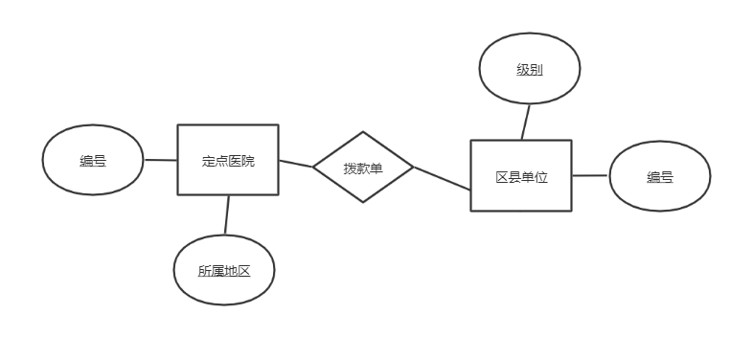

图4.1.10‑6医疗救助拨付管理ER图

##### 表结构设计

救助金额表用于记录人员信息和救助金额等基本信息

|  |  |  |  |  |  |
| --- | --- | --- | --- | --- | --- |
| 字段名 | 数据类型 | 长度 | 主键 | 非空 | 描述 |
| id | varchar | 50 | 是 | 是 | 自增ID |
| hotelcode | varchar | 50 |  | 是 | 医院id |
| indentifyno | varchar | 50 |  | 是 | 身份证 |
| name | varchar | 50 |  | 是 | 姓名 |
| ensureclass | varchar | 50 |  | 是 | 人员类型 |
| hotelclass | varchar | 50 |  | 是 | 定点医院类型 |
| payclass | varchar | 50 |  | 是 | 救助类型 |
| unitcode | varchar | 50 |  | 是 | 单位 |
| makeman | varchar | 50 |  | 是 | 创建人 |
| makedate | varchar | 50 |  | 是 | 创建时间 |
| illclass | varchar | 50 |  | 是 | 病种类型 |
| ybbillno | varchar | 200 |  | 是 | 医保单号 |
| ybmoney | double | 0 |  | 是 | 医保金额 |
| ybbxmoney | double | 0 |  | 是 | 医保报销金额 |
| leftmoney | double | 0 |  | 是 | 总金额 |
| mzbxmoney | double | 0 |  | 是 | 民政报销金额 |
| endflag | varchar | 50 |  | 是 | 是否出院 |
| illname | varchar | 50 |  | 是 | 病种名称 |
| startdate | varchar | 50 |  | 是 | 开始日期 |
| enddate | varchar | 50 |  | 是 | 结束日期 |
| liveaddress | varchar | 50 |  | 是 | 居住地址 |
| daynum | varchar | 50 |  | 是 | 住院天数 |
| qfxmoney | double | 0 |  | 是 | 起付线金额 |
| sex | varchar | 50 |  | 是 | 性别 |
| hoteldate | varchar | 50 |  | 是 | 出院日期 |

住院申请表用于记录人员申请救助、审核等信息

|  |  |  |  |  |  |
| --- | --- | --- | --- | --- | --- |
| 字段名 | 数据类型 | 长度 | 主键 | 非空 | 描述 |
| id | varchar | 50 | 是 | 是 | 自增ID |
| applyreason | varchar | 600 |  | 是 | 申请理由 |
| hotelcode | varchar | 50 |  | 是 | 医院id |
| checkflag | varchar | 50 |  | 是 | 申请类型 |
| finishdate | varchar | 50 |  | 是 | 申请时间 |
| hotelclass | varchar | 50 |  | 是 | 定点医院类型 |
| hoteldate | varchar | 50 |  | 是 | 出院时间 |
| isding | varchar | 50 |  | 是 | 是否为定点医院 |
| ensureclass | varchar | 50 |  | 是 | 人员类型 |
| indentifyno | varchar | 50 |  | 是 | 身份证 |
| name | varchar | 50 |  | 是 | 姓名 |
| sex | varchar | 50 |  | 是 | 性别 |
| marriageflag | varchar | 50 |  | 是 | 婚姻状况 |
| homeaddr | varchar | 50 |  | 是 | 家庭住址 |
| telphone | varchar | 50 |  | 是 | 联系电话 |
| ybmoney | double | 50 |  | 是 | 医保金额 |
| ybbxmoney | double | 50 |  | 是 | 医保报销金额 |
| leftmoney | double | 50 |  | 是 | 总金额 |
| mzbxmoney | double | 50 |  | 是 | 民政报销金额 |
| qfxmoney | double | 50 |  | 是 | 起付线金额 |
| ybtype | varchar | 50 |  | 是 | 医保类型 |

##### 对象列表

###### 表空间列表

###### 表列表

|  |  |  |  |
| --- | --- | --- | --- |
| 序号 | 中文名称 | 物理表名 | 备注 |
| 1 | js\_hotel | 救助申请表 |  |
| 2 | paymoney\_list | 结算表 |  |
| 3 | center\_data | 救助人员数据表 |  |

##### 表信息

|  |  |  |  |  |  |  |  |
| --- | --- | --- | --- | --- | --- | --- | --- |
| **中文名称** | | 救助金额表 | | | | | |
| **物理表名** | | paymoney\_list | | | | | |
| **主键** | | id | | | | | |
| **业务主键** | | 无 | | | | | |
| **所属表空间** | | yljz | | | | | |
| **索引** | | 无 | | | | | |
| **字段列表** | | | | | | | |
| **序号** | **中文名称** | | **列名** | **数据类型** | **主键** | **非空** | **外键** |
| **1** | id | | varchar | 50 | 是 | 是 | 自增ID |
| **2** | hotelcode | | varchar | 50 |  | 是 | 医院id |
| **3** | indentifyno | | varchar | 50 |  | 是 | 身份证 |
| **4** | name | | varchar | 50 |  | 是 | 姓名 |
| **5** | ensureclass | | varchar | 50 |  | 是 | 人员类型 |
| **6** | hotelclass | | varchar | 50 |  | 是 | 定点医院类型 |
| **7** | payclass | | varchar | 50 |  | 是 | 救助类型 |
| **8** | unitcode | | varchar | 50 |  | 是 | 单位 |
| **9** | makeman | | varchar | 50 |  | 是 | 创建人 |
| **10** | makedate | | varchar | 50 |  | 是 | 创建时间 |
| **11** | illclass | | varchar | 50 |  | 是 | 病种类型 |
| **12** | ybbillno | | varchar | 200 |  | 是 | 医保单号 |
| **13** | ybmoney | | double | 0 |  | 是 | 医保金额 |
| **14** | ybbxmoney | | double | 0 |  | 是 | 医保报销金额 |
| **15** | leftmoney | | double | 0 |  | 是 | 总金额 |
| **16** | mzbxmoney | | double | 0 |  | 是 | 民政报销金额 |
| **17** | endflag | | varchar | 50 |  | 是 | 是否出院 |
| **18** | illname | | varchar | 50 |  | 是 | 病种名称 |
| **19** | startdate | | varchar | 50 |  | 是 | 开始日期 |
| **20** | enddate | | varchar | 50 |  | 是 | 结束日期 |
| **21** | liveaddress | | varchar | 50 |  | 是 | 居住地址 |

救助申请表

|  |  |  |  |  |  |  |  |
| --- | --- | --- | --- | --- | --- | --- | --- |
| **中文名称** | | 救助申请表 | | | | | |
| **物理表名** | | js\_hotel | | | | | |
| **主键** | | id | | | | | |
| **业务主键** | | 无 | | | | | |
| **所属表空间** | | yljz | | | | | |
| **索引** | | 无 | | | | | |
| **字段列表** | | | | | | | |
| **序号** | **中文名称** | | **列名** | **数据类型** | **主键** | **非空** | **外键** |
| **1** | id | | varchar | 50 | 是 | 是 | 自增ID |
| **2** | applyreason | | varchar | 600 |  | 是 | 申请理由 |
| **3** | hotelcode | | varchar | 50 |  | 是 | 医院id |
| **4** | checkflag | | varchar | 50 |  | 是 | 申请类型 |
| **5** | finishdate | | varchar | 50 |  | 是 | 申请时间 |
| **6** | hotelclass | | varchar | 50 |  | 是 | 定点医院类型 |
| **7** | hoteldate | | varchar | 50 |  | 是 | 出院时间 |
| **8** | isding | | varchar | 50 |  | 是 | 是否为定点医院 |
| **9** | ensureclass | | varchar | 50 |  | 是 | 人员类型 |
| **10** | indentifyno | | varchar | 50 |  | 是 | 身份证 |
| **11** | name | | varchar | 50 |  | 是 | 姓名 |
| **12** | sex | | varchar | 50 |  | 是 | 性别 |
| **13** | marriageflag | | varchar | 50 |  | 是 | 婚姻状况 |
| **14** | homeaddr | | varchar | 50 |  | 是 | 家庭住址 |
| **15** | telphone | | varchar | 50 |  | 是 | 联系电话 |
| **16** | ybmoney | | double | 50 |  | 是 | 医保金额 |
| **17** | ybbxmoney | | double | 50 |  | 是 | 医保报销金额 |
| **18** | leftmoney | | double | 50 |  | 是 | 总金额 |
| **19** | mzbxmoney | | double | 50 |  | 是 | 民政报销金额 |
| **20** | qfxmoney | | double | 50 |  | 是 | 起付线金额 |
| **21** | ybtype | | varchar | 50 |  | 是 | 医保类型 |

救助人员数据表

|  |  |  |  |  |  |  |  |
| --- | --- | --- | --- | --- | --- | --- | --- |
| **中文名称** | | 救助人员数据表 | | | | | |
| **物理表名** | | center\_data | | | | | |
| **主键** | | code | | | | | |
| **业务主键** | | 无 | | | | | |
| **所属表空间** | | yljz | | | | | |
| **索引** | | 无 | | | | | |
| **字段列表** | | | | | | | |
| **序号** | **中文名称** | | **列名** | **数据类型** | **主键** | **非空** | **外键** |
| **1** | code | | varchar | 50 | 是 | 是 | 自增ID |
| **2** | master\_id | | varchar | 600 |  | 是 | 身份证号码 |
| **3** | unit\_id | | varchar | 50 |  | 是 | 所属区域编号 |
| **4** | master\_name | | varchar | 50 |  | 是 | 姓名 |
| **5** | ensure\_id | | varchar | 50 |  | 是 | 身份证号码 |
| **6** | live\_address | | varchar | 50 |  | 是 | 居住住址 |
| **7** | regist\_address | | varchar | 50 |  | 是 | 注册地方 |
| **8** | home\_population | | varchar | 50 |  | 是 | 家人人口 |
| **9** | sure\_population | | varchar | 50 |  | 是 | 确定人口 |
| **10** | income | | varchar | 50 |  | 是 |  |
| **11** | member\_id | | varchar | 50 |  | 是 | 身份证id |
| **12** | member\_name | | varchar | 50 |  | 是 | 姓名 |
| **13** | sex | | varchar | 50 |  | 是 | 性别 |
| **14** | birthday | | varchar | 50 |  | 是 | 生日 |
| **15** | persontype | | varchar | 50 |  | 是 | 人员类型 |
| **16** | ensureclass | | double | 50 |  | 是 |  |
| **17** | makeflag | | double | 50 |  | 是 |  |
| **18** | unitqu | | double | 50 |  | 是 | 所属区域 |
| **19** | netflag | | double | 50 |  | 是 |  |
| **20** | useflag | | double | 50 |  | 是 |  |
| **21** | code | | varchar | 50 | 是 | 否 | 自增ID |

# 安全设计

各厂家提供各自相关内容，项目组整合。

## 网络安全设计

1. 操作系统和应用软件有自身的身份认证功能，开通网络访问策略，实现访问限制。计算机终端防病毒软件能及时有效地发现、抵御病毒的攻击和彻底清除病毒，通过计算机终端防病毒软件实现统一的安装、统一的管理和病毒库的更新。
2. 政务云每台主机安装防毒杀毒软件。
3. 建立监控的网络信息入侵检测体系，安装网络入侵检测系统，实时对网络和信息系统访问的异常行为进行监测和报警。
4. 建立高效可靠的内网安全管理体系，只有解决网络内部的安全问题，才可以排除网络中最大的安全隐患，内网安全管理体系可以从技术层面帮助网管人员处理好繁杂的客户端问题。

5.建立虚拟专用网(VPN)和专用通道。

## 代码安全审计

1. 确定审计策略，审计策略主要考虑的是代码开发语言、架构、安全审计质量准则或出口准则、检测效率等；安全审计质量准则/出口准则需要考虑检测工具是否能够满足对检测质量要求，也就是对于检测项的覆盖，同时工具应该具有弹性扩展。
2. 部署环境，主要考虑代码审计工具能够适合所有的物理环境，包括网络、服务器、工具兼容性等；
3. 工具扫描，主要考虑代码工具的技术指标，如工具支持的开发语言、检测精度、效率，是否支持迭检测、CI模式下检测等；
4. 人工复核，主要考虑人工复核的工作量，检测结果是否容易复核。这就要求检测工具精度高、结果容易检查、误报少；
5. 审计结果和报告，主要考虑的是根据需要是否能够自动产生审计结果、审计报告，报告能够根据需要求孽缘定制；检测结果和报告，中文显示，便于阅读。检测过程能够跟踪，回溯。
6. 出口准则，能够根据代码审计需要制定审计范围、选择审计安全漏洞的严重程度级别。检测完成，能够判断是否满足选择的出口准则，便于快速决策。
7. 开发修复，主要考虑检测结果是否便于开发人员修复、安全漏洞能够快速定位、提示信息准确、甚至能够自动进行修复或给出修复检查代码。检测精度高，误报少，漏报少，这就要求检测工具比较成熟，且得到国际公认组织的认证、认可，符合国际、国内主流标准。同时，对于开发团队确认和修复代码可以提供培训和支持。

## 权限划分及权限控制

系统权限角色主要分为：市级管理员，县级管理员，乡级管理员，

市级业务员，县级业务员，乡级业务员。市级业务员的权限主要是对医疗救助申请核定，救助费用核定，以及查看区级救助人员，救助结算信息。县级管理员的权限主要是对疗救助申请审核。以及查看街道级救助人员，救助结算信息。乡级业务员的权限医疗救助申请。市级管理员，县级管理员，乡级管理员管理各级业务员的权限。

## 数据库安全设计

1. 为默认用户添加密码管理。数据库安装之后的默认用户没有激活用户密码管理，需要修改相应用户或者角色的配置文件。
2. 修改Sys密码和System密码。SYS为数据库最高权限用户，System是有默认DBA权限的用户。SYS和SYSTEM也是带有默认密码的默认用户，由于它们的敏感性所以最好显式修改密码 ：周期性地显式修改密码为强健的密码，如一个月修改一次，参考如何审核弱密码一条。
3. 回收PUBLIC组对视图ALL\_USERS的查询权限。ALL\_USERS等以ALL\_开头的视图是一个像DBA\_USERS一样的视图，它可以给任何人使用，因为PUBLIC组对它有查询权限。这个视图可以显示用户名，而用户名是在密码加密算法中是对密码加密的种子。
4. 每月巡检审计。提供每月一次的巡检报告，须在巡检完毕后72小时内提交，如遇到节假日，需要在节假日之前提交。巡检报告内容包括且不限于以下内容。系统的基本软硬件情况；系统总体运行状况和是否需要调优，及调优的具体策略；系统巡检内容与时间；系统潜在的问题；系统修改建议。

## 数据库保密设计

1． 用户标识与鉴别在我们使用的计算机系统中，安全措施是分很多层次的，用户标识与鉴别是系统所能够提供的安全保护措施中最外面的一层。其方法是由系统为用户提供一定的方式和规则让用户标识自己的名字或身份，以便每次用户登陆系统时，对比数据库记录的合法用户信息，通过验证方能访问数据库。具体设计数据库时我们可以创建sys\_user表，这些用户的标识和鉴别信息在sys\_user表中保存，用户每次登录系统时应用程序都会对比用户所输入的用户名和密码与数据库这样就可以确定用户是否合法。

2． 存取控制数据库安全中最重要的一方面是确保只允许有一定资格的用户去访问数据库中特定的表或者数据，这主要是通过数据库系统的存取控制实现的。目的是将用户权限等级到数据字典中。用户只访问他有权访问的数据。每当用户进行某些数据的查询、插入、修改、删除等操作时，先对其进行一些检查，主要检查这些用户的操作权限，若用户的操作请求超出了或者不符合系统定义的权限，系统将拒绝用户执行此操作。比如：管理人员可以被允许访问系统内全部的数据；单个部门只能访问本部门的在建以及历史数据。

3． 定义视图视图是从一个或者多个表（视图）中所导出的表，其结构的构成和数据确立是建立在查询这些表（视图）基础上的。视图并不是真是存在的表而是一张虚表，视图所对应的数据是在视图所引用的基础表中存储的。

在关系数据库中，可以根据实际的需求为特定的用户定义特定的视图。让表中的一部分数据只对一部分特定的用户可见。如果一些数据是保密的，就可以使用视图把这些数据隐藏起来，使没有获得授权的用户不能看到这些数据。对数据库提供安全保护。

4、通过不同版本的密钥对不同的数据信息进行加密处理；

5、添加审计日志：将用户操作数据库的所有记录存储在审计日志中，系统 专人定期对安全日志进行审计，对将来出现问题时可以方便调查和分析有重要的 作用。对于系统出现问题，可以很快得找出非法存取数据的时间、内容以及相关的人。